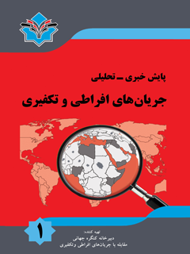

پایش خبری - تحلیلی جریان های افراطی و تکفیری جلد 1


ghaemiyeh.com

فهرست مطالب
مشخصات کتاب 4
اشاره 4
فهرست 6
مقدمه 8
بخش اول : صدای تکفیر 10
اشاره 10
مصاحبه داعش با یکی از فرماندهان جدا شده جبهه النصره 11
دلایل تكفيرسلغيان جهادی مخالف داعش 13
انتقاد فرمانده نظامی جیش الحر از سیاست های آمریکا در مبارزه با داعش 14
نماینده حقوق بشر سازمان ملل: داعش 4هزار کودک انتحاری در موصل تربیت کرده است. 15
باج خواهی داعش از نروژ و چین با گروگان گیری 16
داعش آلمان را تهدید کرد 17
دستگیری 10نفردر مالزی به اتهام گرایش به داعش 18
قرضاوی در بیانیه ای عملیات استشهادی درغیرفلسطین را حرام اعلام کرد. 19
عمل های جراحی زیبایی احمد الاسیربرای عدم شناسایی 21
برائت جستن قبیله ابوبکر البغدادی از وی و تشکیلات داعش 22
گزارش نیویورک تایمز از دلایل گسترش بوکوحرام 22
انتشار آخرین آمار از یاران خارجی داعش 25
پنتاگون نقشه مناطق تحت تصرف داعش تا آوریل 2015 را منتشر کرد. 28
نقشه مناطق مختلف سوریه براساس تسط گروه های مختلف 29
هکرداعش کشته شد 30
هشدار برادر ملاعمر نسبت به جنگ داخلی در طالبان 31
عزیز حقانی در لیست تروریستی آمریکا قرار گرفت 33
ردیه داعش بر طالبان 34
بیانیه داعش در مورد مسیحیان 37
يادداشتهای طرطوسی درمورد توافق هسته ای ایران، کشته شدن ملاعمرو داعش 39
تجاوز بغدادی به گروگان آمریکایی 40
بخش دوم : بازتاب تکفیر 43
اشاره 43
اخبار و مواضع 44
یاداشتها وتحليلها 54
بخش سوم : همایش ها و نشست ها 68
اشاره 68
1.کنفرانس فتوا؛ چالش های موجود وچشم اندازهای پیش رو 69
2.کنفرانس کمپین ملی در برابر افراط گرایی و تروریسم 73
3.کنفرانس فرهنگ صلح و اعتدال در مواجهه با افراط گرایی خشونت آمیز؛ رویکرد موریتانی 74
بخش چهارم : تحلیل ها 77
اشاره 77
تحلیل اول: «دولت خلافت: پایتخت یا پایتخت ها» 78
تحلیل دوم: "انگیزه های انتقال عناصر تروریست از این سو به آن سوی دولتهای منطقه" 81
تحلیل سوم: چراسازمان داعش به همسایگی روسیه منتقل شد؟ 84
تحلیل چهارم: سازمان موسوم به دولت اسلامی در خراسان: پیدایش در افغانستان و آرمان ها 88
تحلیل پنجم: بوکوحرام و قرائن همپیمانی با داعش 94
تحلیل ششم: سازمان القاعده، عرصه تسلط بر قلبها و عقول مبارزان را به داعش می بازد. 99
تحلیل هفتم: چگونگی رویارویی اروپا با تروریسم در عصرشینگن و مرزهای باز گشوده) 104
تحلیل هشتم: انگیزه های احتمالی جنگ ترکیه با داعش 108
بخش پنجم : معرفی کتب برگزیده 115

مشخصات کتاب
پایش خبری - تحلیلی جریان های افراطی و تکفیری 1
سال اول - شماره اول - شهریور و مهر 1394
دبیرخانه کنگره جهانی مقابله با جریان های افراطی و تکفیری
الأمانة العامة للمؤتمر العالمي لمواجهة التيارات المتطرفة و التكفيرية
•
The Secretariat of World Congress
against Extremism and Takfiri movements
دبیرخانه کنگره جهانی
«مقابله با جریان های افراطی و تکفیری»
تهیه کننده: معاونت پژوهش دبیرخانه کنگره «مقابله با جریان های افراطی و تکفیری»
به کوشش: محمد ابراهیم نژاد، محمد علی موحدی پور، احمد ربیعی فر
ناظر: مهدی فرمانیان
صفحه آرا: محبوب محسنی
طراح جلد: محمدباقر جمال نیک
نوبت چاپ: اول / 1394
تیراژ : 2000 جلد
قیمت: 7000 تومان
مرکز پخش: قم، میدان معلم، بلوار معلم جنوبی، مجتمع فرهنگی و مدرسه علمیه امام کاظم علیه السلام، دبیرخانه دائمی کنگره.
شماره تماس: 37842141-025
ایمیل: makhateraltakfir@gmail.com
info@makhateraltakfir.ir
وب سایت: www.makhateraltakfir.ir
{کلیه حقوق این اثر متعلق به دبیرخانه کنگره می باشد.}
خیراندیش دیجیتالی : انجمن مددکاری امام زمان (عج) اصفهان

اشاره
بسم الله الرحمن الرحیم

فهرست
مقدمه...5
بخش اول: صدای تکفیر.................
مصاحبه داعش با یکی از فرماندهان جدا شده جبهة النصرة...8
دلایل تکفیر سلفیان جهادی مخالف داعش...10
انتقاد فرمانده نظامی جیش الحر از سیاست های آمریکا در مبارزه با داعش...11
داعش 4 هزار کودک انتحاری در موصل تربیت کرده است...12
باج خواهی داعش از نروژ و چین با گروگان گیری...13
داعش آلمان را تهدید کرد...14
دستگیری 10 نفر در مالزی به اتهام گرایش به داعش...15
قرضاوی در بیانیه ای عملیات استشهادی در غیر فلسطین را حرام اعلام کرد...16
عمل های جراحی زیبایی احمد الاسیر برای عدم شناسایی...18
برائت جستن قبیله ابوبکر البغدادی از وی و تشکیلات داعش...19
گزارش نیویورک تایمز از دلایل گسترش بوکوحرام...19
انتشار آخرین آمار از یاران خارجی داعش...21
پنتاگون نقشه مناطق تحت تصرف داعش تا آوریل 2015 را منتشر کرد...24
نقشه مناطق مختلف سوریه بر اساس تسط گروههای مختلف...25
هکر داعش کشته شد...26
هشدار برادر ملاعمر نسبت به جنگ داخلی در طالبان...27
عزیز حقانی در لیست تروریستی آمریکا قرار گرفت...29
ردیه داعش بر طالبان...30
بیانیه داعش در مورد مسیحیان...32
یادداشت های طرطوسی در مورد توافق هسته ای ایران، کشته شدن ملاعمر و داعش...33
تجاوز بغدادی به گروگان آمریکایی...34
بخش دوم: بازتاب تکفیر..................
اخبار و مواضع...38
یادداشتها و تحلیل ها...47
بخش سوم: همایش ها و نشست ها...................
1.
کنفرانس فتوا؛ چالش های موجود و چشم اندازهای پیش رو...60
2.
کنفرانس کمپین ملی در برابر افراط گرایی و تروریسم...63
3.
کنفرانس فرهنگ صلح و اعتدال در مواجهه با افراط گرایی خشونت آمیز؛ رویکرد موریتانی...64
بخش چهارم: تحلیل ها.....................
دولت خلافت: پایتخت یا پایتخت ها...68
انگیزه های انتقال عناصر تروریست از این سو به آن سوی دولت های منطقه...71
چرا سازمان داعش به همسایگی روسیه منتقل شد؟...74
سازمان موسوم به دولت اسلامی در خراسان: پیدایش در افغانستان و آرمانها...78
بوکوحرام و قرائن هم پیمانی با داعش...84
زمان القاعده، عرصه تسلط بر قلبها و عقول مبارزان را، به داعش میبازد...89
چگونگی رویارویی اروپا با تروریسم در عصر شینگن و مرزهای باز (گشوده)...94
انگیزه های احتمالی جنگ ترکیه با داعش...98
بخش پنجم: معرفی کتب برگزیده...105

مقدمه
جهان اسلام در دوره کنونی با وجود تلاش های فراوان علمای بزرگ، شاهد رشد و گسترش جریان های افراطی و تکفیری است. اقدامات این جریان ها نظیر قتل، غارت، هتک حرمت، ترور علمای بزرگ اسلام، تخریب اماکن مقدس و هویت ساز و ارتکاب اعمال شنیع، ضربات جبران ناپذیری بر پیکر جهان اسلام وارد آورده است. در این میان دشمنان اسلام با راهبرد "اسلام علیه اسلام" در تأسیس و حمایت از گروه های افراطی و دامن زدن به اختلافات مذهبی، توانسته اند چهره ای مشوه از اسلام و مسلمانان را به جهانیان معرفی نمایند.
از این رو حضرت آیت الله العظمی مکارم شیرازی (مدظله العالی) با ابتکاری بدیع برای مقابله علمی با جریان های افراطی و تکفیری و راه های برون رفت از آن، اقدام به برگزاری کنگره جهانی «جریان های افراطی و تکفیری از دیدگاه علمای اسلام» با حضور عالمان و اندیشمندان برجسته جهان اسلام نمودند.
استقبال فراوان علما، اندیشمندان و مراکز فرهنگی جهان اسلام از برگزاری این کنگره و درخواست مکرر آنان مبنی بر ادامه ارتباط و تعامل میان علمای اسلام و وحدت و همدلی در نفی افراط و تکفیر، حضرت آیت الله العظمی مکارم شیرازی (مدظله العالی) - ریاست عالیه کنگره - را بر آن داشت تا با تأسیس دبیرخانه دائمی کنگره مقابله با جریان های افراطی و تکفیری، موافقت فرمایند.
در این راستا دبیرخانه با سه بخش، معاونت پژوهش، معاونت بین الملل و معاونت اجرایی کار خود را از اردیبهشت 1394 شروع و برنامه های متنوعی را در دستور کار خود قرار داد. ارتباط و تعامل با بیش از 2000 عالم و اندیشمند جهان اسلام اعم از اهل سنت و شیعه؛ انتشار مجله امت واحده؛ بولتن رصد و تحلیل جریان های تکفیری و راهکارهای مقابله با آن؛ سلسله منشورات پیرامون جریان های تکفیری؛ نشست های علمی با همکاری مراکز و دانشگاههای مختلف در کشورهای مسلمان و انشاءالله در سالهای آتی برگزاری کنگره ای با همان عظمت از اهداف این دبیرخانه است که انشاء الله به فضل و کرم الهی و همکاری علمای جهان اسلام بتوانیم به این اهداف عالیه برسیم.
آنچه در پی می آید بخشی از منشورات دبیرخانه است که تقدیم حضور شما بزرگواران می گردد.
معاونت پژوهش

بخش اول : صدای تکفیر

اشاره
*بخش اول: صدای تکفیر
این بخش از رصد به بیان اخبار، مواضع، تحلیل و دیدگاههای جریان های تکفیری می پردازد.

مصاحبه داعش با یکی از فرماندهان جدا شده جبهه النصره
در ماه گذشته شماره دهم نشریه دابق توسط داعش منتشر شد. مخاطبان این نشریه، مسلمانان اروپا و انگلیسی زبان هستند. محتوای این نشریه شامل مقالات و مصاحبه با افراد داعش است که معمولا با اسامی مستعار نام آنها ذکر می شود. داعش از طریق انتشار این نشریه چند هدف را دنبال می کند، هدف اول معرفی تشکیلات خود و بر حق نشان دادن اعمال و رفتار این تشکیلات به مسلمانان غربی است؛ هدف دوم معرفی سایر گروههای سلفی جهادی مانند جبهة النصرة و احرار الشام به عنوان جریانهای منحرف و وابسته است و هدف نهایی و مهم دیگری که این نشریه به دنبال آن است برانگیختن مسلمانان غربی برای مهاجرت به سوی سرزمین داعش به عنوان سرزمین خلافت اسلامی می باشد که در احادیث اهل سنت در آخر الزمان وعده داده شده است.
دو مطلب مهم از این شماره دابق انتخاب شده است که خلاصه این مطالب در ذیل بیان می شود.
•
مصاحبه با یکی از سران داعش به نام ابوسمير.
•
مقاله ای در توضیح سخنان عدنانی سخنگوی داعش در تكفير مخالفان داعش.
ابوسمير الأردنی از اعضای سابق مجلس شورای جبهة النصرة بوده است که بعد از جدایی از جبهة النصرة به داعش پیوسته است. محور مصاحبه، مواضع جبهة النصرة در قبال داعش است. ابوسمیر زمان ملاقات با جولانی، امیر جبهة النصرة، و ملحق شدن به این گروه را روزهای آخر 2013م بیان می کند، درست
زمانی که چند ماه از اعلان خلافت داعش گذشته و تمامی گروههای معارض سوری بر علیه داعش مشغول جنگ بودند.
ابوسمير دلیل منحرف بودن جبهة النصرة را همکاری این گروه با جیش الحر بیان می کند. او به نقل از جولانی می گوید که از نظر جبهة النصرة جيش الحر کافر هستند چراکه متحد غربی ها می باشند ولی با این حال جولانی بخاطر منافع سیاسی با آنها بر علیه داعش متحد شده است.
ابوسمير دلیل جدایی خود از جبهة النصرة را دشمنی بی دلیل این گروه با داعش بیان می کند. او برای این مطلب شاهدی نیز نقل می کند که در دیداری که با اباعباس الضرير امير جبهة النصرة در رقه داشته از او دلیل جنگ با داعش را سوال کرده است و در پاسخ الضرير گفته است: این عملیات بخاطر انتقام خون اباسعد الحضرمی (از فرماندهان جبهة النصرة) است. ابوسمير می گوید از او سوال کردم چرا این حمله همزمان شده با حمله سایر گروه ها به داعش؟ و الضریر در پاسخ گفت ما با احرار الشام و جیش الحر و سایر گروه ها متحد شده ایم تا یکجا با داعش بجنگیم.
ابوسمیر در ادامه به مخالفت و نارضایتی نظامیان و سربازان جبهة النصرة و سایر گروههای سلفی جهادی از مبارزه با داعش اشاره کرده و می گوید فرماندهان جبهه النصره و سایر گروه های جهادی با فریب و دروغ، آنها را وادار به مبارزه با داعش می کردند. او همچنین جولانی را مخالف سایر گروه های جهادی میداند؛ این درحالی است که از نظر ابوسمير جولانی با وجود رد کردن الگوی حکومتی سایر گروه های جهادی، فاقد ایده ای خاص برای حکومت است و بیشتر به شیوه حکومتی طالبان تمایل دارد.
ابوسمیر در این مصاحبه، ایمن الظواهری را متهم به انحراف کرده و او را فاقد قدرت لازم برای رهبری جریان های سلفی جهادی می داند.
با بررسی مطالب این مصاحبه آنچه که می توان نتیجه گرفت این است که ابوسمير با بیان کردن این مطالب به دنبال باطل نشان دادن تمامی گروه های
جهادی از جمله القاعده و شخص الظواهري است و در مقابل به دنبال اثبات این مطلب این مطلب است که تنها راه و شیوه صحیح همان شیوه عملکرد داعش می باشد.

دلایل تكفيرسلغيان جهادی مخالف داعش
تصویر
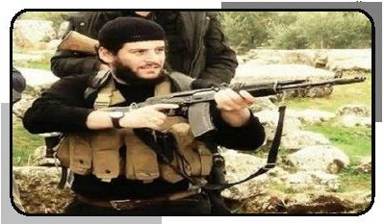
مطلب دیگری که در این شماره دابق منتشر شده مقاله ای با عنوان "آیا جنگ با خلافت ارتداد است؟" می باشد. این مقاله در توضیح سخنرانی عدنانی سخنگوی داعش در تکفیر سایر گروههای سلفی جهادی است که داعش با آنها می جنگد.
عدنانی در سخنرانی خود با نام "یا قوم اجيبوا داعي الله" گروههای مبارز با داعش را تکفیر می کند. مغالطه عدنانی در این سخنرانی این است که سرزمین های تحت تصرف داعش تنها سرزمین هایی است که حدود و احکام الهی در آن اجرا می شود و در صورتی که این سرزمینها به تصرف گروههای دیگر بیافتد احکام الهی تعطیل شده و احکام و قوانین بشری جایگزین آن می شود. بنابراین حکم کسی که قوانین بشری را جایگزین احکام الهی میکند کفر است و افراد بواسطه این کار کافر می شوند.
نویسنده مقاله برای اثبات ادعای عدنانی به دو مساله پرداخته است. مساله اول عدم اجرای حدود توسط گروه های جهادی دیگر و حتی تعطیل کردن احکام الهی به بهانه مصلحت است. نویسنده با استناد به کتب ابن تیمیه و محمدبن عبدالوهاب و سایر شخصیت های سلفی، کسانی را که تمام احکام را اجرا نکنند مرتد و کافر خوانده است. مغالطه ای که در این مقاله صورت گرفته تطبيق حکومت خودخوانده داعش به عنوان مصداق تام حکومت اسلامی است که تمام
احکام الهی را اجرا می کند. در مقابل تطبيق تمام مخالفان داعش به عنوان مخالفان اجرای احکام الهی است. نویسنده با ایجاد تشابه میان داعش و حکومت اول سعودی و مجاهد خواندن سعود بن عبدالعزيز بن محمدبن سعود، به نامه وی به حکومت عثمانی و جنگ با عثمانی استناد کرده و عملکرد داعش را در تکفیر دیگران و جنایت های خونینش کاملا مطابق عملکرد او می داند.
مسأله دیگری که نویسنده مقاله برای اثبات ادعای عدنانی می آورد هم پیمانی برخی از این گروه ها با کشورهای منطقه مانند ترکیه، قطر و آل سعود است. در این بخش نویسنده با طاغوت خواندن این حکومت ها و کافر دانستن آنها، هم پیمانی این گروه ها با این کشورها را بر علیه داعش به عنوان هم پیمانی با کفار بر علیه مسلمانان معرفی می کند و همین امر را موجب ارتداد این گروهها برمی شمارد.

انتقاد فرمانده نظامی جیش الحر از سیاست های آمریکا در مبارزه با داعش
تصویر
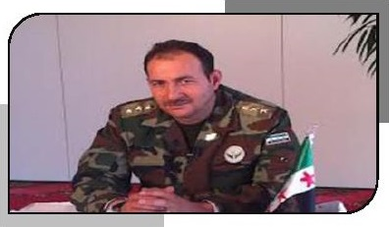
سرلشکر عمار الواوی از فرماندهان جیش الحر در مصاحبه خود با بی بی سی از سیاست آمریکا در تشکیل ارتشی از مخالفان سوری انتقاد کرد. به گفته الواوی اوباما در تابستان سال گذشته وعده داده بود در طول 1سال 5هزار نیروی نظامی را برای جنگ در سوریه آموزش دهد که تنها توانسته 60نفر را در این مدت آموزش دهد. اوباما وعده داده بود که 15 هزار نظامی را آموزش خواهد داد و حمایت مالی و نظامی از آنها خواهد کرد. انتقادات الواوی در پی شکست گردان 60نفره ای است که به نام "فرقه 30" فعالیت خود را در سوریه آغاز کرد و بعد از چند روز از آغاز فعالیتش، در درگیری با نیروهای جبهه النصره شکست
سختی را متحمل شد و علاوه بر چندین کشته تعداد 7نفر از این گروه به اسارت نیروهای جبهة النصرة درآمد.
در همین حال شبکه سی ان ان به نقل از مقامات وزارت دفاع آمریکا مدعی شد نیمی از معارضانی که آمریکا آنها را آموزش داده است اثری از آنها نیست و بخشی از آنها توسط نیروهای جبهة النصرة اسیر شده اند.این مقام وزارت دفاع به سی ان ان گفته است نیروهای آموزش دیده توسط آمریکا توان مبارزه با داعش را ندارند.

نماینده حقوق بشر سازمان ملل: داعش 4هزار کودک انتحاری در موصل تربیت کرده است.
تصویر
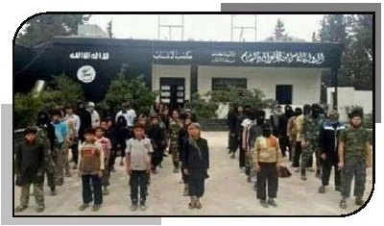
فاضل الغراوی از اعضای حقوق بشر سازمان ملل متحد در عراق در مصاحبه تلوزیونی با شبکه العربيه نت اعلام کرد داعش تنها در موصل 4 پادگان نظامی ایجاد کرده است که در آن حدود 1200 کودک آموزش های نظامی می بینند. به گفته الغراوی داعش تاکنون صدها زن را به اسارت و بردگی گرفته است و عده ای از آنها را برای عملیاتهای تروریستی استفاده کرده است و برخی دیگر را به عنوان برده در اختیار فرماندهان و نیروهای خود قرار داده است. الغراوی در این مصاحبه همچنین به 6000هزار اقدام ضد حقوق بشری داعش در عراق بعد از سقوط موصل اشاره کرد.

باج خواهی داعش از نروژ و چین با گروگان گیری
تصویر

گروه تروریستی داعش در مجله خود که با عنوان "دابق" منتشر می شود اعلام کرد که یک گروگان نروژی و یک گروگان چینی خود را می فروشد.
مجله دابق در یک آگهی با عنوان "فروش اسیر نروژی"، چهار عکس از گروگان نروژی را منتشر کرد که از چهار جهت از وی عکس گرفته شده است. این گروگان لباس زرد رنگ به تن دارد. داعش زیر هریک از این چهار عکس، بخشی از مشخصات گروگان نروژی مانند اسم، عمر، محل تولد، تحصیلات و آدرس سکونت را به همراه این عبارت نوشته است که هرکس خواهان پرداخت فديه برای آزادی این گروگان است، می تواند با شماره زیر تماس بگیرد".
شماره تلفن اعلام شده توسط داعش، متعلق به عراق است. گروه داعش در این آگهی تاکید کرده است که "این پیشنهاد فروش برای مدت محدودی است". وضعیت اعلام شده از سوی داعش درباره گروگان چینی هم به همین گونه است.
گروه تروریستی داعش توضیح نداده است که این دو گروگان را کی و کجا ربوده و مبلغ درخواستی برای آزادی آنها را نیز مشخص نکرده است. اسامی این دو نفر «اوله جان گریینسگام اولسفارد» از نروژ و «فانگ جین» از چین است که به عنوان مشاور آزاد در منطقه عراق فعالیت می کردند که سن آنان نیز به ترتیب 48 و 50 سال اعلام شده است.
دولت نروژ با تایید تابعیت نروژی بودن یکی از گروگانها، اعلام کرده که او از مدتی پیش در سوریه بوده و اواخر ماه ژانویه (دی - بهمن) به دست داعش افتاده است. در پی انتشار این خبر و رسانه ای شدن آن، دولت نروژ به این موضوع واکنش نشان داد و اعلام کرد که برای آزادی شهروند خود هیچ باجی به داعش نمی دهد.
این موضوع از سوی «ارنا سولبرگ» نخست وزیر نروژ در یک نشست خبری مطرح شد و او گفت که «هدف ما این است که شهروند خود را به خانه بازگردانیم ولی به خواسته داعش در مورد پرداخت باج برای آزادی این گروگان عمل نخواهیم کرد.»
او گفت که «ما نمی توانیم به فشارهای تروریستها و جنایتکاران تن بدهیم، نروژ به هیچ گروهی باج پرداخت نمی کند. پرداخت باج، این خطر را که تعداد بیشتری از نروژیها در آینده ربوده شوند، افزایش خواهد داد.»
اظهار این مقام نروژی در حالی صورت می گیرد که مقامات چینی هنوز در خصوص این گروگانگیری واکنشی نشان نداده اند.
گروه داعش همچنین در زیر تصاویر مربوط به این دو نفر نوشته است: «تاکنون دولتهای نروژ و چین کاری برای آزاد کردن آنها انجام نداده و سازمانهای دیگر حقوق بشر هم حاضر به پرداخت پول نشده اند.»

داعش آلمان را تهدید کرد
تصویر
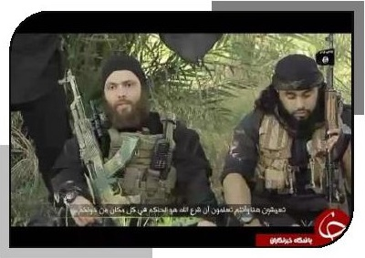
داعش با انتشار ویدیویی که در آن 2نفر از نیروهای آلمانی داعش صحبت می کنند آلمان را تهدید به گرفتن انتقام کرد. بعد از تهدید انگلیس و فرانسه، آلمان سومین کشور اروپایی است که داعش آن را تهدید می کند. در این ویدیو که به زبان آلمانی و با زیرنویس عربی است این 2نفر، از مسلمانان آلمان می خواهند که یا به سرزمین های داعش مهاجرت کرده و به این تشکیلات تکفیری بپیوندند و یا در کشور آلمان حملاتی را برعلیه کفار (مردم آلمان) در داخل منازلشان انجام دهند. در
ادامه این ویدیو یکی از داعشی ها با خطاب قرار دادن مرکل صدراعظم آلمان او را تهدید می کند که داعش انتقام خود را از آلمان دلیل حمایت هایی که علیه داعش داشته است خواهد گرفت. در پایان این فیلم این 2 آلمانی دو اسیر ناشناس را در شهر تدمر و در داخل آثار باستانی این شهر با اسلحه می کشند.
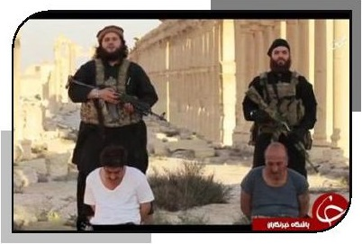
گفتنی است بر اساس آمار رسمی که کشور آلمان منتشر کرده تاکنون نزدیک به 720نفر از آلمان به داعش پیوسته اند. جورج ماسن رئیس دفتر اتحادیه حمایت از قانون اساسی در آلمان در مصاحبه با رویترز احتمال داد که افراد ملحق شده به داعش بیش از این تعداد باشد چرا که این تعداد آمار رسمی است و افرادی نیز بصورت غیر رسمی از آلمان به داعش ملحق شده اند.به گفته این مقام رسمی آلمان، داعش و جنگ در سوریه و عراق برای جوانانی که تفکر سلفی جهادی دارند همیشه جذاب بوده و به دنبال پیوستن به گروههای تکفیری در این کشورها هستند.

دستگیری 10نفردر مالزی به اتهام گرایش به داعش
به گفته پلیس مالزی تعداد 10 نفر از مردم مالزی به دلیل برانگیختن مردم برای ملحق شدن به داعش و فعالیت برای اقدامات تروریستی در مالزی دستگیر شدند.
خالد ابوبکر رییس پلیس مالزی در مصاحبه خود تعداد دستگیر شدگان را 8 مرد و 2زن اعلام کرد که سن آنها بین 24 تا 42 سال می باشد. خالد دلیل دستگیری این افراد را تلاش برای بدست آوردن سلاح جهت عملیات تروریستی در مالزی و
برنامه ریزی برای جذب جوانان و انتقال آنها به سوریه برای ملحق شدن به داعش اعلام کرد.
وی در مورد شغل دستگیرشدگان افزود: یکی از آنها معلم و یکی مهندس دکوراسیون و 2 کارمند و 6نظامی میباشند.
در همین راستا ایوخان میدین مسئول مبارزه با تروریست مالزی در اظهاراتی تعداد افرادی که بدلیل گرایش به داعش در طول یک سال دستگیر شده اند را 108نفر خواند.

قرضاوی در بیانیه ای عملیات استشهادی درغیرفلسطین را حرام اعلام کرد.
تصویر
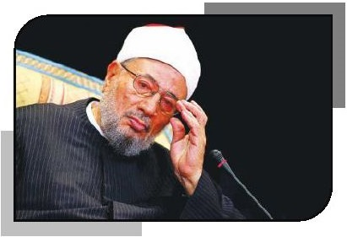
با انتشار ویدیوییدر ماه گذشته در فضای مجازی که در آن یوسف قرضاوی عملیات انتحاری را جایز دانسته، دفتر ایشان بیانیه ای را در تکذیب آن صادر کرد. در این ویدیو قرضاوی جواز عملیات انتحاری را متوقف بر تدبیر گروهی اعلام می کند و می گوید: در عملیات انتحاری باید موافقت گروهی برای انجام آن وجود داشته باشد و بر اساس مصالح و منافع گروهی باشد.
انتشار گسترده این ویدیو در مصر موجب خشم مردم مصر از این شخصیت اخوانی شد و به همین دلیل دفتر وی بیانیه ای در مورد این فیلم منتشر کرد. در این بیانیه اخبار مبنی بر اجازه ایشان برای عملیات استشهادی در مصر تکذیب شده و این فیلم را مربوط به ماه مارس (فروردین) 2013 دانسته و در ادامه گفته شده این فیلم مربوط به زمان حکومت سیسی (رییس جمهور کنونی مصر)
نمی باشد. همچنین در این بیانیه آمده است که قرضاوی حکم مربوط به عملیات شهادت طلبانه را در کتابش به نام "فقه الجهاد" تشریح کرده است.
قرضاوی در ادامه بیانیه دو نکته را یادآوری کرده و گفته است: ما اجازه این عملیات (شهادت طلبانه را برای برادران در فلسطین به خاطر شرایط ویژه آنها در دفاع از خود، خانواده و فرزندانشان دادیم و این شرایط آنها را مجبور کرد که به این عملیات متوسل شوند زیرا جایگزین دیگری پیدا نکردند. قرضاوی در ادامه بیانیه گفته: ما استفاده از این عملیات در خارج از سرزمین فلسطین را نداده ایم. مقایسه سرزمین های دیگر با فلسطين - مانند کسانی که این عملیات را عليه مسلمانان مثلا در الجزایر و مصر و یمن و عربستان و عراق و پاکستان و نظایر آن انجام میدهند- مقایسه مع الفارق و باطل است. وی همچنین تشبیه حملات 11 سپتامبر در داخل خاک آمریکا به وضعیت کنونی فلسطین را باطل دانست.
قرضاوی افزود: خداوند برادران در فلسطین را از این عملیات بی نیاز ساخت زیرا آنها توانستند به موشک هایی دست یابند که عمق اسرائیل را هدف قرار دهد، هرچند به پای موشکهای اسرائیل نمی رسد اما باعث آزار و اذیت و نگرانی آنها شده است بنابراین دیگر برخلاف گذشته تکیه به عملیات شهادت طلبانه نیست. از این رو برای هر وضعیتی، تصمیمی وجود دارد. فتوا با تغییر زمان، مکان و وضعیت تغییر می کند. در پایان این بیانیه برای تایید فتوای قرضاوی به فتوای سید محمد طنطاوی شیخ اسبق الازهر در مورد عملیات استشهادی استناد شده است.
نکته قابل تأمل در مورد این بیانیه عدم انتشار آن در سایت رسمی قرضاوی و اتحادیه جهانی علمای مسلمان است. همچنین تصویری از این بیانیه در فضای مجازی منتشر نشده است و تنها سایت القدس العربی مدعی شده نسخه ای از این بیانیه را دریافت کرده است.

عمل های جراحی زیبایی احمد الاسیربرای عدم شناسایی
تصویر
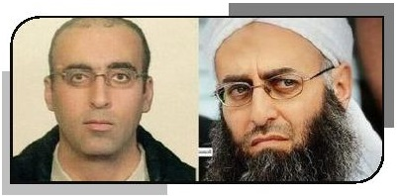
اولین اقدام احمد الاسیر برای شناسایی نشدن تراشیدن ریش و سبیل است. نکته جالب این اقدام تقید خاص گروههای سلفی به ریش بلند و کوتاه کردن سبیل است بصورتی که تراشیدن ریش و سبیل در نزد این گروهها حرام میباشد.
دومین اقدام وی عمل جراحی بینی است که با کوچک کردن بینی سعی در عدم شناسایی خود داشته است.
سومین اقدام، باریک کردن لب پایین همچنین عمل زیبایی دندان ها و مرتب کردن آنهاست.
چهارمین عمل جراحی احمد الاسیر، کشیدن پیشانی و از بین بردن جای مهر بر روی پیشانی است. همچنین با از بین بردن برجستگی های پیشانی، ابروها نیز تغییر کرده و بخشی از موهای ابرو از بین رفته است.
وی علاوه بر عملهای فوق، عمل زیبایی گونه نیز انجام داده است به صورتی که با کشیدن گونه ها برجستگی گونه ها مخفی شده است.
عمل ششم وی رنگ کردن موی سر برای مخفی کردن موهای سفید خود بود.
آخرین عمل زیبایی که الاسير انجام داده است تغییراتی است که در گوش های او آشکار است.
اما سوالی که باقی مانده، آن است که چه کسی این عمل ها را انجام داده است و در فرار الاسير از لبنان به وی کمک کرده است؟

برائت جستن قبیله ابوبکر البغدادی از وی و تشکیلات داعش
تصویر
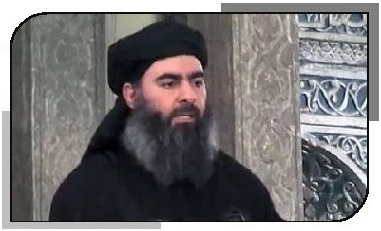
قبیله بوبدری یکی از قبایل اصلی سامرا میباشد که ابراهیم عواد بن ابراهيم البدرى معروف به ابوبکر بغدادی یکی از اعضای این قبیله به حساب می آید.
به گفته یکی از بزرگان قبیله بوبدری داعش هیچ ربطی به قبیله بوبدری ندارد بلکه یک سازمان تروریستی بین المللی می باشد و حامیان بغدادی از افراد گروه تندرو داعش هستند نه قبیله بوبدری. وی در ادامه به زندانی بودن برادر و یکی از عموزاده های بغدادی اشاره کرد و بیعت قبیله بوبدری با بغدادی را که از سوی رسانه های مرتبط با داعش بیان شده است را تکذیب کرد. البته به نظر می رسد این اظهارات اشاره به بخشی از قبیله بوبدری باشد چون بنابر نقل برخی منابع عراقی و برخی از افراد قبیله بوبدری، بخش قابل توجهی از قبیله بوبدری از سال 2006 و در زمان ابوعمر البغدادی با این تشکیلات همکاری داشته اند. تعداد افراد این قبیله در حدود 10 هزار نفر می باشد.

گزارش نیویورک تایمز از دلایل گسترش بوکوحرام
تصویر
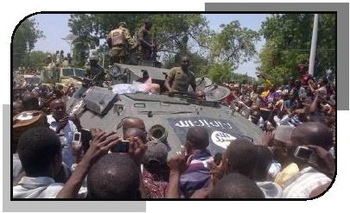
نیویورک تایمز با انتشار گزارشی از یک تحلیلگر نیجریه ای دلیل اقدامات خشونت بار بوکوحرام را سکوت مردم نیجریه در برابر سیاست های حکومت در مناطق حاشیه ای شمال دانست. به گزارش این روزنامه، جدایی شمال نیجریه از جنوب آن نتیجه خشم بلند مدت منطقه ای و ملی است. از این جهت که جنوب
نیجریه که اغلب آن را مسیحیان تشکیل میدهند نسبت به مردم مسلمان نیجریه که در شمال این کشور ساکن هستند مانند انسانهای مجرم و خلافکار برخورد می کردند؛ زمانی که به یک نیجریه ای گفته میشد شمالی به معنای احمق و دیوانه بود.
به گفته نویسنده مقاله، مردم شمال نیجریه زمانی که ساکنان جنوب در قرن گذشته در معرض کشتار فجیعی قرار گرفتند سکوت کردند. این کشتار به ادعای نویسنده توسط قبیله هوسا مابین سالهای 1967-1970 زمانی که دو قبیله اجبوس و بیافرا قصد استقلال داشتند اتفاق افتاد. حکومت مرکزی بعد از این جنگ داخلی تلاش کرد تا روابط میان قبال را تقویت کرده و از ایجاد درگیری میان قبایل جلوگیری کند. یکی از اقدامات دولت، ایجاد مدارس و تشکیل کلاسهای درس در فضای مختلط قومی بود. این اولین بار بود که در نیجریه کودکان قبایل و قومیت های مختلف در کنار یکدیگر و در یک فضای مختلط قرار می گرفتند. اما مسأله آموزش و مدارس حکومتی در شمال نیجریه به دلیل فقر و تنفر فرهنگی و دینی در برابر آموزش غربی انجام نشد. و معمولا کمترین نمرات در امتحانات متعلق به قبایل هوسا در شمال نیجریه بود. همین مساله موجب شد تا بیشتر مناصب دولتی نصیب جنوبی ها و مسیحیان شود و نوعی استیلاء و ریاست جنوبی ها نسبت به شمالیها بوجود آید. این روند ادامه پیدا کرد بطوری که شمالیها و نخبگان آن مورد فراموشی قرار گرفتند تا زمینه برای رشد گروه بوکوحرام فراهم شود. جوانان ناامید به این گروه تمایل پیدا کردند چرا که وضعیت آموزش و بهداشت و امور دولتی در شمال نیجریه در بدترین شرایط قرار گرفت و در نتیجه بیشتر مردم شمال نیجریه به بوکوحرام به عنوان اعتراض به حکومت مرکزی تمایل پیدا کردند.
نویسنده مقاله در نهایت این گونه نتیجه گیری می کند که تروریسم در نیجریه نتیجه عقوبت الهی است. این عقوبت از یک سو متوجه ساکنان شمالی است به دلیل آنکه در برابر کشتاری که در قرن گذشته در قبال قبايل جنوب اتفاق افتاد و
در حدود یک میلیون نفر کشته شدند سکوت کردند و از سوی دیگر عقوبتی است برای ساکنان جنوب چراکه ساکنان شمال را به حاشیه کشاندند و برنامه های آموزشی، توسعه و پیشرفت را از آنها دریغ کردند و شهرهای شمال عقب مانده باقی ماندند و مردم آن در حاشیه قرار گرفتند.
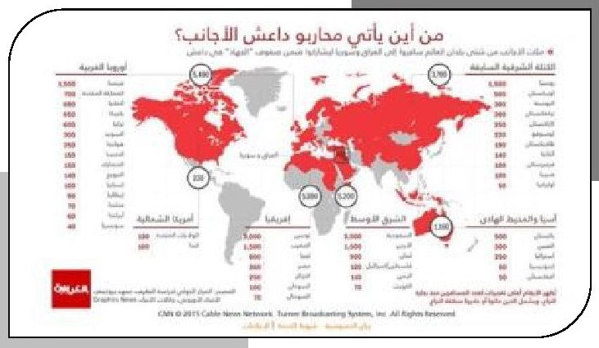

انتشار آخرین آمار از یاران خارجی داعش
شبکه خبری سی ان ان در گزارشی آخرین وضعیت یاران خارجی داعش را در قالب تصویر ذیل منتشر کرد.
منبعی که این تحقیقات در آن صورت گرفته اندیشکده مطالعات بین المللی خشونت بروکینگز می باشد. آماری که در این تحقیق ارائه شده از زمان آغاز درگیری ها تاکنون می باشد و افراد آن شامل تمام کسانی است که در سوریه و عراق در کنار داعش حتی برای مدت محدودی جنگیده اند هرچند که اکنون در کنار داعش نیستند و یا به کشور خودشان بازگشته اند.
بر اساس آمار منتشر شده تونس با 3000 جنگجو بیشترین آمار تروریستهای داعش را برخوردار است. در میان کشورهای اروپایی فرانسه با 1500نفر بیشترین آمار داعشی های اروپا را در اختیار دارد. در میان کشورهای خاورمیانه عربستان با 2500 داعشی در جایگاه اول صادرات تروریست قرار دارد. از ایالات متحده آمریکا نیز در حدود 150 نفر به این تشکیلات تروریستی پیوسته اند. نکته جالبی که وجود دارد در این آمار نامی از ایران وجود ندارد.
بر اساس این آمار مجموع یاران خارجی داعش در حدود 22 هزار نفر می باشد. اما نکته جالبی که در تشکیلات داعش وجود دارد نبودن جایگاه تشکیلاتی برای افرادی است که عرب نیستند. در تشکیلات داعش غیرعرب جایگاهی بالاتر از یک سرباز ندارد و افراد محدودی مانند ابوعمرالشيشانی توانسته اند به رده فرماندهی برسند. این نشان میدهد که این تشکیلات با وجود نفی قومیتها و ملیت ها در مقام عمل نمی تواند اینگونه عمل کند و به شدت در مناصب اصلی مانند مجلس شوری، هیئت های شرعی و دیگر مسئولیت ها از اعراب و بخصوص عراقی، شامی و سعودی استفاده می کند.
در همین راستا خبرگزاری آسوشیتدپرس با انتشار خبری به نقل از هیئت نظارت بر فعالیت های القاعده در شورای امنیت سازمان ملل متحد اعلام کرد تعداد جنگجویان خارجی داعش از میانه سال 2014م تامارس 2015م هفتاد و یک درصد افزایش یافته است. بر اساس این گزارش تعداد جنگجویان افراطی تا کنون به بیش از 25 هزار نفر رسیده است که 20 هزار نفر آن عازم سوریه و عراق شده اند. در این گزارش آمده است در حدود 6500 جنگجوی خارجی در افغانستان مشغول جنگ هستند.
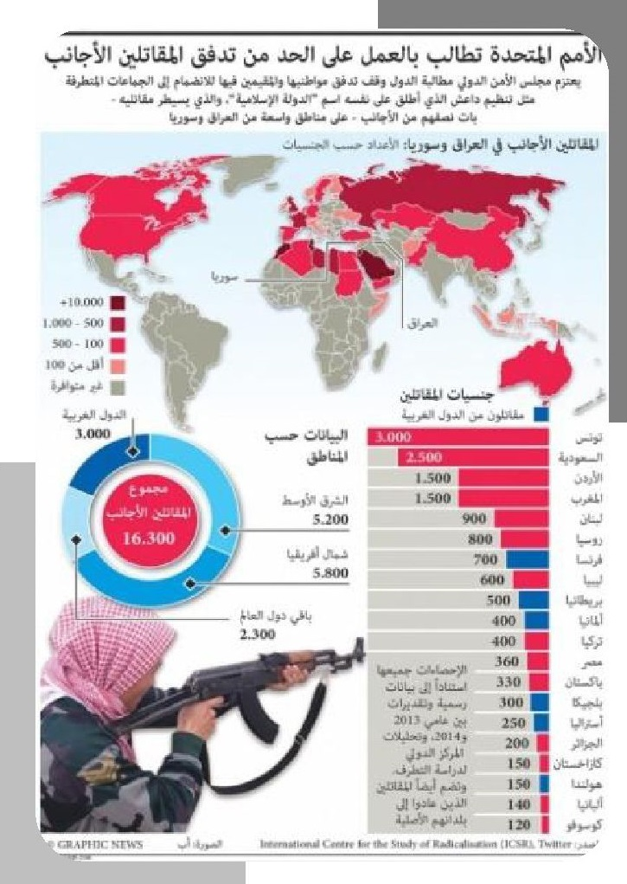
بر اساس این گزارش ملیت این افراد از 100 کشور است که نشان دهنده گسترش تفکر سلفی جهادی و تکفیری در سراسر دنیا است. کشورهایی که دارای بیشترین تعداد این جنگجویان هستند شامل تونس فرانسه روسیه و عربستان
هستند که در مدت اخیر تعداد جنگویان کشورهای مالدیو، فنلاند، ترینیدا و برخی کشورهای آفریقایی افزایش یافته است.

پنتاگون نقشه مناطق تحت تصرف داعش تا آوریل 2015 را منتشر کرد.
رنگ ارغوانی کبود در نقشه مناطقی را نشان میدهد که داعش از ماه آگوست 2014 نسبت به آنها احاطه داشته است و رنگ ارغنوانی روشن مناطقی را نشان میدهد که داعش تا آوریل 2015 این مناطق را از دست داده است.
مناطقی که با رنگ سبز کبود نشان داده شده مناطق تحت سیطره حکومت عراق است و مناطقی که با سبز روشن نشان داده شده است در احاطه کردها قرار دارد. مناطقی که با رنگ زرد در نقشه مشخص شده سرزمین هایی است که ارتش سوریه در اختیار دارد.
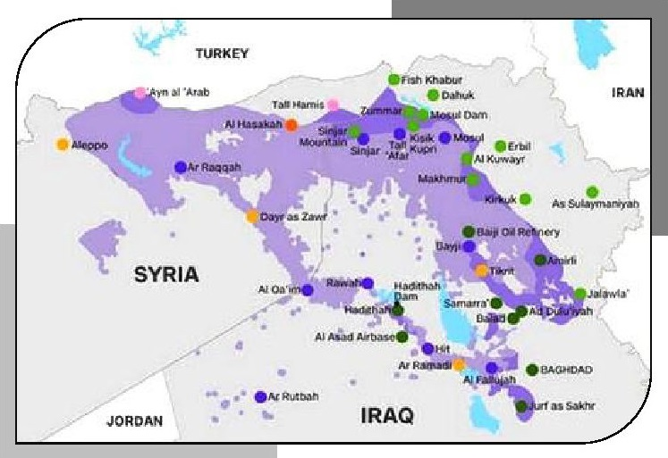

نقشه مناطق مختلف سوریه براساس تسط گروه های مختلف
سایت خبری سی ان ان به نقل از دانشکده مطالعات جنگ، نقشه ای را در ماه اخیر منتشر کرده است که در آن مناطق تحت سیطره گروه های درگیر در سوریه را نشان داده است.
رنگ قرمز: حکومت سوریه
رنگ زرشکی: جبهه النصره شاخه القاعده در سوریه
رنگ زرد: ثوار السوريين
رنگ طوسی: داعش
رنگ سبز: کردها
رنگ راه راه: مناطقی که مشترک میان گروهها است.
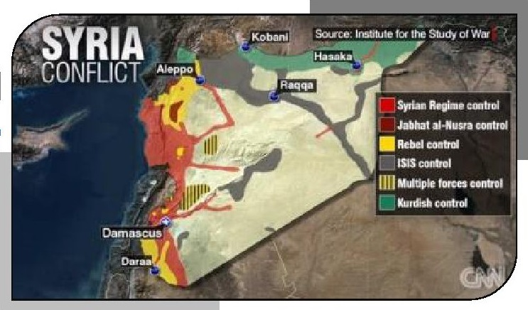

هکرداعش کشته شد
تصویر
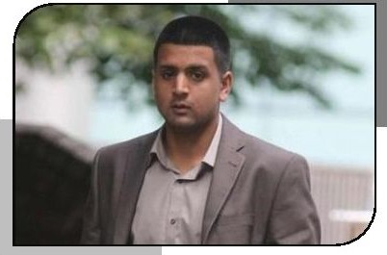
به گزارش العالم، یک منبع آمریکایی اعلام کرد: به احتمال زیاد "جنيد حسين" مغز متفکر الکترونیک گروهک داعش که قبلا در شهر بیرمنگهام انگلیس زندگی می کرد روز سه شنبه سوم شهریور سال جاری بر اثر حمله هواپیمای بدون سرنشین آمریکا در سوریه به هلاکت رسیده است.
پایگاه روسيا اليوم در این باره نوشت: کارشناسان آمریکایی و اروپایی، جنید را بارزترین کارشناس الکترونیک گروهک داعش در سوریه دانسته اند.
این اولین باری است که در هفته جاری خبر کشته شدن یک عنصر مهم یا سرکرده گروهک تروریستی داعش اعلام می شود. آمریکا روز 28 مرداد نیز از کشته شدن نفر دوم گروهک داعش در عراق خبر داده بود.
منابع آمریکایی و اروپایی پیش از این اعلام کرده بودند به نظر می رسد جنید حسین سرکرده مجموعه هکرهای موسوم به "خلافت الکترونیک" است که یکی از صفحات وزارت دفاع آمریکا بر روی پایگاه اجتماعی تویتر را هک کرده بود.
کارشناسان امنیت الکترونیک بر این باورند جنید حسین و سایر عناصر نفوذی دیگری که به عنوان مزدور برای داعش فعالیت می کنند، فاقد مهارت و توانایی لازم برای اقدام به حملات خطرناکی هستند که منجر به بسته شدن شبکه های کامپیوتری یا آسیب رساندن به تأسیسات زیربنایی مهم گردد.
یادآور می شود این تروریست تبعه انگلیس، در دو سال گذشته به سوریه رفته است و به نوشته روزنامه بیرمنگهام میل، 21 سال سن دارد. به گفته روزنامه دیلی میل انگلیس این جوان داعشی یکبار در سال 2012 بدلیل دزدی به زندان افتاد و بلافاصله بعد از خروج از زندان به سوریه سفر کرده است.
روزنامه بیرمنگهام ادعا کرده است که جنید حسین نفر سوم در لیست آمریکا بعد از ابوبكر البغدادی و محمد اموازی، قاتل داعشی، قرار داشت.

هشدار برادر ملاعمر نسبت به جنگ داخلی در طالبان
تصویر
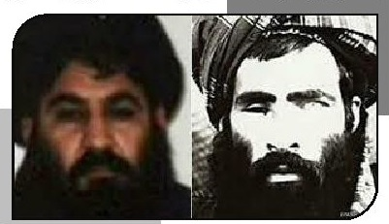
ملا عبدالمنان، برادر ملا عمر سرکرده سابق طالبان افغانستان هشدار داد که اگر ملا اختر منصور، رهبر جدید این گروه و رقبای مخالف او هرچه سریعتر اختلافات خود را حل و فصل نکنند، خطر احتمال بروز جنگ درون گروهی، طالبان را تهدید خواهد کرد.
به گزارش اسکای نیوز روز چهارشنبه رسانه های پاکستان اعلام کردند، بسیاری از اعضای کلیدی طالبان افغانستان از جمله اعضای خانواده ملاعمر، سرکرده سابق این گروه، حاضر به پذیرش رهبری ملا اختر منصور به عنوان سرکرده جدید طالبان نشدند و میگویند که او با رأی اکثریت اعضای شورای رهبری و علمای طالبان انتخاب نشده است.
با این حال هواداران سرکرده جدید طالبان افغانستان اظهارات مخالفان را تکذیب می کنند و تأکید دارند که وی با رأی 95 درصدی اعضای شورای رهبری طالبان به عنوان سرکرده جدید انتخاب شده است.
گروهی از علمای مذهبی در تلاش برای میانجی بین موافقان و مخالفان رهبری فعلی طالبان افغانستان هستند اما ملا اختر منصور تاکنون هیچ اختیاراتی به این افراد نداده است. با این حال "مفتی معصوم افغانی" یکی از اعضای شورای علما گفته است که این شورا اطمینان دارد که ملا اختر منصور تا دو یا سه روز آینده اختیاراتی به علمای مذهبی میدهد.
عبدالمنان برادر ملاعمر سرکرده سابق طالبان افغانستان خطاب به ملا اختر منصور و دیگر ذی نفعان طالبان افغانستان، خواسته است تا از ایجاد شکاف و دامن زدن به اختلافات داخلی جلوگیری کرده و از تلاش علمای دینی در راستای رفع اختلافات میان اعضای ارشد طالبان حمایت کند. عبدالمنان درخصوص علت مخالفت برخی اعضای طالبان با انتخاب ملا اختر منصور به عنوان سرکرده جدید گفت: منصور پیش از انتخاب به عنوان سرکرده جدید طالبان یکی از اعضای ارشد این گروه بود اما ما معتقد هستیم که فقط آن فردی که اعتقاد راسخ به اهداف اصولی طالبان دارد و از سوی جمع علما، جنگجویان پیشکسوت و شخصیت های با نفوذ انتخاب می شود، توانایی و صلاحیت به دست گرفتن سکان رهبری طالبان را دارد.
از سوی دیگر، مفتی معصوم افغانی یکی از اعضای شورای ملاها در کویته، به رسانه های پاکستان گفته است که خانواده ملامحمدعمر به جرگه صلاحیت داده و ابراز امیدواری نموده که گروه ملامنصور نیز چنین کاری را انجام دهند. ملامنان برادر ملامحمد عمر گفته است معلوماتی را به دست آورده که گروه ملا منصور، فتوایی را علیه افرادی صادر خواهند کرد که از آنها حمایت نمی کنند. ملامنان افزوده است: "مجاهدین نباید فتواهای مذکور را باور کنند؛ آنها باید تا خاتمه دادن علمای دینی به این موضوع انتظار بکشند. به گفتهه ملامنان، اگر فتوایی بدون اطلاع عالمان صادر شود، این کار باعث اختلافات بیشتر در گروه خواهد شد. ملامنان از ملا منصور و طرفداران وی خواسته است که از اختلافات داخلی دست بردارند و از وساطت و فصل الخطاب عالمان دینی حمایت نمایند.

عزیز حقانی در لیست تروریستی آمریکا قرار گرفت
به گزارش خبرگزاری فرانسه وزارت امور خارجه آمریکا روز گذشته در بیانیه ای اعلام کرد نام "عزیز حقانی" را به عنوان یک تروریست بین المللی در فهرست سیاه خود ثبت کرده است. به این ترتیب تمام دارایی های این فرد در آمریکا مسدود و هر گونه معامله و داد و ستد شهروندان آمریکایی با وی ممنوع میشود.
این وزارتخانه در بیانیه خود اعلام کرد: سالهاست عزیز حقانی در طراحی و اجرای حملات تروریستی علیه اهداف دولتی در افغانستان دست دارد و پس از مرگ برادرش بدرالدین حقانی، بارها مسئولیت حملات تروریستی بزرگ گروه حقانی را بر عهده گرفته است.
شبکه حقانی بوسیله "سراج الدین حقانی، " فرزند جلال الدین حقانی پایه گذار این گروه، هدایت می شود.
آمریکا از یک سال پیش برای هر نوع اطلاعاتی که به دستگیری وی منجر شود، ده میلیون دلار جایزه تعیین کرده است.
وزارت امور خارجه آمریکا از سالها قبل می گوید شبکه حقانی متحد القاعده و طالبان افغانستان است.
گروه حقانی اواخر دهه 70 میلادی برای مبارزه با اشغالگران اتحاد جماهیر شوروی سابق در افغانستان تشکیل شد. آمریکا این گروه را به دست داشتن در بسیاری از حملات مرگبار ده سال اخیر در افغانستان از جمله حمله به پایگاه نظامی اردوگاه چپمن در سال 2009 که طی آن 9 نفر از عوامل سازمان سیا کشته شدند، متهم می کند.
وزارت خارجه آمریکا همچنین گروه حقانی را به طراحی و اجرای حمله سپتامبر 2011 (مهر 90) به سفارت آمریکا در کابل و مقر اصلی نیروهای ناتو در آن شهر متهم کرده است.
سراج الدین حقانی 4 معاون دارد که او را در هدایت گروه کمک می کنند. برادر او عزیز حقانی، خلیل الرحمن حقانی عموی سراج الدين، یحیی حقانی داماد وی
و عبدالرؤوف ذکیر که به گفته مقامات آمریکایی مسئول عملیات های انتحاری در این تشکیلات است.

ردیه داعش بر طالبان
تصویر
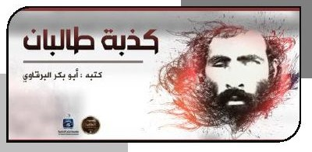
داعش با انتشار مقاله ای با عنوان دروغ طالبان به دنبال تخریب طالبان، القاعده و رهبران فعلی آن است. در این مقاله نویسنده با استناد به کتاب احکام السلطانیه ماوردی 3 شرط را برای اهل اختيار (اهل حل و عقد) می آورد. شرط اول عدالت، شرط دوم علم و شرط سوم حکمت. نویسنده با توجه به اعتراف خود طالبان در مورد مردن ملاعمر رهبر این تشکیلات در مدت 2 سال گذشته و مخفی نگه داشتن این موضوع از سوی رهبران طالبان، آنان را دروغگو معرفی می کند و بر همین اساس رهبران طالبان و به تبع آن رهبر القاعده که از حامیان اول طالبان است را فاقد شرط اول معرفی می کند. نویسنده در ادامه برای سلب شرط دوم از طالبان و القاعده به مرده بودن ملاعمر و غایب بودن ایمن الظواهری استناد می کند و می گوید: علم برای کسی ثابت است که زنده و حاضر باشد. در ادامه مقاله با منحرف خواندن طالبان و القاعده بعد از ملاعمر، نویسنده تلاش دارد تا حقانیت داعش را اثبات کند تا از این طریق حجت را بر افراد باقی مانده طالبان و القاعده تمام کند که تنها راه، بیعت با خلیفه خود خوانده داعش است. دلیل انحراف طالبان در مقاله مذاکره با پاکستان، ایران و برخی کشورهای منطقه ذکر شده است. به اعتقاد نویسنده تمامی این کشورها مرتد و کافر هستند و هرگونه همکاری و تعامل با این کشورها انحراف و بدعت است. در نهایت نویسنده اینگونه نتیجه گیری می کند که با سلب صلاحیت از رهبران طالبان و القاعده بر اساس فقدان آن 3 شرط این افراد دیگر جزء اهل
حل و عقد نیستند و تنها مجلس شورای داعش صلاحیت اهل حل و عقد بودن را دارد و آنها نیز بغدادی را به عنوان خلیفه معرفی کرده اند بنابراین در صورت عدم بیعت با بغدادی افراد طالبان و القاعده نیز مرتد و کافر خواهند شد.
نکته ای که در اینجا وجود دارد تلاش داعش برای جذب نیروهای طالبان و تقویت پایگاه خود در افغانستان است. افغانستان بدلیل سابقه حضور نیروهای سلفی جهادی در آن و وجود نیروهای جنگجوی تربیت شده و با تجربه می تواند قدرت خوبی برای داعش در این منطقه باشد. لذا داعش سعی دارد تا با سلب شرعیت از سایر گروه ها در افغانستان که طالبان مهمترین آن است شرعیت خود را نزد گروههای سلفی جهادی اثبات کرده و پایگاه مناسبی در افغانستان پیدا کند. در همین راستا ولایت خراسان داعش با انتشار پیامی صوتی خبر کشته شدن امیر خود در خراسان را تکذیب کرد تا این خبر نتواند به فعالیت داعش در جذب نیروهای طالبان به سوی داعش ضربه بزند. از سوی دیگر در شماره اخیر دابق یک سوال از سوی ولایت خراسان از مسئولین شرعی داعش مبنی بر اینکه آیا در صورت شک در مردن ملاعمر که خلیفه بوده است می توان با خلیفه داعش بیعت کرد؟ آیا این بیعت از نظر شرعی اشکال ندارد؟ منتشر شده است.
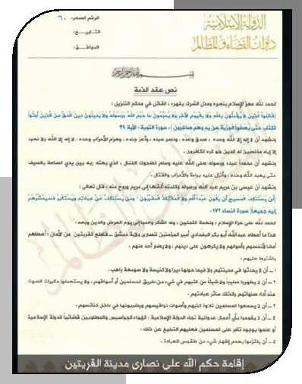
هیئت شرعی داعش این دو سوال را اینگونه پاسخ داده است؛
دلیل اولی که داعش برای توجیه بیعت با بغدادی می آورد تقسیم امام و خلیفه به خلیفه عام و خلیفه خاص است. داعش با معرفی ملاعمر به عنوان خلیفه خاص که خلافتش تنها اختصاص به افغانستان داشت بغدادی را خلیفه عام معرفی
می کند که با وجود خلیفه عام خلافت سایر بلدان ساقط می شود.
اما دلیل دومی که داعش می آورد وجود شروط امامت است. داعش با بیان اینکه عدم حضور ملاعمر خود موجب ساقط شدن شروط امامت میشود بغدادی را دارای شروط امامت معرفی کرده و ادعا می کند که سایر افراد ملااختر و ایمن الظواهری) فاقد شروط امامت هستند.
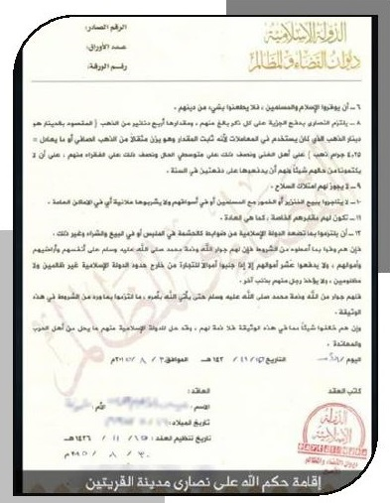
نکته ای که در اینجا لازم به ذکر است عدم استدلال نویسنده برای اثبات شروط خلافت برای بغدادی است. داعش در تمامی جزوات و مقالاتی که منتشر می کند تنها قرائت خود را از دین و خلافت قبول دارد و به راحتی تمامی شروط اهل سنت را برای برپایی خلافت به حکومت خود تطبیق می دهد و این در حالی است که در سال گذشته بیش از صد نفر از علمای بزرگ اهل سنت در نامه ای خطاب به بغدادی حکومت و خلافت او را غیرشرعی دانسته و بدعتها و انحرافات وی را در قالب نامهای منتشر کردند.

بیانیه داعش در مورد مسیحیان
تصویر
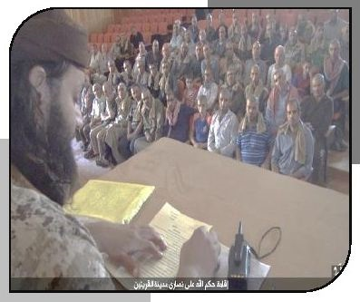
گروه تکفیری داعش با برپایی جلسه ای در 2 روستای اطراف حمص اقدام به گرفتن جزیه از مسیحیان این منطقه کرد. داعش با انتشار عکس از این جلسه و
بیانیه مربوط به جزیه مسیحیان که در 13 بند تدوین شده است اعلام کرد مسیحیان این منطقه تنها در صورتی می توانند به زندگی خود در این مناطق ادامه دهند که تمامی شروط این پیمان نامه را قبول کنند و نسبت به آن پایبند باشند. برخی از بندهای این عهدنامه از این قرار است: پرداخت سالیانه 4 دینار طلا، عدم تبلیغ دین مسیحیت، عدم همکاری با جاسوسانی که بر علیه داعش فعالیت می کنند، ممنوع بودن برپایی کلیسا و معابد دینی، احترام و تعظیم نسبت به دین اسلام و مسلمانان و عدم تمسخر آن، التزام به قوانین داعش در نوع پوشش و معاملات و سایر قوانین و اختصاص قبرستان جدای از قبرستان مسلمانان. داعش همچنین اعلام کرد در صورتی که هریک از مسیحیان یکی از بندهای این قرارداد را نقض کند کافر حربی محسوب می شود و جان و مال او هدر میباشد.
سازمان حقوق بشر آشوریان به نقل از سازمان صلیب سرخ جهانی اعلام کرد که این سازمان بعد از چند هفته مذاکره با داعش توانست تعداد مسیحیان در محاصره داعش را بدست آورد. بر اساس این گزارش 270 نفر مسیحی در این 2 روستا زندگی می کنند.

يادداشتهای طرطوسی درمورد توافق هسته ای ایران، کشته شدن ملاعمرو داعش
تصویر
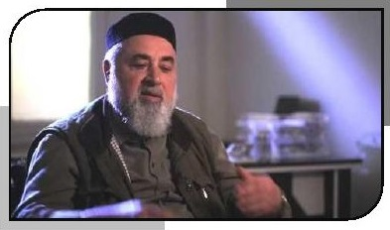
ابوبصير الطرطوسی از مفتیان و نظریه پردازان سلفی جهادی در یادداشتی طالبان را منحرف اعلام کرد. طرطوسی در این یادداشت نوشته است: خبر کشته شدن ملاعمر جواب سوالی را که دو سال به دنبال آن بودم را داد. طرطوسی عملیات های استشهادی طالبان در این
مدت را که مردم عادی را بجای دشمنان هدف قرارداده سرزنش کرده و می گوید از خود سوال می کردم که چگونه ملاعمر به چنین اعمالی راضی شده است که اکنون جواب سوال خود را گرفتم.
طرطوسی همچنین در یادداشتی توافق هسته ای ایران با غرب را به ضرر اهل سنت در سراسر دنیا و بخصوص اهل شام دانست و اینگونه نتیجه گرفته است که در این صورت اهل سنت چاره ای جز اتفاق با یکدیگر ندارند.
این مفتی افراطی همچنین در یادداشتی داعش را منحرف خواند و طرح داعش برای برپایی حکومت اسلامی و خلافت را تنها برای گمراهی اهل سنت دانست. طرطوسی با غالی خواندن داعش در مسأله تکفیر مردم، از رفتار افراطی و تکفیری داعش انتقاد کرد.در همین راستا سال گذشته نیز طرطوسی با انتقاد از ابومحمد مقدسی مهمترین مفتی القاعده و گروه های سلفی جهادی از او خواست تا صفحه ترکی البنعلی مفتی داعش را از سایت خود (منبر التوحيد و الجهاد) بردارد. طرطوسی با منحرف خواندن ترکی البنعلی وجود فتاوای او در سایت مقدسی را موجب انحراف نیروهای سلفی جهادی دانست.

تجاوز بغدادی به گروگان آمریکایی
تصویر
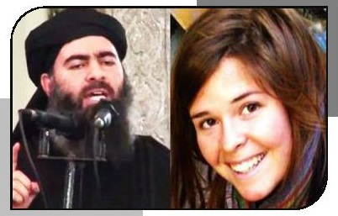
خبری که در ماه جاری در بسیاری از خبرگزاریهای مهم جهان انعکاس پیدا کرد خبر تجاوز ابوبکر البغدادی سرکرده گروه تروریستی داعش به گروگان آمریکایی بود که شاهد آن یکی از دختران ایزدی فراری از دست داعش است.
خبر تجاوز بغدادی به کایلا مولر برای اولین بار توسط شبکه «ای بی سی نیوز» و به نقل از مقامات آمریکایی بدون ذکر نام این مقام مسئول منتشر شد. مولر به عنوان امدادرسان در سال 2012 از طریق مرز ترکیه وارد سوریه شده بود و در این مدت مشغول امدادرسانی به پناهندگان سوری بوده است و در آگوست 2013 هنگام خروج از بیمارستانی در شمال حلب توسط نیروهای داعش ربوده می شود. بنا به گفته یکی از نزدیکان خانواده مولر داعش مبلغ 5 میلیون یورو برای آزادی او درخواست کرده بودند و آخرین مهلت آن را 13 آگوست اعلام کرده بود.
خبر مرگ این گروگان آمریکایی سال گذشته توسط مقامات آمریکایی به خانواده وی اطلاع داده شده بود و در ماه گذشته خبر تجاوز بغدادی به او رسانه ای شده است. البته هنوز به صورت دقیق مشخص نشده است که این گروگان آمریکایی به چه شکلی به قتل رسیده است، داعش در اطلاعیه ای اعلام کرده بود که این گروگان در حملات هوایی نیروهای ائتلاف آمریکایی و در بمباران هواپیماهای اردنی کشته شده است ولی این خبر توسط مقامات آمریکا مورد تایید قرار نگرفت.
خبر تجاوز بغدادی به مولر بعد از ادعای آمریکا مبنی بر دستگیری زنی به نام ام سياف منتشر شد. ام سیاف همسر یکی از سران داعش به نام ابوسیاف میباشد که مسئول مالی تشکیلات داعش بوده است و در بمباران مخفیگاه او توسط نیروهای آمریکایی در ماه می کشته شده و همسر او دستگیر می شود. به گفته مقامات آمریکایی، مسئولیت تجارت و برده داری جنسی داعش با «ام سیاف» بوده است. آمریکا بعد از دستگیری این زن او را به مقامات کردستان عراق تحویل داده است تا در آنجا مورد محاکمه قرار بگیرد. جان مکین سناتور آمریکایی از ایالت آریزونا که مولر نیز ساکن این ایالت بوده است در اعتراض به این اقدام مسئولین آمریکایی اعلام کرد به چه دلیل این زن را به آمریکا منتقل نکردید تا در دادگاههای آمریکا محاکمه شود.
در هفته گذشته مصاحبه ای نیز از یکی از دختران ایزدی فرار کرده از دست داعش در رسانه های معتبر منتشر شد که در آن این دختر ادعا کرده است مولر به همراه او و چند دختر دیگر در خانه ای در الشداديه در سوریه اسیر بوده اند. به گفته این دختر ایزدی 14 ساله، مولر در هنگام اسارت در الشداديه چندین مرتبه مورد تجاوز البغدادی قرار گرفته است. به گفته این دختر ایزدی دلیل عدم همراهی مولر برای فرار از دست داعش ترس از شناسایی او توسط تشکیلات داعش بوده است.
خانواده کایلا که از طریق مقامات آمریکایی در جریان موضوع قرار گرفته اند، اظهارات دختران ایزدی را تأیید می کنند. آن ها می گویند: «مقامات آمریکایی ماه ژوئن به ما اطلاع داده بودند که کالا مورد شکنجه قرار می گرفته و البغدادی وی را به عقد خود در آورده است».
گفتنی است، در خانه ابوسیاف، کالا تنها دختری نبوده که در این حد مورد آزار قرار می گرفته است. از میان دیگر دختران اسیر در آن خانه، یک دختر ایزدی دیگر نیز در اختيار البغدادی قرار گرفته، یکی دیگر از آنها به زور به عقد ابوسیاف درآمده و یکی دیگر نیز در اختیار ابوتميم، مسئول انتقال دختران ایزدی به خانه ابوسیاف، قرار گرفته است.
نکته ای که در گزارش آمریکایی ها در مورد این خبر وجود دارد این است که تاکنون هیچ کس اطلاعاتی نه در مورد ام سیاف زن دستگیر شده توسط نیروها وجود دارد و نه اطلاعات و عکسی در مورد دختر 14 ساله ایزدی فرار کرده از دست نیروهای داعش. و همین امر موجب تشکیک در برخی اخبار منتشر شده از سوی آمریکا می شود که در این زمینه تحلیل عبدالباري العطوان تحلیلگر مسائل جریان های تکفیری بسیار جالب است.

بخش دوم : بازتاب تکفیر

اشاره
*بخش دوم: بازتاب تکفیر
این بخش از نشریه، به پایش اخبار و مواضع، تحلیل ها، نشست ها و کنفرانسهای صورت گرفته در برابر جبهه افراط و تکفیر می پردازد.

اخبار و مواضع
تصویر
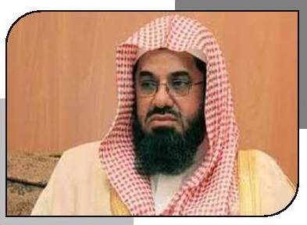
1.خطاب خشم آلود امام و خطيب مسجد الحرام به سلفی های جهادی؛ اخمی در آینه
شیخ سعود الشریم، امام و خطیب مسجد الحرام، جام خشم و غضب خویش را بر سر کسانی سرازیر کرد که آنان را "مافیای جنایتکاری و کشتار" نامید. کسانی که به خود اجازه می دهند بدون هیچ حق و یا حجتی از کتاب خدا، خون های حرام را بر زمین بریزند.
وی با خشم و خطاب به آنان گفت: «به چه حقی و با چه مجوزی هرکدام از ما خون برادر مسلمانش را حلال میشمرد؟ و به چه گناهی خون اشخاص بی گناه بر زمین ریخته می شود؟ آیا به خاطر دنیای فانی این خون ها ریخته می شود؟ پس چه موقع امت اسلامی ما می خواهد بیدار شود و متوجه اهمیت این موضوع شود که دل ها را خون و چشم ها را اشکبار کرده است؟»
خطيب مسجد الحرام، گروههای تکفیری را باندهای سنگدل و بی رحم و تجاوزگر توصیف کرد که کودتا و خونریزی و کشتار را بر خود مباح می دانند.
برخی از خوانندگان این مطلب از کشورهای مختلف عربی، با خواندن نظرات این شیخ وهابی، وی را مورد خطاب قرار داده و از او پرسیده اند که آیا رهبران تو در یمن و عراق و سوریه خون مسلمانان را بر زمین نمی ریزند؟ پس این دوگانگی از چیست؟
اگر واقعا شيوخ و علمای وهابی از داعش و گروههای تروریستی امثال آن متنفر هستند و از رفتار این گروه ها ابراز ناراحتی می کنند، ابتدا باید در تعالیم و مبانی فکری خویش تجدید نظر کنند؛ زیرا این گروهها حاصل تفکرات سلفی و متحجرانه ای هستند که شیوخ وهابی با دلارهای نفتی در کشورهای مختلف جهان اسلام منتشر ساختند. آیا داعش برای زنده سوزاندن خلبان اردنی دلیل شرعی نداشت؟ مگر دلیل شرعی داعش برای این اقدام وحشیانه، تمسک به سیره سلف صالح نبوده است؟ بنا بر این کسانی مانند علمای وهابی عربستان سعودی نمی توانند از عملکرد داعش اظهار نگرانی و نارضایتی کنند. بلکه باید از این گروه به دلیل عملی کردن تعاليم وهابیت و سیره محمد بن عبدالوهاب و خلفای سه گانه تشکر کنند. از طرفی، باید توجه داشت که تا چندی پیش در عربستان سعودی مبلغان وهابی به منظور جمع آوری کمک های مالی برای داعش و گروه هایی مانند آن، مردم این کشور را بسیج کرده و برای اهدای کمک های مالی به مجاهدان در برابر بشار اسد، آنان را تشویق می کردند و علمای سعودی روی منابر مساجد و پشت تریبون های عمومی برای پیروزی داعش دعا می کردند. هم اکنون نیز گروههای جبهة النصرة و احرار الشام که در سوریه به کشتار مردم و تخریب این کشور مشغولند با حمایت های بی دریغ رژیم و علمای سعودی فعالیت می کنند و یقینا اگر در آینده، جبهة النصرة و احرار الشام نیز مانند داعش ساز مخالفت و مبارزه با حکام سعودی را سردهند، آنان نیز در آن روز مورد قهر و غضب علمای درباری وهابیت قرار خواهند گرفت و تا آن روز هر جرم و جنایتی را مرتکب شوند، جهاد در راه خدا بوده است.
تصویر
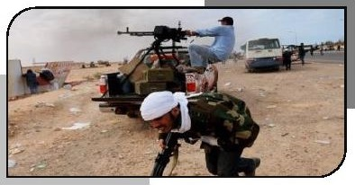
2.گسترش قدرت داعش در لیبی و هراس کشورهای همجوار
در پی وقوع درگیریهای خشونت بار میان داعش و ارتش لیبی در بنغازی، دولت موقت لیبی (برخاسته از هیئت نمایندگان توبروک)، با صدور بیانیه ای از تصمیم اتحادیه عرب مبنی بر ضرورت اتخاذ تدابیری در راستای حمایت نظامی از لیبی در برابر داعش، اعلام خرسندی کرد.
شایان ذکر است که پس از وقوع کشتارهای خشونت بار توسط داعش در شهر سرت که به پایگاه این گروه تروریستی در لیبی تبدیل شده است، جلسه ای اضطراری در سطح نمایندگان دائمی اتحادیه عرب و به ریاست اردن، در دبیرخانه این اتحادیه در شهر قاهره برگزار شد. این جلسه به درخواست کشور لیبی و به منظور بررسی راههای مقابله با گسترش و قدرت یابی داعش برگزار شد.
حکومت موقت لیبی با متهم کردن شورای امنیت سازمان ملل به سکوت در برابر جرایم داعش در لیبی، اعلام کرد که تعداد قربانیان جرایم داعش در شهر سرت به بیش از 30 شهروند رسیده است.
در همین رابطه احمد ابو زید، سخنگوی رسمی وزارت خارجه مصر با ابراز نگرانی از قدرت یافتن و گسترش نفوذ داعش در کشور لیبی، با تأکید بر اینکه هیچ فرقی میان داعش در عراق، سوریه یا لیبی وجود ندارد، نفوذ داعش در کشور لیبی را تهدیدی برای کشورهای همجوار آن دانست.
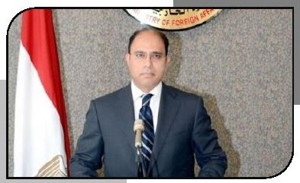
یک منبع نظامی لیبیایی تصریح کرد که داعش در حال پیشروی در بنغازی است و این پیشروی ها باعث شده است که مردم این شهر با کوچ کردن از شهرشان تن به
آوارگی دهند.
لازم به ذکر است که داعش در لیبی توانسته است شهر سرت را به تصرف خویش درآورد و در صدد پیشروی در کشور لیبی است. این درحالی است که هم اکنون دو حکومت در کشور لیبی به منازعه بر سر قدرت می پردازند که یکی از آنها حکومت موقت برخاسته از مجلس نمایندگان توبروک است و دیگری حکومت نجات که برخاسته از کنگره ملی مستقر در طرابلس است.
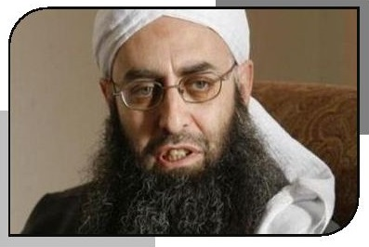
3.شيخ ماهر حمود: احمد الأسير و افرادی مانند او خوارجی هستند که دین اسلام در دلهای آنان وارد نشده است
در پی بازداشت احمد الاسیر، سرکرده تروریست های تکفیری در لبنان، أخبار متعددی در مورد اعترافات وی منتشر شد. بخشی از این اعترافات حاکی از این بود که وی با حمایت کشور عربستان سعودی در صدد ترور شخصیت های دینی و سیاسی لبنان بوده است. یکی از شخصیت هایی که به اعتراف احمد الاسير، از اهداف ترور بوده است، شيخ ماهر حمود است که ریاست اتحادیه جهانی علمای مقاومت و امامت مسجد قدس در صیدای لبنان را بر عهده دارد.
شیخ حمود که در ژوئن 2013 از یک عملیات ترور، جان سالم به در برده است، پس از بازداشت
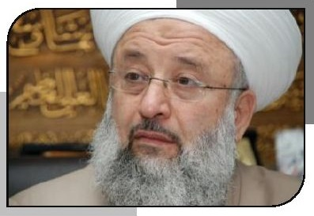
احمد الاسير، اظهار داشت: وی و افراد مانند او خوارج هستند و دین اسلام در قلبهای آنان وارد نشده است.
وی افزود: احمد الاسير فردی جاهل به علوم شرعی بوده و برداشتهایش از نصوص دینی، شبیه داعش و مطابق با امیال نفسانی اش بوده است.
شیخ ماهر حمود تصریح کرد: برخی از طرف های سیاسی و عربی در منطقه به حمایت از احمد الاسیر می پرداختند.
وی همچنین تأکید کرد که بر همگان لازم است که بدانند و اذعان کنند که چیزی به اسم انقلاب سوریه وجود ندارد و آنچه در واقع وجود دارد فتنه در سوریه است.
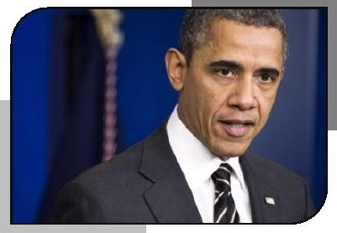
4.تلگراف: اوباما نمی خواهد در جنگ با داعش به پیروزی دست یابد
شایان ذکر است که روزنامه انگلیسی تلگراف نیز طی یادداشتی در مورد چرایی ادامه وجود داعش، سیاست های خارجی ایالات متحده آمریکا را مبتنی بر استمرار وجود داعش و جنگ در منطقه دانست.
در این یادداشت آمده است: نابود نشدن داعش به معنای شکست آمریکا و هم پیمانانش در جنگ با داعش نیست بلکه حقیقت این است که اوباما نمی خواهد در جنگ با داعش به پیروزی دست یابد و داعش را نابود سازد؛ زیرا او معتقد است که نابودی داعش، پیامدهایی فاجعه بار را در منطقه به دنبال خواهد داشت که به نفع آمریکا نیست. به عقیده اوباما، مسئله داعش، تعادلی چند جانبه را در منطقه
حاکم کرده است که اختلال در این تعادل، عواقبی خطرناک را به همراه خواهد داشت. بنابراین آمریکا به کردها کمک می کند اما نه تا جایی که به استقلال آنان و نابودی داعش بیانجامد و به شیعیان عراق نیز کمک می کند امانه تا جایی که آنان بتوانند بر داعش پیروز شوند؛ چرا که شیعیان عراق به ایران و رهبران سیاسی آن علاقه دارند.
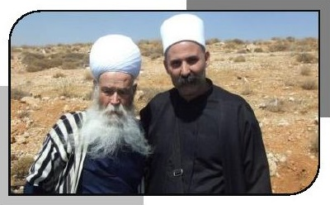
5.دستگیری قاتل بلعوس
در پی وقوع دو انفجار تروریستی در شهر سویدای سوریه، هشت تن از جمله یکی از بزرگان طایفه درزیبه نام شیخ وحيد البلعوس و برخی از همراهانش کشته شدند. نکته قابل توجه در این اقدام تروریستی این بود که این شخصیت مهم درزی، پیش از این مخالفت خود را با نظام بشار اسد اعلام کرده بود و یکی از معارضان حکومت سوریه محسوب می شد.
با فاصله چند روز از وقوع ترور شیخ بلعوس، حکومت سوریه با انتشار خبر دستگیری یکی از عناصر جبهه النصره، اعلام کرد که وی به انجام عملیات انفجاری و ترور بلعوس در سویدا اعتراف کرده است.
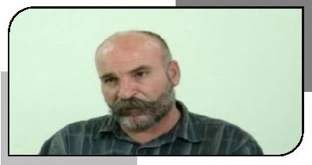
خبرگزاری رسمی سوریه، سانا، طی درج خبری اعلام کرد: نیروهای سوری با همکاری مردم منطقه، عنصری تروریستی به نام
ابوطرابه را در شهر مزرعه، 12 کیلومتری غرب شهر سویدا، بازداشت کردند. وی پس از دستگیری به دست داشتن در عملیات تروریستی روز جمعه در سویدا اعتراف کرد.
رئیس کمیته امنیتی استان سویدا به خبرگزاری سانا تصریح کرد: ابو طرابه به دست داشتن در دو انفجار تروریستی در شهر سویدا که به کشته شدن 38 تن و زخمی شدن ده ها نفر دیگر انجامید، اعتراف کرده است. وی همچنین اعتراف کرده است که در اغتشاشات پس از این دو انفجار و هجوم به دفتر پلیس نظامی، شعبه جنایی و همچنین حمله به ساختمان استانداری سویدا نیز دست داشته است.
وی اظهار کرد: اعترافات ابو طرابه در حضور تعدادی از بزرگان و مشایخ طایفه موحدین (دروز) صورت گرفته است.
یک منبع خبری در فرماندهی پلیس سویدا مشروح اعترافات ابوطرابه را بیان کرد و مراحل انجام این اقدام تروریستی را شرح داد.
شایان ذکر است که در بی ترور بلعوس، وليد جنبلاط، رئيس حزب سوسیالیست ترقی خواه لبنان و از رهبران طایفه روز، حکومت بشار اسد را مسئول این ترور دانست.
معارضان سوری نیز از این فرصت طلایی نهایت استفاده را کردند و با اتهام زنی به حکومت سوریه، در بیانیه ای اعلام کردند که چون شیخ بلعوس از گرویدن جوانان روز به ارتش سوریه جلوگیری کرده، نظام سوریه نیز در صدد ترور وی برآمده است. ائتلاف معارضان سوری در این بیانیه از مردم سويداء خواستند که به مراکز امنیتی و پلیس شهر سویداء حمله کرده و علیه نظام بشار اسد به پا خیزند.
شیخ بلعوس نقش مهمی در جدا نگاه داشتن اغلب طایفه دروز از میدان جنگ و معارضه در سوریه داشته است. در واقع دروز در شهر سويداء به مخالفت و مبارزه با نظام بشار اسد نپرداخته و در عین حال از دشمنی و درگیری با معارضان نیز بر حذر بودند.
به طور کلی طایفه دروز موضعی مخالف با معارضان سوری به ویژه جبهه النصره و داعش داشته اند. تا جایی که در واکنش به مداوای مجروحان جبهه النصره در بیمارستانهای اسرائیل، درزی های ساکن مناطق اشغالی به برپایی تظاهرات و تجمعاتی در برابر بیمارستانهای رژیم صهیونیستی پرداختند و با دست نوشته هایی از قبیل: "لا لمعالجة الارهابيين من جبهة النصرة وداعش" اعتراض خود را نسبت به این اقدام رژیم اسرائیل اعلام کردند.
دانستن این مهم که درزی ها شجاع ترین و جنگاورترین اقوام در میان اعراب هستند، بر اهمیت این حادثه و پیامدهای آن می افزاید.
اگرچه با نگاهی سطحی و ساده لوحانه، می توان حکومت سوریه را متهم ردیف اول این پرونده دانست، اما با دقت به زوایای مسئله می توان دریافت که بهترین اقدام از جانب دشمنان سوریه برای کشاندن طایفه دروز به میدان مبارزه با حکومت سوریه این است که با ترور یکی از رهبران آنان و اتهام زنی به حکومت، طایفه شجاع و جنگاور دروز را وارد جبهه معارضان کنند و از این مهم تر طایفه دروز در لبنان را نیز در مقابل حزب الله و حکومت سوریه قرار دهند.
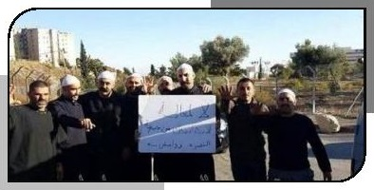
تصویر
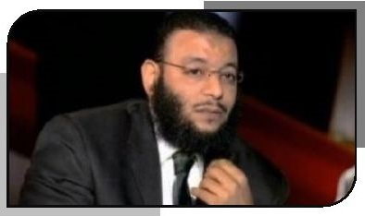
6.اتحادیه جهانی طرق صوفيه: ائتلاف "الدفاع عن الصحب و الآل" وابسته به داعش است
ائتلاف دفاع از صحابه و آل (الدفاع عن الصحب والآل) یکی از تشکل های افراطی سلفیان در مصر محسوب می شود که در راستای تکفیر مذاهب اسلامی و تفرقه افکنی در میان مسلمانان فعالیت می کند.
فعالیت های تکفیری این ائتلاف به جایی رسیده است که اتحادیه جهانی طرق صوفیه با صدور بیانیه ای، ائتلاف دفاع از صحابه و آل را وابسته به داعش و در صدد نشر افکار تکفیری داعش دانست.
در این بیانیه تأکید شده است که ائتلاف مذکور منطبق با روشی صهیونیستی در پی ترویج افکار داعش است و بازداشت برخی از عناصر مرتبط با این ائتلاف را در جریان بمب گذاری های اخیر در مصر، دلیل این ادعا دانست.
اتحادیه جهانی طرق صوفیه، این ائتلاف را تهدیدی برای امنیت مصر دانسته و از دستگاه اطلاعاتی و امنیتی مصر خواست رهبران این ائتلاف، به ویژه وليد اسماعیل، علاء سعيد و ناصر رضوان را بازداشت کند.
در پی انتشار این بیانیه، ناصر رضوان، مؤسس ائتلاف الصحب والآل، با حمله به اتحادیه جهانی طرق صوفیه، این اتحادیه را به همکاری با ایرانیها متهم ساخت و اظهار داشت: «ظاهرا ایرانی ها در برابر حمایت مالی از مجمع اتحاد جهانی صوفیها از این اتحادیه خواسته اند به مقابله با کسانی که مزدوران شیعه در مصر را رسوا می کنند، برخیزند».

یاداشتها وتحليلها
تصویر

1.واقعیاتی در گزارش تحلیلی نشریه انگلیسی اکونومیست از پیروزی های داعش درنبرد تبلیغاتی و چگونگی شکست آن
نشریه انگلیسی اکونومیست ضمن پایش و بررسی نبرد فکری و تبلیغاتی داعش و پیروزی های آن، نظریه ای را نیز به عنوان چگونگی شکست داعش مطرح کرده است.
در این تحلیل، یکی از دلایل بقای داعش و امتیاز برجسته آن نسبت به سایر مجموعه های افراطی و سلفی جهادی را محصولات تبلیغاتی داعش دانسته است که نسلی پیشرفته تر از سایر مجموعه های سلفی جهادی است و از اصول رسانه ای و تأثیرگذار در این زمینه بهره جسته است. در این زمینه حتی تفاوت رنگ لباس نیروهای داعش (مشکی) با لباس اسیران (نارنجی) و استفاده از دوربین های متعدد و زوایای دقیق در فیلمبرداری نیز مورد توجه قرار گرفته است.
در زمینه موفقیت داعش در جذب مخاطب از قول آلبرتو فرناندز، مدير واحد ارتباطات ضد تروریستی وزارت خارجه آمریکا که اخیرا به انستیتو تحقیقات رسانه خاورمیانه (MEMRI) پیوسته است، آورده است که هواداران داعش بیش از 50هزار حساب کاربری در تویتر دارند که اغلب آنان از خاورمیانه هستند.
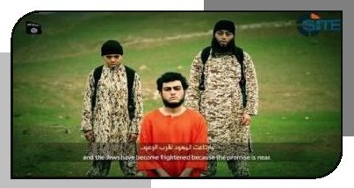
همچنین در یک مطالعه یک هفته ای که آرون زیلن از انستیتو واشنگتن در مطالعات خاور نزدیک بر روی تولیدات داعش در تویتر انجام داد، دریافت که داعش 123 تولید رسانه ای به شش زبان منتشر کرده است که 24 مورد آن ویدئویی بوده است که تمام محصولات رسانه ای داعش حاوی خشونت و کشتار نیست بلکه طبق تحقیقات چارلی وینتر از اتاق فکر بنیاد کوایلیام، این محصولات شامل دورنمایه هایی مانند: شفقت و مهربانی، قربانی بودن، تعلق و آرمان گرایی نیز می شود. داعش چیزی را تبلیغ می کند که به گفته چارلی وینتر، "تبلیغ برای برنده" است. داعش مانند سایر گروه های جهادی، تنها از ایجاد خلافت سخن نمی گوید، بلکه واقعا برخی احکام را به شیوه خود اجرا می کند.
آقای زلین در تحقیق خود بر روی تولیدات تبلیغی یک هفته داعش، دریافت که بیش از یک سوم پیام های داعش درباره جنگ نبود. در عوض، آنها اغلب از خلیفه و فضایل اسلامی او تمجید می کنند، باز شدن بیمارستانها، لبخند کودکان و شهروندان را نشان میدهند که مشتاقانه به خلیفه سوگند وفاداری میخورند.
چارلز ليستر دانشمندی از اتاق فکر بروکینگز میگوید چنین تصویر مثبتی نشان میدهد که داعش دارد قدرت می گیرد: «داعش هم در سوریه و هم در عراق، خود را ارتش و «دولتی» برای دفاع از مردم در برابر نظام های سیاسی شکست خورده یا سرکوبگر که با مسلمانان ظالمانه رفتار می کنند و جایگزینی برای آنها می داند.» او می گوید: «این رویکرد به داعش اجازه داده ریشه هایی بدواند که میتواند به بقای آن در بلندمدت کمک کند.»
به عبارت دیگر، در زمینه دولتهای ساقط شده، داعش مانند یک مافیا یا باند خیابانی، به عنوان یک میانجی ضروری اما ظالم با قوانین خود عمل می کند.
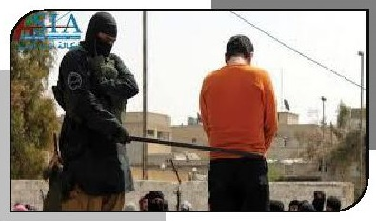
پروژه مافیایی که داعش بر اساس آن عمل می کند چه در عراق با سوریه یا شبه جزیره سینا یا سرت لیبی که داعش در آنجا
قلمروهای زیادی تصرف کرده، تا حدی گواه مصونیت طرفداران آن نسبت به تحریک شدن است. شخصیت های اسلامی سنتی و حتی مبلغان جهادی که چندان افراطی نبوده اند، هیچ تسلطی بر این گروه که معتقد است بیشتر مسلمانان از راه راست منحرف شده اند، ندارند. آقای فرناندز از MEMRI می گوید: «داعش محصول گسترش دانش و اطلاعات است. استدلال های داعش را افرادی انتشار میدهند که هیچ صلاحیتی جز جنگاوری، و در صحنه حاضر بودن ندارند.»
تمامی اینها نشان میدهد که موثرترین شیوه برای مبارزه با تبلیغات داعش، از راه تبلیغات بیشتر نیست بلکه نشان دادن واکنش متقابل است. آقای لیستر می گوید: «کلید شکست دادن داعش حل شکست های اجتماعی و سیاسی در عراق و سوریه است.» اما برپا کردن و قدرتمند ساختن دولتها و کشورهایی که شکست خورده، ویران شده و یا درگیر با بحران هستند کاری غیرممکن است.
بنابراین در حال حاضر، مبارزه با این گروه ممکن است بهترین گزینه باشد. آقای فرناندز می گوید: «آنها خودشان را منفجر می کنند تا بزرگتر از آنچه هستند بشوند. هیچ کاری نمی تواند به اندازه یک شکست نظامی زمینی تبلیغات آنها را ویران کند».
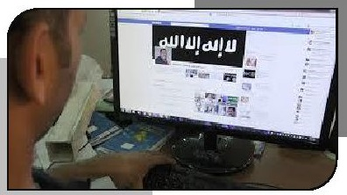
2.بازوهای هفتگانه وزارت اطلاع رسانی داعش با بودجه ای بالغ بر 3 میلیارد دلار
صبرا القاسمی، کارشناس مصری و یکی از رهبران سابق سازمان جهاد مصر، با ارائه تحلیلی که بازتاب وسیعی در سایت های خبری داشت، هفت بازوی رسانه ای داعش را مورد بررسی قرار داد.
هفت بازوی رسانه ای داعش:
1.أجناد؛
2.
الفرقان؛
3.
الاعتصام؛
4.
الحياة؛
5.مكاتب الولايات؛
6.
راديو البيان؛
7.
مجله و سایت دابق و 90 هزار صفحه در شبکه های اجتماعی، به ویژه فیس بوک و تویتر.
صبرا قاسمی به عربيه نت گفت: ابوبکر بغدادی، برای سرپرستی وزارت رسانه داعش محمد العدنانی را انتخاب کرده است.
طبق مطالعه صورت گرفته توسط صبرا القاسمی، هریک از کانالهای هفتگانه ای که نام برده شد مأموریت مشخصی دارند اما اهداف سیاسی این کانال ها را می توان به طور خلاصه اینگونه تشریح کرد:
اهداف کلی و هزینه ها
مهمترین هدف، بازاریابی اندیشه های داعش در جهان است. آنان می خواهند با موفقیت در این زمینه نیروهای انسانی بیشتری را به خود جذب کنند. در این زمینه جوانان تندرو بیش از دیگر گروه ها مد نظر هستند ضمن اینکه تأکید بر دولت خلافت اسلامی و تبلیغ حمله به آمریکا و اروپا در آینده با شعار تسلط کامل بر جهان از اهداف دیگر بازوهای رسانه ای داعش است. در ویدیوهای منتسب به داعش نیز درباره این اهداف سخن به میان آمده است.
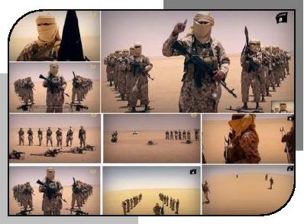
بودجه داعش برای تأمین هزینه کانال های تلویزیونی، شبکه های
رادیویی، پایگاههای اینترنتی و نشریاتی که با بیش از 12 زبان دنیا فعالیت میکنند سه میلیارد دلار است. این سرمایه کلان با تسلط بر چاه های نفت عراق، غارت 480 میلیون دلار از بانک موصل و غارت 250 کیلو طلا از بانک موصل تهیه شده است.
داعش برای توسعه بازوهای رسانه ای خویش، میلیاردها دلار را به خرید فناوری های رسانه و دوربین های مدرن اختصاص داده است و این تجهیزات را از بازار ترکیه تهیه می کند.
ترکیه برای آنکه داعش به جدیدترین فناوری رسانه ای مجهز شود با این گروه همکاری می کند و همین همکاری موجب شد تا تصویر و صدا در ویدیوهای داعش تا حدودی با فیلم های آمریکایی برابری کند.
"أجناد" بازوی اصلی
استودیو «اجناد اصلی ترین بازوی رسانه ای داعش است. در این استودیو سرودهای حماسی اعم از دینی و جهادی تهیه میشود. این استودیو به عالی ترین تکنولوژی ضبط صدا مجهز است. داعش برای راه اندازی این استودیو حدود یک میلیارد دلار هزینه کرده است.
الاعتصام
کانال «الاعتصام» سومین بازوی رسانه ای داعش، با 500 میلیون دلار بودجه ایجاد شده است. این شبکه تلویزیونی خبرنگاران متعددی در عراق و سوریه دارد که مأموریت شان تهیه اخبار صوتی و تصویری از درگیری های میدانی است.
الحيات
شبکه الحيات چهارمین بازوی رسانه ای داعش است که با بودجه ای بیش از 500 میلیون دلار راه اندازی شده است. این شبکه به گفتگوهای تلویزیونی با سران داعش اختصاص دارد. شبکه الحيات مرکز اصلی مونتاژ ویدیوهایی است که از جنایات داعش تهیه می شود. ویدیوهایی که در این شبکه تهیه میشود عالی ترین کیفیت صدا و تصویر را دارد و در آنها از سرودهای حماسی و تاثیرگذار
استفاده شده است. تولید ویدیوی سربریدن 21 قبطی مصری در شبکه الحيات انجام شده است.
روند فعالیت شبکه الحيات را مجموعه ای از روانپزشکان، جامعه شناسان، فقها و متشرعین عضو داعش نظارت می کنند و غالبا تولیدات این شبکه با مجموعه ای از احادیث نبوی و آیات قرآنی همراه است؛ زیرا هدف، توجیه عملکرد داعش با سوء استفاده از آیات و احادیث است.
مكاتب الولايات
«مكاتب الولايات» پنجمین بازوی رسانه ای داعش است که با بودجه ای 200 میلیون دلاری ایجاد شده است. این شبکه مجموعه برنامه هایی را منتشر میکند که مخاطب آنها ولايات (تعبیری از استان ها در دولت اسلامی مورد ادعای داعش) تحت امر داعش است.
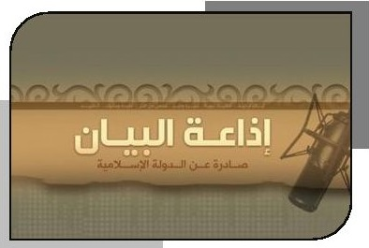
اذاعة البيان
رادیوی «البيان» ششمین بازوی تبلیغاتی داعش است که در موصل و اذاعة البيان الانبار در عراق، رقه در سوریه و همچنین در اینترنت پخش می شود. برای راه اندازی این شبکه رادیویی 100 میلیون دلار هزینه شده است. این رادیو به پخش قرآن و سرودهای حماسی- جهادی می پردازد. اما لابه لای پخش قرآن و سرود خبرهایی نیز منتشر میکند تا بیشتر با احساسات مخاطبان بازی کند. به نظر می رسد مخاطب اصلی این رادیو ستیزه جویان داعش در میادین نبرد عراق و شام هستند و مأموریت اصلی راديو البيان روحیه دادن به این افراد است.
تصویر
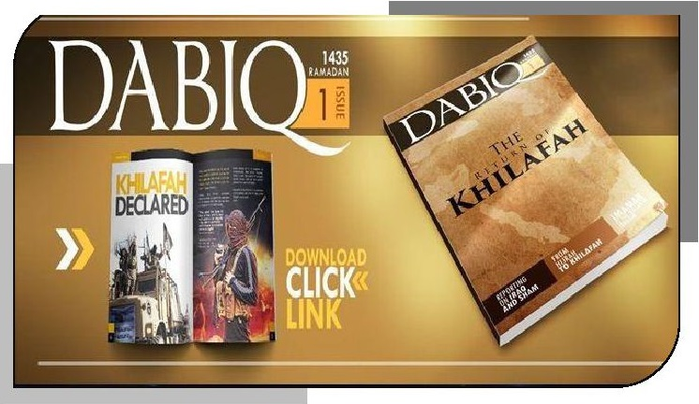
دابق
هفتمین بازوی رسانه ای داعش پایگاه اینترنتی «دابق» است. این پایگاه اینترنتی به منزله هفته نامه اینترنتی و هم زمان پایگاه الکترونیکی روزانه عمل می کند. داعش برای پیشبرد اهدافش 500 میلیون دلار هزینه برای دابق اختصاص داده است.
سران داعش این پایگاه اینترنتی را دابق خواندند زیرا بر این باورند که در حدیثی از پیامبر اکرم (صلى الله علیه و آله) آمده است که در منطقه «دابق» عراقنبردی میان مسلمانان و کفار رخ می دهد و پس از آن حضرت عیسی (علیه السلام) در دابق ظهور خواهد کرد و خوک را خواهد کشت (ممكن است مقصود کفار باشند) و به غرب هشدار خواهد داد. متونی که در دابق منتشر می شود با همین ایده و گمان است زیرا خطاب اصلی متون صوتی، تصویری و نوشتاری در دابق به جهان غرب است و به نوعی محل توزیع این هفته نامه را می توان آمریکا و اروپا دانست.
این نشریه الکترونیکی به چهار زبان منتشر می شود و آنچه که در این پایگاه منتشر شد به 12 زبان دیگر نیز ترجمه می شود.
در کنار این همه، صفحات وابسته به داعش در شبکه های اجتماعی چون فیسبوک و تویتر که تعداد آن تا 90 هزار صفحه گزارش می شود، مجموعه عظیمی از رسانه های تحت اختیار داعش است که زیر نظر هواداران داعش در کشورهای مختلف و داوطلبانی از میان سازمان مرکزی داعش در سوریه و عراق اداره می شوند.
افرادی که به شکل داوطلبانه در این شبکه های اجتماعی و پایگاههای اینترنتی برای داعش فعالیت می کنند، در یک شبانه روز حدود 12 ساعت از وقت خود را در برابر صفحات رایانه می گذراند تا بیانیه ها و اخبار داعش را منتشر و هم زمان اخبار و گزارشهای مرتبط با داعش را در رسانه ها و مطبوعات مختلف جهان رصد کنند و در صورت لزوم به آنان پاسخ دهند.
بسیاری از کسانی که در این شبکه ها فعالند از اتباع تونس، سودان، انگلیس، آلمان، الجزایر، نیجریه، سومالی و چاد هستند.
http://www.alarabiya.net
http://alwaght.com
این تحلیل که توسط صبرا القاسمی انجام شده است، در عین حال که نکات جالبی را در مورد ماهیت رسانه های تبلیغاتی داعش ارائه کرده است، اما برخی آمار و اعداد ارائه شده در این تحلیل که حاکی از هزینه های هنگفت در این بازوهای رسانه ای است دور از ذهن به نظر می آید.
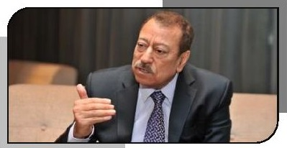
3.آیا شخص دوم داعش کشته شده است؟
آمریکایی ها و هم پیمانانشان، بار دیگر با اعلام کشته شدن فاضل احمد الحیالی، معروف به حاجی
معتز، شخصیت دوم داعش، جشن گرفتند و این واقعه را دست آورد دیگری از جبهه اتحادیه بین المللی مبارزه با داعش قلمداد کردند.
عبدالباری عطوان، تحلیل گر مسائل منطقه و کارشناس گروه های جهادی سلفی، در پی انتشار این خبر یادداشتی تحلیلی را در سایت خود به نمایش گذاشت و درجه صحت و اهمیت این گونه خبرها را مورد بررسی و خدشه قرار داد.
وی در این تحلیل نوشته است:
این اولین بار نیست که آمریکایی ها کشته شدن حیالی (ابومسلم ترکمانی) را منتشر می کنند. حدود یک سال پیش نیز آمریکایی ها با صدور بیانیه ای اعلام کردند که وی را در شهر رقه کشته اند. ترکمانی نیز مانند ابوسیاف است که او را نیز تا به حال چند بار کشته اند و خدا میداند که دفعات سوم و چهارم چه موقع خواهد بود.
عطوان در ادامه با طرح سؤالی مهم، نوشته است: اگر پیمان شصت گانه (شصت کشور) به رهبری آمریکا توانسته باشد توسط حمله های هوایی خود به کشتن بعضی از رهبران داعش موفق شده باشد جای تعجب نخواهد داشت؛ چرا که اگر بدانیم که این اتحادیه تا کنون پنج هزار حمله هوایی علیه مواضع و مکانهای تجمع داعش داشته است، کشته شدن این عناصر امری عادی است. اما سؤال در میزان تأثیرگذاری کشتن این افراد و اموری از این دست برداعش، ساختار رهبری آن و وجود و گسترش آن است.
اگر ادبیات و بیانیه های رسمی آمریکاییها و عراقی ها را در مورد سیر عملیات علیه داعش پیگیری کنیم خواهیم دید که تا کنون از کشته شدن پنج نفر از رهبران داعش سخن گفته اند که هر پنج نفر را به عنوان شخص دوم در داعش توصیف کرده اند. کسانی مانند: ابوالعلاء عفری، ابوسیاف، حاجی معتز (ابومسلم ترکمانی) و حتی یکبار نیز از کشته شدن ابوبکر البغدادی طی بمباران هوایی آمریکا در رقه سخن به میان آمد.
عبدالباری عطوان در این یادداشت تحلیلی تأکید می کند که ترکیب رهبران داعش تا کنون امری مخفی بوده و هر آنچه در این زمینه گفته شده است، صرفا
گمانه زنی هایی است که مدرک و سندی غیر از داستانهای خبرنگاران نداشته است. اما آنچه ثابت است این است که داعش دارای یک فرماندهی غیر متمرکز و متشکل از افسران بزرگ در پاسداران جمهوری سوریه و ارتش عراق (بعثیها) است که به افراط گرایی اسلامی روی آورده اند تا جایی که شاید ابوبکر البغدادی تنها شهروند عادی (غیر نظامی) در میان این رهبران باشد.
وی در ادامه نوشته است: دولت اسلامی، هنوز قدرتمند است. بلکه قدرت آن روز به روز افزایش می یابد در حالی که ضعف و شکست در صف دشمنانش نفوذ کرده است. فشارها بر حیدر العبادی، نخست وزیر عراق در مسئله فساد سران، شکست اردوغان، نخست وزیر ترکیه در تشکیل دولت ائتلافی و برگزاری انتخابات زود هنگام در آن کشور، درگیری های عربستان در یمن که نتیجه های عکس داشته و تنها توانسته است برخی از مناطق مانند عدن را به دست القاعده بسپارد. این امور نشان از ضعف جبهه مقابل داعش دارد. در حالی که این سازمان با قدرت در حال پیشروی و پیشبرد اهداف خویش است.
عطوان در پایان نوشته است: قاعده طلایی که هنری کسینجر از آن سخن گفته این است که انقلابی ها برای پیروزی نیازی به شکست قطعی دشمن ندارند بلکه همه آنچه برای پیروزی به آن نیازمند هستند این است که استقامت داشته باشند و تا جای ممکن، وجود خویش را ادامه دهند تا دشمنانشان از جنگیدن با آنان مأیوس و خسته شوند و پای میز مذاکره بیایند.
رهبران داعش نیز انسان هایی احمق نیستند. بلکه از تجربیات و تعالیم سازمان القاعده در عراق و افغانستان درس گرفته اند و به رهبری غیرمتمرکز و جمعی روی آورده اند و از شناخته شدن دوری می کنند و این راز پیروزی داعش تاکنون است که با مرگ ترکمانی و حتی بغدادی هیچ تاثیری در قدرت سیستم رهبری این سازمان به وجود نخواهد آمد.
تصویر
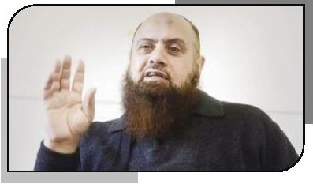
4.نبیل نعیم: حزب النور، مهم ترین حزب سلفیان مصر، در پی جانشینی اخوان المسلمين و ارتباط با آمریکا
نبیل نعیم، کارشناس مسائل منطقه که آشنایی دیرینه ای با گروههای تکفیری جهادی داشته است، طی یادداشتی در البوابه نيوز، با متهم کردن اخوان المسلمین مصر به همکاری با آمریکا، اخوان المسلمین مصر را ابزاری برای پیشبرد اهداف آمریکا در مصر دانست و نوشت: اگرچه انقلاب 30 ژوئن (برکناری محمد مرسی) به طور موقت توانست پروژه ویران سازی مصر را معطل سازد، ولی متأسفانه برخی از احزاب مصر سعی دارند پا جای پای اخوان گذاشته و به جای آن عمل کنند.
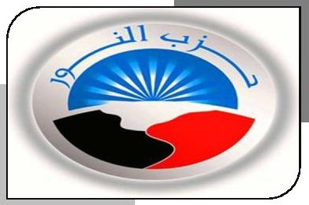
5.حزب النور در تلاش برای کسب حمایت آمریکا
وی حزب النور، مهم ترین حزب سلفی مصر را مصداق گفته خویش دانست و نوشت: ما می بینیم که حزب النور دائمأ به سوی سفارت آمریکا می دود تا خود را جانشین اخوان المسلمین سازد و سخنگوی رسمی این حزب با تمام وقاحت اعلام می کند که این حزب نیز مانند احزاب ليبرال مصر با مسئولان آمریکایی دیدار دارد.
6.مرگ احزاب لیبرال در مصر
نبیل نعیم در همین رابطه و در ادامه نوشته است: لازم به ذکر است که احزاب لیبرال در مصر از مدتها پیش و قبل از انقلاب 25 ژانویه (سقوط حسنی مبارک)،
نابود شده اند و از صحنه اجتماعی مصر محو شده اند و مردم به آنها اقبالی ندارند. این احزاب به دنبال کسی هستند که بتواند جسدشان را از زیر خاک بیرون بکشد.
7.اهداف آمریکا در منطقه با استفاده از افراد و رسانه های خائن شیعه و سنی
این تحلیل گر مسائل منطقه و کارشناس گروههای تکفیری، خطاب به حزب النور نوشته است: همه مردم به اهداف آمریکا در منطقه آشنایی دارند و تنها مزدوران و افراد نادان هستند که از این اهداف بی اطلاع اند.
وی سپس اهداف آمریکا در منطقه را این گونه خطاب به حزب النور برشمرده است: اهداف آمریکا اینها هستند ای حزب النور:
•
محافظت از امنیت و سلامت اسرائیل؛
•
ادامه یافتن برتری نظامی و اقتصادی اسرائیل در برابر تمام کشورهای عربی؛
•
کنترل و تحت اختیار گرفتن ثروتهای منطقه، به ویژه منابع انرژی و نفت و کنترل قیمت آن؛
•
هدف قراردادن استقلال ملی و حفظ اختلافات میان کشورهای عربی و نابودی بیداری حقیقی و حفظ تبعیت از آمریکا؛
وی سپس نوشته است: به همین دلایل است که سیستم اطلاعاتی آمریکایی - صهیونیستی، از گروه های منحرفی که قصد دارند به دین و وطنشان خیانت کنند حمایت می کند تا جبهه ای رسانه ای را برای حمله به شیعیان به بهانه دفاع از اهل سنت، ترتیب دهند. پس این رسانه ها و افراد خائن از میان اهل سنت و شیعیان ابزار پروژه ای هستند که برای ویران سازی منطقه بر اساس اختلافات مذهبی بنا نهاده شده است. وی دلایل دیگری نیز در این زمینه آورده است که خوانندگان محترم را به آدرس اینترنتی این یادداشت ارجاع میدهیم.

بخش سوم : همایش ها و نشست ها

اشاره
*بخش سوم: همایش ها و نشست ها
این بخش به بررسی نشست ها و کنفرانس های صورت گرفته در حوزه مباحث افراط و تکفیر می پردازد.

1.کنفرانس فتوا؛ چالش های موجود وچشم اندازهای پیش رو
تصویر
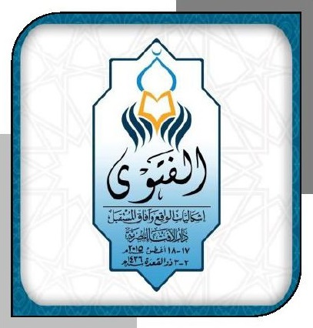
*کنفرانس فتوا؛ چالش های موجود وچشم اندازهای پیش رو
طی روزهای 17 و 18 آگوست 2015 میلادی، کنفرانس فتواء چالش های موجود و چشم اندازهای پیش رو در قاهره، پایتخت مصر، توسط دارالافتای این کشور برگزار شد.
هدف از برگزاری این کنفرانس، بررسی مشکلات صدور فتوا در زمان معاصر، یافتن راه حل هایی برای این مشکلات و کاوش فضاها و ظرفیت های ممکن برای صدور فتاوایی مطابق با قواعد و ضوابط علمی و استوار در عصر حاضر است.
با توجه به سخنرانی مفتی مصر و فضای حاکم بر این کنفرانس میتوان گفت که این کنفرانس پس از گذشت سالها از بالا گرفتن امواج فتاوای تکفیر و کشتار از جانب برخی مبلغان، علما و رسانه های موجود در جهان اسلام، بر آن شده است تا در راستای جلوگیری از انتشار این فتاوای افراطی و تروریستی در جهان اسلام، گامی عملی بردارد.
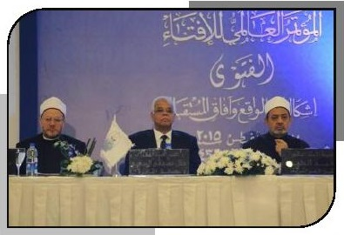
شوقي علام، مفتی مصر طی سخنرانی خود در این کنفرانس ابراز امیدواری کرد که با وجود گسترش امواج افراط و تروریسم در جهان اسلام که چهره این دین حنیف را مورد تشويه قرار داده است و در سایه ظهور کسانی که سخنان و احادیث
نبوی را مطابق با امیال نفسانی خویش تفسیر می کنند، این کنفرانس آغازی باشد برای بازگرداندن مرجعیت معتدل و میانه رو در صدور فتوا و جلوگیری از نفوذ و گسترش فتاوای افراطی که به برادرکشی در کشورهای مختلف انجامیده است.
از آنجا که نقل و بررسی سخنان مفتی مصر و سایر شرکت کنندگان در این کنفرانس، مجالی وسیع را می طلبد در این مجال تنها به بیان نکات اصلی این کنفرانس اکتفا می کنیم:
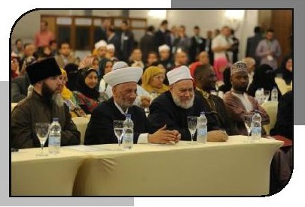
موضوعات مورد بحث:
در روز اول این همایش، شیخ علی جمعه، عضو هیئت كبارالعلمای مصر و مفتی سابق این کشور و یکی دیگر از علمای مصر، حول موضوع اهمیت صدور فتوا و ضوابط آن به سخنرانی پرداختند. عباس شومان، نماینده الازهر و محمد رأفت، عضو هيئت كبار العلمای الازهر نیز در مورد ظرفیت های صدور فتوا سخن گفتند. عبد الكريم خصاونه، مفتی اردن و محمد شحات، عضو مجمع بحوث اسلامی نیز موضوع تأثير صدور فتوا بر آرامش جوامع را بررسی کردند.
محمد بشاری، دبیرکل کنفرانس اسلامی اروپا و عضو مجمع فقه اسلامی بین المللی فقه اقلیات و معیارهای افراط گرایی در صدور فتوا را مورد بحث قرار دادند و موضوعات "تلاشهای صدور فتوا در مواجهه با افراط گرایی و تکفیر" و "مقابله با تعصب مذهبی در صدور فتوا" نیز از جانب دیگر علما مورد کنکاش قرار گرفتند.
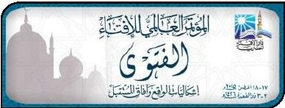
بیانیه پایانی:
در بیانیه پایانی این کنفرانس، مهم ترین طرح های مورد بحث در کنفرانس به شرح زیر عنوان شده است:
1.
ایجاد یک دبیرخانه مرکزی برای هیئت ها و دفاتر فتوا در جهان؛
2.
ایجاد یک مرکز جهانی برای آماده سازی کادرهای قادر به فتوای از راه دور؛
3.
ایجاد یک مرکز جهانی برای فتواهای جوامع مسلمان به منظور بازگرداندن مرجعیت میانه رو در فتوا
4.
ایجاد عهدنامه ای دارای چارچوبی قانونی و اجرایی برای صدور فتوا، به منظور جلوگیری از هرج و مرج در صدور فتاوا؛
5.
اجرای پروژهای علمی در جهت تجزیه و تحلیل و رد فتاوای تکفیری و شاذ.
در ادامه این بیانیه، 14 بند به عنوان تصمیمات مهم اتخاذ شده در این کنفرانس ذکر شده است که اغلب آنها مبتنی بر ایجاد مؤسسات دینی جهت آموزش قواعد فتوا، ایجاد هماهنگی میان دفاتر صدور فتوا و لزوم دوری جستن مؤسسات صدور فتوا از سیاست های جزئی است.
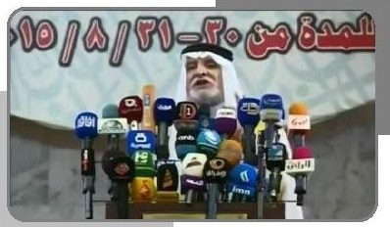

2.کنفرانس کمپین ملی در برابر افراط گرایی و تروریسم
دفتر اوقاف اهل سنت عراق با برپایی "نخستین همایش کمپین ملی برای مبارزه با افراط گرایی و تروریسم" سه هزار نفر از علمای اهل سنت عراق را حول محور مبارزه با افراط گرایی و تروریسم مجتمع ساخت.
این همایش بزرگ علمای اهل سنت عراق با حضور رئیس دفتر اوقاف اهل سنت، عبداللطيف الهميم همراه بود که وی طی سخنانش در این همایش با اشاره به ویران شدن شهرها و کشته شدن مردم بی گناه، بر ضرورت اتخاذ موضعی صریح و آشکار از جانب علما در برابر تروریسم تأکید کرد.
وی داعش را فرقه ضاله خواند و گفت: در این همایش سؤالات متعددی روی میز است که مهم ترین آنها جایگاه اهل سنت در پروژه راه حل ملی عراق است که باید متحد و یکپارچه در برابر تروریسم ایستادگی و مبارزه کند.
یکی از سخنرانان این همایش اظهار داشت: مؤسسات دینی نقش مهم و برجسته ای در بروز افراط گری و تعصب و پذیرفتن آن داشتند و بر ما لازم است که به اشتباه خود اعتراف کنیم و روش و مسیرمان را تصحیح کنیم.
شیخ احمد الكبيسی نیز در این همایش گفت: عراق گام های ابتدایی خویش را به سوی پیروزی برداشته است که اولین گام ریشه کن کردن فساد و مفسدان و بازداشت کسانی است که به اشغال عراق کمک کردند. وی افزود: عراقیها کسانی هستند که فلسطین را آزاد خواهند کرد و یهود به این امر آگاه است و می داند که نابودی نهایی اش به دست ارتش عراق متحد و بزرگ است.
بیانیه پایانی این کنفرانس، مبارزه فرهنگی با مبادی و مبانی فکری تکفیر را بر عهده علمای اسلام دانست و از آنان خواست از غلو در عقاید و تعصبات مذهبی بپرهیزند و هرکسی را که به این امور می پردازد طرد کنند.
در این بیانیه تأکید شده است که نباید تقویم جامعه بر مبانی مذهبی و قومی یا فرقه ای استوار باشد و سهمیه بندی مذهبی و فرقه ای در تعارض با دموکراسی است.
شرکت کنندگان در این همایش، همچنین اصلاحات دولت عراق را مورد تأیید قرار دادند و بازداشت و محاکمه کسانی که به امنیت و اقتصاد عراق صدمه وارد کرده اند را خواستار شدند.

3.کنفرانس فرهنگ صلح و اعتدال در مواجهه با افراط گرایی خشونت آمیز؛ رویکرد موریتانی
تصویر
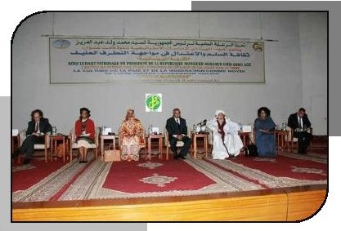
*کنفرانس فرهنگ صلح و اعتدال در مواجهه با افراط گرایی خشونت آمیز؛ رویکرد موریتانی
این کنفرانس توسط مؤسسه مطالعات استراتژیک موریتانی و به دستور حکومت این کشور در 19 و 20 آگوست برگزار شده است که میهمانانی از کشورهای جهان، به ویژه مغرب عربی، اتحادیه اروپا، ایالات متحده آمریکا و سازمانهای زیرمجموعه سازمان ملل در این کنفرانس شرکت داشته اند.
موضوع محوری این کنفرانس، بنا به گفته برپاکنندگان آن، بررسی روش کشور موریتانی در ایجاد صلح و اعتدال و جلوگیری از گسترش تروریسم و افراط گرایی است. رویکردی که گفتگوی آزاد را با امنیت استوار در پرتو احترام به قانون و حقوق بشر جمع کرده است و به عنوان یک مدل جهت برخورد با موضوعات مرتبط به ثبات، امنیت و توسعه پایدار در منطقه، در این کنفرانس مورد بحث و بررسی قرار
گرفته است و این کنفرانس در چارچوب مشاورات بین المللی است که در ماه فوریه گذشته در کاخ سفید آغاز شده است و هدف از آن آماده سازی نشست سازمان ملل متحد در 15 سپتامبر در نیویورک است.
در اختتامیه این کنفرانس نیز شرکت کنندگان مجموعه ای از سفارشات را در زمینه مقابله با افراط گرایی و تروریسم ارائه کردند که محور این سفارشات، استفاده از تجربه موریتانی به عنوان نمونه ای برای از بین بردن و کنترل پدیده افراط گرایی و انحراف بود.

بخش چهارم : تحلیل ها

اشاره
*بخش چهارم:تحلیل ها
تحلیل های ارائه شده درباره جریان های سلفی تکفیری از سوی اندیشکده های جهان عرب

تحلیل اول: «دولت خلافت: پایتخت یا پایتخت ها»
تصویر
کارشناسان قوانین بین الملل در توصیف نهاد نوپای «دولت اسلامی»و درج آن در ضمن هریک از طبقه بندی ها با یکدیگر اختلاف نظر دارند. برخی از این اختلافات عبارت اند از اینکه آیا «دولت اسلامی»یک دولت است یا شبه دولت؟ آیا یک سازمان زودگذر است یا یک مجموعه یا یک سازمان جنگی؟ آیا جنبشی مسلحانه است یا یک گروه جهادی جنگجو؟ آیا با توجه به نفوذ و سلطه و موارد استقلالش، دولتی در داخل دولت حساب می شود نظیر وضعیتی که حزب الله لبنان دارد؟ هر چند که مقایسه حزب الله با این گروهی که هیچ علاقه ای به دموکراسی و عرف دیپلماتیک و ارکان دولت و پارلمان و معاهدات بین الملی ندارد و تنها با زور و زبان سلاح سخن می گوید، کاری نادرست است.
با نگاهی دقیق می توان اینگونه ارزیابی کرد که «دولت اسلامی»برخی شاخصه های یک کشور را ندارد و برخی شاخصه های آن را دارد. برخی شاخصه های کشوری، که «دولت اسلامی» فاقد آن است عبارت اند از: مرزهای جغرافیایی قانونی؛ اعتراف و پایبندی به پیمانها و معاهدات بین المللی روابط تجاری و دیپلماتیک با کشورهای دیگر و....
اما آن دسته از شاخصه های کشوری، که این گروه واجد آن است عبارت اند از: نیروی نظامی برای حفظ و بقای اساس آن و دفاع از خود و تداوم توسعه آن، قدرت اقتصادی حاصل از منابع مالی طبیعی و....
به هرحال سازمان دولت اسلامی خود را کشوری می داند دارای جغرافیایی وسیع که شامل مساحت چند کشور است. این دولت ارتشی خاص دارد که در مقابله با ائتلافی از 60 دولت عربی و جهانی علاوه بر صدها سازمان جنگی در عراق و سوریه وارد جنگ شده است. همچنین دارا بودن منابع اقتصادی و ثروتهای طبیعی از یک سو و ضرب سکه طلا و رواج معامله با آن در مناطق تحت نفوذش از سوی دیگر، سبب گردیده که تا حدودی حالت استقلال نسبت به نظام مالی جهان داشته باشد.
در ادامه برای روشن شدن بعضی از ویژگیهای خاص «دولت اسلامی» لازم است بدانیم که مهم ترین شهرهای سازمان دولت اسلامی موصل و رقه هستند. این سازمان برای اداره آنها در وهله اول بر تأسیس دستگاه های قضایی که ارتباط زیادی با زندگی روزمره شهروندان دارد، متمرکز است و در مرحله بعد، ساختار مالی پیچیده این دولت که دارای نظامی دقیق در جمع آوری درآمدها و توزیع صحیح آن است، بنا شده است.
یکی از موضوعات دیگر چند دستگی سایر گروه های جهادی به محض تسلط بر یک شهر یا منطقه به واسطه اختلافات پیرامون اداره شهر از نظر شرعی یا سیاسی یا نظامی می باشد، ولی سازمان دولت اسلامی اداره هر شهر را به طور مستقل به یک گروه می دهد و فقط از او می خواهد که فورا همه شؤون خدماتی، مالی، شرعی، نظامی و امنیتی شهر را با نظم اداره کند.
نکته با اهمیت دیگر با توجه به گستردگی مناطق تحت سیطره این گروه مانند کل استان رقه سوریه و بخش های زیادی از استان های دیرالزور، حسکه، ريف، حلب و نیز فلوجه و بخشی هایی از رمادی و کل استان نینوی و برخی شهرهای دو
استان صلاح الدين و کرکوک، سیاست آنها بر عدم معرفی یک شهر به عنوان پایتخت این دولت می باشد.
سازمان دولت اسلامی هیچ شهری را ولو با اهمیت، به عنوان پایتخت خود اعلام ننموده است؛ زیرا انجام این کار طرفهای درگیر را به حمله و فشار و تمرکز بر آن شهر به منظور سقوط آن ترغیب می کند و به محض سقوط پایتخت یک دولت، آن دولت ساقط شده محسوب می شود. ولی اکنون سقوط هیچ شهری نشانه سقوط سازمان «دولت اسلامی»نیست.
البته یک تحلیل گر نظامی در مصاحبه با روزنامه «التقرير»می گوید: داعش می کوشد تا با سیطره به شهری دارای پیشینه عمیق تاریخی مثل دمشق یا بغداد، آن را پایتخت خود اعلام نماید. این امر برای دولت اسلامی مشروعیت تاریخی و تبلیغاتی زیادی ایجاد خواهد کرد؛ چرا که این دو شهر پایتخت دو حکومت اسلامی دیرین یعنی امویان و عباسیان بوده اند.
با این حال «دولت اسلامی»تمرکز تبلیغاتی خود را بر دو شهر رقه و موصل قرار داده و بطور بی سابقه ای به رعایت حال شهروندان در این دو شهر توجه نموده است. به عنوان نمونه به نظافت و تزیین شهر همت گماشته و خدمات شهری را با هزینه ای اندک ارائه می نماید و به توزیع مواد غذایی و گوشت و میوه... با یک سوم قیمت آن در شهرهای دیگر سوریه و عراق اقدام نموده است.
بنا به گفته همین تحلیل گر نظامی همه این اقدامات، فعالیتهای موقتی است که از سوی داعش برای برپایی حکومتی ریشه دار که قادر بر بقاء باشد، انجام می پذیرد.
در هر حال این دو شهر (رقه و موصل) در اندیشه سازمانی «دولت اسلامی»جایگاه ویژه ای دارند و مرکز امداد و آموزش های نظامی و پایگاه بسیج انسانی و طرح ریزی و تصمیم گیری محسوب می شوند.
مطلب فوق توسط رائد الحامد نوشته شده است که در سایت مرکز الدين و السياسة للدراسات با لینک زیر قابل رویت می باشد.
http://www.rpcst.com/news.php?action=show&id=6445

تحلیل دوم: "انگیزه های انتقال عناصر تروریست از این سو به آن سوی دولتهای منطقه"
تصویر
اقدام سازمان داعش در تغییر نام خود از "سازمان دولت اسلامی در عراق و شام" به "سازمان دولت اسلامی" بیانگر میزان تحول در اندیشه استراتژیک این سازمان است. چرا که تعیین محدوده جغرافیایی برای سازمان در داخل عراق و شام از قوت این سازمان و نیز از وجاهت اندیشه اصلی و مبنایی آن (که همانا برپایی حکومت اسلامی گذرنده از مرزهاست) می کاهد. علاوه بر آنکه این محدودیت ممکن است نیروهای مخالف را در محاصره این سازمان و تنگ کردن عرصه بر آن یاری کند، به خصوص بعد از ضرباتی که از جهت های مختلف به این سازمان وارد شده است.
از این رو این سازمان شروع به بنا نهادن اندیشه "ترانزیت جهادی" نمود که مبتنی بر دو متغیر اساسی است:
متغیر اول: حمایت از فرآیند بیعت "تبادل بیعت" که برخی از سازمانهای تروریستی محلی بر پایه آن استوارند. این امر به کنار زدن مرزهای بین دولت های منطقه و تقویت کوشش های سازمان در گسترش یافتن (امتداد یافتن) تا مناطق جدید کمک می کند. این مسأله به وضوح در بیعت سازمان "انصار بيت المقدس" با داعش در 10 نوامبر 2014 و تغییر آن به "ولایت سیناء" آشکار شد.
متغیر دوم: اعطای کمک های ویژه به این سازمان های تروریستی از طریق تلاش برای دخیل کردن عناصر مسلح و کمک های مالی و ابزارهای جنگی ویژه برای مشارکت در عملیات هایی که در این اواخر ضد موسسات و دستگاه های دولتی انجام می شود. بدون شک بسیاری از سازمان های تروریستی دیگر نیز همین روش را در پیش گرفته اند از جمله "جبهة النصرة".
توسعه کیفی:
عوامل متعددی که در توسعه حوزه پدیده "ترانزیت جهادی" در بازه زمانی اخیر سهیم بوده اند که در چند مورد تمثل یافته اند که عبارت اند از:
1.
مشارکت برخی از عناصر بیگانه از کشورهای عراق، سوریه، یمن، افغانستان و برخی کشورهای اروپایی در عملیات اخیری که در شهر شیخ زويد در اول جولای 2015 میلادی رخ داد و تعداد زیادی از نیروهای نظامی و پلیس این شهر را مورد هدف قرار داد.
2.
واپس گرایی قدرت مقامات (مراکز قدرت) حاکم در بعضی از دولت های همسایه در زمینه حمایت از مرزها علیه هر گونه تلاشی که برای نفوذ از سوی عناصر تروریستی صورت می گیرد. این مساله به وضوح در مورد لیبی مشهود است. چنانچه برخی از مسئولین لیبیایی در مورد احتمال فرار دهها تن از تروریست های سازمان داعش در لیبی به کشورهای همجوار از جمله مصر به دنبال ضرباتی که از سوی ارتش لیبی به آنها وارد شده، هشدار داده اند.
3.
آشکار شدن نشانه هایی از دخالت برخی دستگاه های بیگانه در عملیات هایی که عناصر تروریست در مصر اجرا می کنند. این نکته ای است که برخی مقامات مصری بدان اشاره کرده اند. این گونه حمایت های طرفهای خارجی از سازمان های تروریستی در صحرای سینا موجب افزایش نابسامانی و ناامنی در مصر می شود که طبیعتا افزایش فشار بر قاهره را در پی خواهد داشت. همه این دخالت ها و فشارها به دلیل گسترش اختلاف میان مصر و برخی قدرت های منطقه که ناشی از تحولات در عرصه سیاسی مصر است، می باشد.
4.
استمرار مشکل تونل های زیر زمینی غزه: به رغم اقداماتی که مقامات مصری در سال های اخیر از طریق توسعه منطقه حایل ایجاد کرده اند، هیچ نشانه ای از پایان یافتن معضل این تونل ها که عناصر تروریستی از آنها برای حمله به نیروهای نظامی و یا فرار و عقب نشینی در هنگام درگیری های نظامی استفاده می کنند، دیده نمی شود. به عنوان نمونه گزارشات برخی از عناصر خارجی که در عملیات تروریستی در شهر شیخ زويد مشارکت داشتند، از این تونل ها برای ورود به مصر استفاده کرده بودند.
5.
فقدان مقبولیت اجتماعی: بی تردید موفقیت نیروهای نظامی و پلیس در کنترل عملیاتی که اخیرا در شهر شیخ زويد انجام شد، و تصفیه بسیاری از تروریست ها، تا حد زیادی از خطر این پدیده کاسته است. به ویژه آنکه این پدیده به دلیل اتکایش در درجه اول بر عناصر بیگانه بی ارتباط با منطقه ای که تلاش برای سیطره بر آن دارند، فاقد مقبولیت اجتماعی است.
مطلب فوق توسط محمد عباس ناجی متخصص در امور ایران نوشته شده است که در سایت مركز الاقليمي للدراسات الاستراتيجيه با لینک زیر قابل رویت می باشد.
http://www.ressmideast.org/Article/3669/

تحلیل سوم: چراسازمان داعش به همسایگی روسیه منتقل شد؟
تصویر
یکی از بارزترین تحولات داخلی کشورهای منطقه در دوره ی جهادی اخیر آن است که سازمان های تروریستی محلی در پی خروج از چارچوب تمرکزی خود و توسعه ی محدوده ی فعالیتهای خویش از طریق تأسیس مراکز متعددند.
نمونه ی اصلی این مسأله سازمان "داعش" است که در پی تأسیس خلافت اسلامی در گستره ی همه ی جهان است و در راستای گسترش فعالیت هایش به فراتر از خاورمیانه، در پی ایجاد ارتباط و پیوند و بیعت با سازمان های جهادی دیگر در منطقه ی قفقاز است که مهمترین آنها سازمان امارت قفقاز اسلامی است که تابع "القاعده" می باشد.
بسیاری از نیروهای سازمان امارت قفقاز (حدود 5 هزار نفر) از سال 2012 تا کنون که در پی اقدامات شدید امنیتی روسیه با کاهش قدرت مواجه گردیده وارد معرکه ی سوریه شده اند. ویژگی های خاص و مهم اعضای این سازمان عبارت است از:
1.
استعداد و ظرفیت نظامی: نیروهای این سازمان یا همان "مجاهدين قفقاز" که از غالب کشورهای تحت سیطره ی روسیه مثل چچن، داغستان و نیز کشورهای آسیای میانه نظیر آذربایجان، قرقیزستان و... به سوریه آمده اند، در
تصویر
مقایسه با مبارزان دیگر از مهارت و توانایی نظامی ویژه ای برخوردارند چراکه سابقه ی درگیری های متوالی با ارتش روسیه را آن هم در سطح تکنولوژیک نظامی دارند. به علاوه برخی از آنان تجربه ی عملیات نظامی در افغانستان و پاکستان و عراق را نیز در کارنامه ی خود دارند. مضاف بر آن، برخی از این مبارزان سابقه ی خدمت در ارتش روسیه و یا ارتش دیگر کشورهای حوزه ی قفقاز را نیز دارند.
2.
وحشی گری زیاد: بسیاری از این مجاهدین قفقازی در مقایسه با سایر مبارزین حاضر در سوریه به قساوت بیشتر مشهورند به گونه ای که به قتل نوزادان و مثله کردن اجساد نیز اقدام می کنند و رعب زیادی در سوریه ایجاد نموده اند.
3.
تمایل به رهبری: مجاهدین قفقازی بسیاری از جایگاه های مهم رهبری را در داخل سازمان های تروریستی در سوریه و عراق بر عهده دارند از جمله: ابو عمر چچنی رهبر عملیات نظامی داعش در سوریه، امیر مسلم ابو الوليد دهبر سازمان جند الشام، صلاح الدين چچنی رهبر گروه جیش المهاجرين و الانصار و ....
4.
تشکیل گروهها: مجاهدین قفقازی عادتا تمایل به تشکیل گروهک های یک دست دارند که از اقوام روس زبان تشکیل شده است. از جمله این گروهک ها عبارت اند از: "جیش المهاجرين والأنصار" که اولین و قوی ترین سازمان نظامی قفقازی در سوریه محسوب می شد، سازمان مجاهدین قفقاز و شام و جند الشام و
5.
تسهیلات انتقال: به دلیل روابط مستحکم میان اقوام روس زبان با ترکیه که بیشترین مرز را هم با سوریه دارد، ورود مبارزان قفقازی به سوریه بسیار آسان تر از سایر مبارزان خارجی حاضر در سوریه است. به علاوه برخی موسسات اسلامی بین المللی که وابسته به موسسات خیریه تابع بعضی از دول عربی اند به کسانی که تمایل به سفر به کشورهای اسلامی برای یادگیری زبان عربی و تعالیم دینی دارند
تسهیلات می دهند. نکته دیگر آنکه برخی از کشورهای همسایه در آسیای میانه انتقال برخی از این مبارزان از خاک کشورشان به ترکیه را نادیده می گیرند مشروط به اینکه در داخل کشور آنها عملیات و یا اقدامی انجام ندهند.
نقشه گسترش و توسعه:
رابطه میان سازمان داعش در سوریه و عراق با منطقه قفقاز صرفا به ورود یک سری مبارزان قفقازی به سوریه و پیوستن به داعش محدود نمی شود بلکه اعلام بیعت اکثر سازمان های تروریستی منطقه قفقاز با داعش، این منطقه را به یک مرکز و کانون داعشی تبدیل کرد که پناهگاهی شد برای داعش آن هم در زمانی که سیطره اش در سوریه و عراق درحال شکسته شدن است. مهمترین سازمان هایی که بیعتشان با سازمان داعش را اعلام کردند عبارتند از: امارت قفقاز اسلامی، گروه جولمورود هالیموف، جماعت خاسافيورت، سازمان جوهر جوادایف و گروه هایی محلی نظیر: كتيبة ابوعمر الآذاری، حركة ازبکستان الاسلامیه، مجموعة اوخوفوسکلا، جماعت العصابة الجنوبية في داغستان و ...
تهدیدات فزاینده:
نفوذ سازمان داعش در منطقه ی قفقاز منجر به تشدید عملیات های تروریستی در کشورهای این منطقه از ابتدای سال 2012 گردیده است که برخی موارد آن عبارتند از: انفجارهای انتحاری در انگوشیا، حمله مسلحانه در چچن، عملیات انتحاری در شهر فولگوگراد روسیه (2013) ، سیطره ی یکی از گروه های تروریستی بر رادیو و تلویزیون دولتی در پایتخت چچن 2014، هدف قرار دادن گشت نظامی روسیه در منطقه ی سونجا در انجوشیا 2015، حمله به پایگاه هوایی روسیه در قرقیزستان 2015 و ...
در زمینه ی جنگ نرم نیز داعش از اواسط (يوليو 2015) پخش شبکه ی "فرات مدیا" را به زبان روسی آغاز کرد که با توجه به وجود زمینه های مناسب در میان جوانان مسلمان در جمهوری های روسیه می تواند به سرعت موجب انتشار داعش در این منطقه شود.
این اقدامات نظامی و فرهنگی از سوی داعش به منظور اعمال فشار بر روسیه انجام می پذیرد تا حمایت نظامی این کشور را از حکومت بشار اسد کاهش داده و تمرکز این کشور را به سازمان هایی تروریستی در داخل منطقه ی خودش معطوف نماید.
افزایش تعصبات قومی بین روس تبارها و اقوام مسلمان در روسیه نیز بر وخامت اوضاع و ترغیب جوانان مسلمان به پیوستن به گروه های تروریستی می افزاید. اختلال در توازن دموکراتیک برای راضی ساختن مردم جمهوری های روس زبان موجب افزایش تهدید گسترش داعش می گردد. کاهش نرخ باروری در روسیه نیز از دیگر مسائلی است که احتمال انتقال داعش را به قلب روسیه فراهم می کند چرا که تحولات دموکراتیک در روسیه تأثیر زیادی بر ترکیب قومی ارتش این کشور دارد. چرا که با استخدام اقوام روس زبان در ارتش این کشور به ویژه در تأمین امنیت دولت هایشان زیر نظر ارتش روسیه، نسبت سربازان مسلمان در ارتش این کشور به 10 درصد رسیده است.
در پایان باید تأکید نمود که گسترش داعش به سمت قفقاز در واقع راهبرد آسیایی این سازمان است. زیرا می کوشد تا با بهره برداری احساسی از ظلم ها و تضییقاتی که بر مسلمانان در قفقاز و آسیای میانه و چین و دولت های شرق و جنوب شرق آسیا می شود برای انتشار و نفوذ و جذب گروه های جهادی به تکمیل ارکان دایره ی جهانی برای سازمان که بر نقشه ی تاریخی گسترش خلافت اسلامی تمرکز دارد بپردازد. بر اساس همین زمینه ها انتظار می رود سازمان های ترویستی ملحق شده به داعش در منطقه ی قفقاز با الگو گرفتن از این سازمان بیشتر اهداف غیر نظامی و شهری را مدنظر قرار دهند تا با ایجاد رعب و وحشت به پیروزی قطعی خود بر خصم دست یابند.
مطلب فوق توسط سایت المركز الاقليمي للدراسات منتشر گشته که با لینک زیر قابل رویت می باشد.
http://www.rcssmideast.org/Article

تحلیل چهارم: سازمان موسوم به دولت اسلامی در خراسان: پیدایش در افغانستان و آرمان ها
تصویر
با پیدایش دولت اسلامی در عراق و شام و گسترش آن به مناطق مختلف جهان، شاخه های آن در آغاز سال 2015 به مناطق قبایلی واقع در مرزهای پاکستان و افغانستان رسیده و از این منطقه مبارزین داعش وارد اراضی افغانستان گردیدند. از این زمان بود که تأثیر داعش در حوادث منطقه به طور کلی و در افغانستان به صورت خاص افزایش یافت. ،
پیدایش ولایت خراسان
رؤسای برخی گروه های مسلح در مناطق قبایلی پاکستان و داخل افغانستان در نیمه نوابر 2015 در منطقه ای واقع در نوار مرزی پاکستان و افغانستان تشکیل جلسه دادند و پس از طی مذاکراتی، با حافظ سعید خان اورکزای به عنوان امیر بیعت کردند و از این طریق بیعت خود را با خلیفه دولت اسلامی یعنی ابوبکر البغدادی اعلام کردند. به این ترتیب که در مرحله اول حافظ سعید خان بیعت خود را با بغدادی اعلام داشت و سپس همگان با او بیعت کردند.
پس از انتشار اخبار این بیعت، سخنگوی داعش، ابومحمد عدنانی طی یک نوار ویدئویی تشکیل ولایت خراسان و بیعتشان با ابوبکر بغدادی (که گسترش دولت اسلامی به خراسان عنوان می شد) را اعلام و ضمن تأیید حافظ سعید خان به عنوان والی ولایت خراسان، أبا طلحه عبدالرئوف خادم را جانشین او قرارداد و به این ترتیب سازمان ولایت خراسان تشکیل گردید.
مناطقی که داعش بر روی آنها نام ولایت خراسان نهاده است عبارت انداز : افغانستان و مقداری از پاکستان، ایران، ازبکستان، قرقیزستان، تاجیکستان، ترکمنستان و قزاقستان.
زمینه های ظهور دولت اسلامی در افغانستان
گروه مسلح حافظ سعید خان در سال 2013، به خاطر اختلافاتی که بر سر جانشینی حکیم اللہ محسود، رئیس طالبان پاکستان رخ داد، از این سازمان جدا شد.
این گروه و گروه های مسلح مستقل دیگر به دنبال مرجعی بودند که بتواند مردم را حول محوری بزرگتر از طالبان پاکستان جمع کنند و چاره کار را در ملحق شدن به دولت اسلامی «داعش»دانستند.
حافظ سعید خان در توجیه پیوستن به دولت اسلامی، در پیامی صوتی خطاب به اعضای طالبان پاکستان و افغانستان و تمام گروه های جهادی گفت: این گروه ها فقط در غیاب نهاد خلافت مجازند تا به هدف ایجاد آن اقدام نمایند، و لكن با ایجاد خلافت بر همگان واجب است تا با بغدادی خلیفه مسلمین بیعت کنند و بعد از این دیگر استمرار وجود چنین سازمان های جهادی در منطقه جایز نیست و بر آنان واجب است که با ولایت خراسان بیعت کنند و به این ترتیب گروه های مسلح افغانستان نیز بدان پیوستند.
چه کسانی به سازمان دولت اسلامی پیوستند؟
اغلب کسانی که به این سازمان پیوستند، بخشی از همان اعضای حرکت طالبان پاکستان و افغانستان و به ویژه پیروان دو مکتب فکری «سلفيون» و جماعة اشاعة التوحيد» بودند.
علت پیوستن پیروان این دو مدرسه فکری به سازمان دولت اسلامی تمایلشان به شدت عمل و سخت گیری در بسیاری از کارها بود. آنها در روش سلفی با سازمان دولت اسلامی مشترک بودند حال آنکه طالبان صبغه خاصی از مذهب حنفی را داشت و افراد آن بیشتر به مدرسه فکری دیوبندیه تعلق داشتند. سیاست سازمان دولت اسلامی در تخریب یا ویران کردن بسیاری از گنبد و بارگاهها و مساجد تاریخی در عراق و شام به نام مبارزه با بدعت و شرک، چیزی بود که پیروان این دو مدرسه فکری آرزوی آن را داشتند. به طوری که گویا پیوند سابق آنها با حرکت طالبان از سر اضطرار بوده است.
ساختار سازمانی و هسته اولیه
اغلب کسانی که به سازمان دولت اسلامی در افغانستان و پاکستان (ولایت خراسان) پیوستند، مشهور نبوده و تأثیر مهمی در سیاست و یا جنگ در زمان های گذشته نداشته اند ولی برخی از آنها در جنبش طالبان فعال بودند. این سازمان دارای ساختار نظامی سری است و با توجه به نوپایی آن بنای بزرگ و آشکاری در منطقه ندارد چرا که به دلیل قرار داشتن در مراحل اولیه پیدایش هنوز به مناطق زیادی گسترش نیافته است تا نیاز به حاکمان متعددی داشته باشد. با این حال مشهورترین رهبران این سازمان با درج سمت از قرار ذیل اند:
1.
حافظ سعید خان: امیر ولایت خراسان 2. ملاعبدالرئوف خادم ابوطلحه: جانشین امیر سازمان 3. ابوعمر شیخ مقبول، معروف به «شاهد الله شاهد»:سخنگوی سابق طالبان پاکستان 4. شیخ عبدالرحیم مسلم دوست: مفتی ولایت خراسان 5. شیخ جل زمان الفاتح: امیر گروهی در منطقه خیر پاکستان 6. الشيخ عمر منصور: امیر گروه
مسجد الاحمر در اسلام آباد پاکستان. 7. سعد الاماراتی: امیر گروه سعد بن ابی وقاص در ولایت لوگر در افغانستان، 8. عبيد الله البيشاوری: امیر گروه التوحيد و الجهاد در پیشاور پاکستان 9. الشيخ عبدالقاهر الخراسانی: امیر گروه ابطال الاسلام، 10. الشيخ محسن: امیر گروهی در ولایت کنر واقع در افغانستان، 11. طلحه: امیر گروهی در منطقه «مروت»در نزدیکی وزیرستان پاکستان، 12. حافظ دولت: امیر گروه مسلح در منطقه «کرم»پاکستان 13. خالد منصور: امیر گروهی مسلح در منطقه «هنکو» در پاکستان، 14. شيخ المفتی حسنی: امیر گروهی مسلح در پیشاور پاکستان.
اهداف سازمان دولت اسلامی خراسان در منطقه
سازمان دولت اسلامی خراسان، حکومت های منطقه را حکومتهایی مرتد و مزدور صلیبیان مینامد و حتی گروه های طالبان افغانستان و پاکستان و القاعده را مرتکب شرک اکبر و پذیرنده حکم طاغوت به جای حکم الهی معرفی می کند به گونه ای که تفاوتی میان جنگ با صلیبیان و جنگ با امثال طالبان قائل نیست. از این رو از اهداف این سازمان مبارزه با تمامی جنبش های مسلحانه در منطقه است (طالبان، القاعده و...) زیرا که آنان مرتدند و جنگ با مرتدین مقدم از جنگ با کفار اصلی است. در نتیجه درگیری های شدیدی بین این سازمان و طالبان در برخی مناطق ولایت ننگرهار مثل مامند، کوت، بوتی کوت، شیرزاد و... روی داده که به کشته شدن تعداد زیادی از طرفین منجر شده است.
مناطق تحت نفوذ ولایت خراسان
مناطقی که در حال حاضر تحت سیطره سازمان دولت اسلامی در ولایت خراسان محسوب می شوند عبارت اند از: منطقه قبایلی پاکستان، ولایت ننگرهار و بعضی از مناطق ولایت کنر. شایان ذکر است انتشار افکار سلفی در شرق افغانستان بستر مناسبی را جهت نفوذ دولت اسلامی در این منطقه فراهم کرده است. به طور کلی مناطقی که دارای فکر سلفی می باشند بیشتر از مناطق دیگر در معرض نفوذ اندیشه های سازمان دولت اسلامی هستند.
•
اولویت سازمان و ارتباطش با مردم
افراد این سازمان در مناطق تحت سیطره خود بر اموری تمرکز کرده اند که عبارت اند از:
1.
مبارزه با طالبانی که آن را متهم به ارتباط و مزدوری برای اطلاعات پاکستان می داند.
2.
تخریب بارگاه ها و زیارتگاه ها با عنوان محاربه با شرک و بدعت.
3.
کشتار مردم با تهمت های جاسوسی، ارتداد، دوستی کفار و...
آینده سازمان در منطقه
برای آینده این سازمان در منطه دو احتمال وجود دارد: اول بزرگ شدن و تبدیل شدن به یک قدرت موثر در منطقه. دوم: محدودیت و عقب نشینی بر اثر چالش های روبرو، اینکه کدام احتمال به وقوع بپیوندد به چند امر بستگی دارد.
1.
چنانچه میان نیروهای آمریکایی و سازمان، توافقی صورت پذیرد، فرصت گسترش برای این سازمان در منطقه فراهم می شود.
2.
دستیابی سازمان به امکانات مادی فراوان که فرصت گسترش آنها را در افغانستان فراهم می نماید، چرا که فقر اقتصادی و بیکاری مشکل مهم مردم افغانستان به ویژه جوانان آن می باشد.
3.
دستگاه اطلاعاتی افغانستان اجازه دستیابی به پرونده طالبان را به سازمان، به منظور فشار بر طالبان برای مصالحه با دولت، بدهد.
4.
دو احتمال فوق بستگی به استراتژی میهنی پاکستان دارد. در صورتی که طبق اعلان رسمی، استراتژی آنها خروج از گرداب خشونت و تروریسم باشد، سازمان آینده مناسبی در منطقه نخواهد داشت ولی در صورتی که برای دولت پاکستان جای طالبان با سازمان دولت اسلامی جابه جا شود، می توان آینده ای مناسب برای آن ترسیم نمود.
5.
در صورت استمرار جنگ میان سازمان دولت اسلامی و طالبان على الخصوص در مناطقی که اخیرا این سازمان بر آنها سیطره یافته، فرصت انتشار برای سازمان در منطقه به طور عموم کاهش خواهد یافت.
6.
اعلان خبر مرگ ملاعمر فرصت بزرگی را برای سازمان جهت عضوگیری از عناصر طالبان به وجود آورده است چرا که با مرگ او مانعی برای پیوستن عناصری از طالبان که بیعت سابقشان با ملاعمر را مانع بیعت با بغدادی می دانستند، وجود ندارد.
7.
بنای سازمان بر افکار و عقاید تندروانه برضد مخالفین که غالبا حنفی مذهب اند و متهم کردنشان به «ارجاع»و «شرک»و کشتار مردم به بهانه های واهی، مانع از دستیابی سازمان به پایگاه مردمی می شود. چراکه این روش با تعالیم جامعه افغانستان که عمدتا حنفی مذهب هستند، تناقض دارد.
جمع بندی:
هرچند در برابر سازمان ولایت خراسان، فرصت هایی وجود دارد که در صورت استفاده از آنها می تواند برای خود جای پایی در منطقه ایجاد کند، لكن موانعی که عمدتا ناشی از مسائل داخلی سازمان و اندیشه تندروانه آنها و رفتار خشونت آمیز آن با مردم و شخصیت های موثر در مناطق قبایلی ناشی می شود، فرصت های توسعه و انتشار آن را در منطقه می کاهد. نهایتا این سازمان می تواند با جمع کردن برخی جوانان تندرو، ابزاری باشد برای جلوگیری از استقرار امنیت و آرامش در برخی نواحی افغانستان.
مطلب فوق توسط مصباح الله عبدالباقی نویسنده افغانی نوشته شده است. او استاد دانشگاه سلام در کابل و مسئول برنامه ریزی و تحقیقات علمی آن مرکز می باشد و تا کنون کتابها و مقالات فراوانی در این زمینه به چاپ رسانده است.
مطالب فوق در سایت مركز الجزيرة للدراسات با لینک زیر قابل رویت می باشد.
http://studies.aljazeera.net/reports/2015/08/20158237451 156950.htm

تحلیل پنجم: بوکوحرام و قرائن همپیمانی با داعش
تصویر
گروه «بوکوحرام»توانستند بر بخش های وسیعی از مناطق شمال نیجریه (معادل مساحت بلژیک) تسلط یابد و رهبر این گروه «ابوبکر شیکاو»در آگوست 2014 در نیجریه اعلام تشکیل «دولت خلافت» را کرد. حادثه مهم دیگر در این باره، اعلام بیعت این گروه با رهبر داعش «ابوبکر بغدادی»است که در مارس 2015 رخ داد. بوکوحرام که در ادبیات رسمی این گروه با عنوان «جماعة أهل السنة للدعوة و الجهاد» نامیده می شود، علاوه بر تلاش جهت توسعه قلمرو خویش به سمت نیجر، کامرون و چاد، در مواجهه با دولتها و گروه های غیر سنی از همان ابزار و شیوه های خشونت آمیز داعش استفاده می کند.
در این نوشتار سعی شده است که از یک سو به تحلیل وجوه شباهت و تفاوت میان بوکوحرام و داعش از منظر ساختار گروهی و مبانی فکری و معرفتی پرداخته شود و از سوی دیگر به پیامدهای مترتب بر این هم پیمانی اشاره شود.
ساختار فکری و ایدئولوژیک
گروه بوکوحرام که به زبان محلی به معنای «آموزش غربی حرام است» می باشد، تحت تأثیر آراء مؤسس این گروه محمد یوسف بر مبنای ایدئولوژی مقابله با غرب و تمدن مادی آن بنا نهاده شده است.
این گروه در سالهای اول تاسیس، نظر به تلاش هایش برای تطبیق شریعت اسلام به صورتی متفاوت از چارچوب سیاسی و دینی دولت نیجریه، طالبان نیجریه نامیده می شد.
تحول در اندیشه جهادی این گروه که همزمان با تاسیس داعش در عراق صورت پذیرفت، در پی کشته شدن شیخ محمد یوسف، رهبر آن، توسط نیروهای امنیتی نیجریه در سال 2009 م اتفاق افتاد، چرا که پس از وی رهبر موقت این گروه، سانی عمر، بوکوحرام را نمونه القاعده در آفریقا و پایبند به دوستی با اسامه بن لادن معرفی کرد.
شاید ذهنها متوجه مرحله ای شود که در آن ابومصعب زرقاوی با القاعده در عراق ارتباط پیدا کرد. از مقایسه تحولات زرقاوی و ابوعمر بغدادی و استفاده آنها از تاکتیک های خشونت آمیز در قبال دشمنان به منظور ایجاد دولت اسلامی، روشن می شود که بوکوحرام تحت رهبری ابوبکر شیکاو تمایل به خشونت و تکفیر بیشتری نسبت به دولت و جامعه در آفریقا دارد.
تبلور عقیده جهاد برای برپایی دولت خلافت اسلامی در شمال نیجریه تحت رهبری شیخ عثمان دان فودیو در قرن 19 یکی از عوامل مهم فکری تأثیرگذار بر ایدئولوژی بوکوحرام می باشد.
در یکی از نوارهای تصویری که این گروه در فوریه 2015 منتشر کرد، ابوبکر شیکاو گفت که بعضی از علمای دین نمی دانند مملکت عثمان دان فودیو چگونه به تبعیت از قرآن حکم می کرد.
بر این اساس می توان بوکوحرام را همانند سازمان داعش یکی از مراحل تحول در اندیشه جهادی در غرب آفریقا دانست. این گروه همچنین تجربه و عقائد گروه جماعت «اقامة السنة و ازالة البدعة»را که در دهه 70 بر اساس تعالیم قاضی القضات ابوبکر غومی و براساس عقاید مکتب سلفی وهابی تشکیل شده بود، بهبود بخشید. همچنین از سوی دیگر بوکوحرام، روح سرکشی خشونت آمیزی را که جنبش اسلام انقلابی میتاتساین در دهه 80 قرن گذشته رهبری می کرد و
سیطره دولت سکولار در نیجریه را به اعتبار غیرشرعی بودنش هدف قرار داده بود، منعکس می کند.
به طور خلاصه می توان گفت که وجه مشترک همه این گروه های جهادی هدف کلی و مشترکشان که همانا برپایی شریعت است می باشد ولی از نظر ابزار و روش با یکدیگر متفاوتند. مثلا شورای عالی امور اسلامی نیجریه برای تطبیق شریعت می کوشد ولی در چهارچوب دولت حاکم؛ یا گروه سلفی شیخ ابوبکر غومی برای اجرای شریعت می کوشد ولی با آموزش غربی مخالفت نمی کند به خلاف بوکوحرام که با آموزش غربی مخالف است.
از سوی دیگر همانگونه که مسائل طائفه ای و به حاشیه راندن ها در عراق بعد از صدام موجب افزایش سازمان های جهادی سنی از جمله سازمان دولت اسلامی شد، مسائل قومی و رکود اقتصادی در نیجریه پس از استقلال، زمینه ظهور بوکوحرام را فراهم کرد.
مهمترین شاخصه ای که بوکوحرام را از داعش جدا می سازد، ساختار فرهنگی و اقتصادی است که یک محیط پرورش تندروی دینی را در نیجریه ایجاد کرده است. در سیاست نیجریه بعد از استقلال، قضایای دینی، قومی و منطقه ای در هم تداخل پیدا کرد. به طور مثال همه قبایل هوسا که در شمال زندگی می کردند، مسلمان بودند و تمامی افراد قبائل ایبو که در شرق نیجریه زندگی می کردند، مسیحی بودند و قبایل يوروبا که تمرکز اصلی شان در غرب نیجریه بود، هم مسلمان بودند هم مسیحی بر این اساس، سیاست های تمرکز بخشی طایفه ای و نژادی، حاکم بر دوران پس از استقلال بود.
قبایل هوسا به آموزش های غربی به دیدِ شک می نگریستند. به خاطر همین به استفاده از مدارس قرآنی و تربیت اسلامی روی آوردند. علاوه بر این زمینه های فرهنگی و نژادی، عدم مساوات اقتصادی در توزیع ثروت نفتی، موجب فاصله اقتصادی نه تنها بین طبقات اجتماعی، بلکه بین مناطق و گروههای نژادی و طوائف دینی در نیجریه شده بود که این خود زمینه دیگری برای پیدایش بوکوحرام بود.
جهانی شدن جهاد آفریقایی
بوکوحرام قبل از اعلام بیعتش با داعش، تنها یک جنبش جهادی نیجریه ای بود که در راستای برپایی حکومتی اسلامی مطابق با دیدگاه خاص و محدود خود از شریعت تلاش می کرد؛ اما پس از اعلان حکومت خلافت اسلامی از سوی بغدادی، بوکوحرام نیز به سوی اندیشه حرکت جهادی جهانی تغییر عقیده داد. بر این اساس هم پیمانی با داعش عایدات زیادی برای بوکوحرام از حيث تبلیغات بین المللی و نیز دریافت منابع جدیدی برای بسیج نیرو و جذب درآمد خواهد داشت.
به علاوه شکی نیست که قبول بیعت بوکوحرام از ناحیه داعش به منزله به رسمیت شناختن جدی این گروه در دایره جنبش های جهادی جهانی می باشد و این مساله پایه حمایتی این گروه را در میان گروه های جهادی فعال در آفریقا افزایش می دهد.
گروه بوکوحرام متکی به کسب درآمد از طریق گروگان گیری بوده است. علاوه بر اینکه بر دارایی های عمومی مناطق تحت اشغال خود نیز سیطره دارد و یا در قبال انجام عملیات های تروریسی برای القاعده غرب آفریقا کسب درآمد می نمود؛ اما امروز (پس از بیعت با داعش) منتظر دریافت کمک های شایان از پایتخت خلافت در عراق که یکی از ثروتمندترین گروه های جهادی تکفیری در جهان هستند، می باشد. .
چهره آفریقایی داعش
سوال مطرح دیگر در این زمینه این است که انگیزه ابوبکر بغدادی بر قبول بیعت بوکوحرام در سرزمین های غرب آفریقایی چیست؟ بدیهی است که تاسیس ولایت غرب آفریقا تجلی بخش اولین گام حقیقی در گسترش دولت اسلامی به آفریقا است، آن هم بدون پرداخت هزینه قابل توجه. زیرا بوکوحرام بر بخش های وسیعی از شمال نیجریه تسلط دارد و می کوشد تا مناطق بیشتری را از نیجر و کامرون و چاد بر آن بیفزاید. همچنین دومین هدف قبولی بیعت این مطلب می باشد که ابوبکر بغدادی بر این می اندیشد که پیوستن بوکوحرام به داعش، دیگر گروه های جهادی را جهت قبول بیعت ترغیب می نماید، زیرا بوکوحرام با سازمان های جهادی دیگر آفریقا مثل
القاعده در مغرب اسلامی، انصار المسلمین در نیجریه و شباب المجاهدين در سومالی که همگی در هدف برپایی دولت اسلامی، از طریق جهاد خشونت آمیز مشترکند، ارتباط دارد و در صورت تحقق بیعت از طرف این گروه ها، دولت خلافت اسلامی «داعش»به مناطق وسط و شریق آفریقا توسعه پیدا می کند.
هدف سوم آن است که با بهره گیری تبلیغاتی از این بیعت از طریق ابزار تبلیغاتی گسترده ای که در اختیار دولت اسلامی «داعش» است، این مطلب را در اذهان ایجاد کند که دولت اسلامی توانسته است شعار «بقاء و توسعه اش»را محقق سازد. این نکته می تواند موجب اعتبار برای این دولت در میان جنبش های جهادی جهانی گردد. امری که گروه های جهادی معارض با دولت اسلامی را به حاشیه می راند.
مطلب فوق توسط حمدى عبد الرحمن متخصص در امور آفریقا نوشته شده است که در سایت مركز الجزيره للدراسات با لینک زیر قابل رویت می باشد.
http://www.aljazeera.net/knowledgegate/opinions/2015 /7/20

تحلیل ششم: سازمان القاعده، عرصه تسلط بر قلبها و عقول مبارزان را به داعش می بازد.
تصویر
قطعه ای صوتی که اخیرا از ایمن الظواهری پخش شد، روشن می کند که گروهی که حوادث 11 سپتامبر را سازماندهی کرد، در مقایسه با سازمان دولت اسلامی مجموعه ای متشکل از افراد پیر و نادان است.
معمولا تروریست ها تلاش می کنند تا صدر عناوین خبری را به خود اختصاص دهند، اما ایمن الظواهری در این زمینه استثنا است. این رهبر سازمان القاعده نزدیک یکسال بود که غایب بود تا اینکه پنج شنبه گذشته، سکوت خود را شکست ولی سخنانش ناامیدکننده و دیرهنگام بود. او در این پیام، وفاداریش را به ملااختر محمد منصور، رهبر جدید طالبان اعلام کرد ولی سخنانش جدیت کمی را در خود نشان می داد.
در مدت سکوت یکساله او، یعنی از سپتامبر 2014 تاکنون، حوادث زیادی در عالم جهاد روی داده است از جمله: مرگ رهبر القاعده شبه جزیره عربستان،ناصر الوحیشی، مرگ دو تن از بزرگترین رهبران داخلی سازمان بر اثر حملات هوایی آمریکا، رشد دائم سازمان دولت اسلامی به عنوان یک تهدید مستقیم برای
رهبری حرکت جهادی جهانی، تصمیم عربستان سعودی به دخالت در جنگ داخلی یمن، کشف حقیقت مرگ رهبر حرکت طالبان (ملاعمر) در دو سال پیش.
اما ظواهری در پیامش اشاره ای به هیچ یک از این حوادث نکرد. به رغم اینکه او متنی طولانی را در رثای کسانی که آنها را شهید می خواند، قرائت کرد، اما یادی از وحیشی و یا هیچکدام از کسانی که در سال گذشته کشته شدند، نکرد. با این حال تأکید وی بر اسم ابومصعب زرقاوی رهبر سابق القاعده عراق (مجموعه ای که الان با نام سازمان دولت اسلامی خوانده می شود) و جانشینش، ابوحمزه مهاجر به عنوان شهدای بعد از بن لادن، اشاره واضحی است به سازمان دولت اسلامی که از سازمان القاعده جدا شده و رهبری ظواهری را رد کرده است.
ظواهری از این راه ادعا می کند که رهبری سازمان القاعده در عراق تحت رهبری او عمل می کند. واضح است که علی رغم اختلافات بینشان، زرقاوی و مهاجر، دو عضو سازمان القاعده بودند که در وهله اول به خاطر سازمان و در وهله بعد به خاطر ظواهری کشته شدند. لذا پیام به ابوبکر البغدادی و پیروانش در دولت اسلامی، روشن می شود که همانا شما خیانت کردید به مسأله ای که موسسین سازمان، حیاتشان را برای آن قربانی کردند.
همچنین ظواهری اشاره ای به مسأله چالش برانگیز دیگر یعنی اطلاع از مرده بودن ملاعمر در دو سال قبل نکرد. هر دو حالت (اطلاع و عدم اطلاع برای ظواهری بد است. اگر از قبل می دانسته این بدان معنی است که پیروانش را در این دو سال فریفته است و او و سازمانش پایبند به پیمان با یک جنازه بودند و اگر نمی دانسته، این نیز اشکال سخیف دیگری است و آن اینکه چرا هیچ یک از افراد طالبان به ظواهری خبر نداده اند که کسی که وفادار به او بوده ای، مرده است و دیگر بعد از آن نیازی به وفاداری نیست.
وی به جای اینکه پس از این سکوت یکساله از پیروانش تقاضای برداشتن سلاح برای مواجهه با دولت اسلامی داشته باشد و بر رهبریش بر حرکت جهادی جهانی که سازمان القاعده رهبری آن را بر عهده داشت تأکید کند، یک قطعه
ویدئویی تکراری و خسته کننده از بن لادن را منتشر نموده و در ادامه آن در حدود 10 دقیقه صدای الظواهری با تصویری ثابت و خندان از او پخش می شود. نه خبری از انفجارات آتشین است و نه تصاویر هیجان انگیز مجاهدین شجاع که در حال مبارزه با کفارند. بلکه صرفا پیرمردی خسته کننده در مورد چگونگی ادامه جنگ توسط سازمان القاعده به نفع طالبان برای برپایی خلافتی که امنیت را محقق و ظلم را زایل و حقوق را اعاده و پرچم جهاد را بلند می کند، گفتگو می کند و پرواضح است که این گونه سخن گفتن به هیچ وجه هیجان انگیز نیست. اما اگر ما این پیام را با پیام صوتی ابوبکر البغدادی در نوامبر 2014 مقایسه کنیم، تفاوت لهجه کلام کاملا قابل توجه است. از سوی دیگر بغدادی جوانان مشتاق را به شعله ور ساختن آتشفشان های جهاد در هر مکان دعوت می کند و حال آنکه ظواهری درسی پیرامون نظریه سیاسی بیان می کند.
عدم قدرتمندی ظواهری و سن بالای همراهانش توانمندی وی را در ارتباط گیری و یا اجتماع با افراد متعدد، کاهش داده است. همین امر امروزه رهبری یک سازمان فعال را برای وی بسیار مشکل کرده است دیگر چه رسد به این که پایگاه ها و نیروهای این سازمان همواره هدف موشک های هیلفایر هواپیماهای آمریکایی نیز هستند.
این حقیقت روشن می کند که ظواهری سخنان جدیدش را در حالی تنظیم کرده که با این بیعت به حمایت امیر جدید طالبان پشت گرم است. علاوه بر این، این بیعت به وجود خطوط اتصال دائم بین رهبری طالبان و او اشاره دارد و بدین ترتیب ظواهری نجات پیدا کرد و سازمان القاعده باقی ماند، اما بقایی که صرف حیات است نه به صورت پویا۔
سازمان القاعده هنوز پابرجاست و عناصر آن دائما در حال نقشه کشی بر ضدغرب می باشند، ولی در طول دوران رهبری ظواهري، نتایج کمرنگ و تاسف بار بوده است. از زمان به دست گرفتن رهبری سازمان توسط وی در سال 2011، القاعده حتی یک حمله موفق نیز بر علیه ایالات متحده و اروپا نداشته است.
اقدامات تروریستی موفق اندکی که نیز انجام گرفته، یا از جانب گروه های تابع القاعده که به صورت مستقل عمل می کنند، بوده است و یا از سوی سازمان دولت اسلامی
در مقابل، رهبران سازمان دولت اسلامی دارای پویایی بیشتری هستند. همانا ابوبکر بغدادی دنیای جهادی را با اعلان برپایی خلافت در سال گذشته شعله ور ساخت و حمله گروه او ضد شیعه و موفقیت های نظامی او در عرصه زمینی، دلیلی است بر ابتکار و خلاقیت این گروه و جذابیتش برای علاقه مندان به گروههای جهادی. به عبارت دیگر ظواهری سخن می گوید و بغدادی عمل می کند.
سازمان القاعده زمانی که به گروه های متعدد تابع، در همه نقاط جهان تقسیم شده بود، قوی تر بود، ولی در حال حاضر سازمان القاعده در وضعیت عقب گرد دائم است به ویژه در زمینه خطرسازی تروریستی برای غرب.
همه گروه های تابع القاعده بر جنگ های خونین داخلی در مناطقشان متمرکز شده اند و در اندیشه توسعه محلی و سرزمینی سیطره شان هستند ولی این جنگها طولانی مدت هستند و به همین خاطر اقدامات تروریستی خارجی به حاشیه رانده شده است. و با توجه به اینکه در عالم تروریست تعداد اقدامات تروریستی ملاک پیشرفت و یا پسرفت یک گروه است، می توان وضعیت فعلی سازمان القاعده را در مقایسه با سازمان دولت اسلامی به خوبی مشاهده نمود.
از سوی دیگر اگرچه افزایش تعداد این حملات که به حملات گرگ تنها شهرت دارد، این نکته را القاء می کند که امروزه سازمان دولت اسلامی تهدیدی خطرناک برای آمریکا است، لکن حقیقت آن است که سازمان دولت اسلامی در نقطه ای دور از سرزمین آمریکا اقدام به برپایی دولت نموده و بر اشغال سرزمین های جدید و برپایی دولت در اراضی فعلی تحت سیطره اش تمرکز دارد.
از سوی دیگر سازمان القاعده همان گروه نادری بود که متهم به تروریسم بین المللی شد همانطور که متهم به پیروزی های منطقه ای گردید. بن لادن و ظواهری و دیگر رهبران مرکزی القاعده برای مدت طولانی به حمله به دشمن دور
(غرب و به ویژه ایالت متحده) تأکید بیشتر داشتند تا تمرکز بر حملات نسبت به دشمن نزدیک. حمله های یازده سپتامبر 2001 اوج این تلاش ها بود ولی آنها از آن به بعد نتوانستند حمله ای با این حجم را علیه ایالات متحده عملی کنند.
بر این اساس سازمان دولت اسلامی قدرت بیشتری دارد ولی بیشتر بر خاورمیانه تمرکز دارد و تمرکز سازمان القاعده بر ایالات متحده نیز صرفا سایه ای است از وضعیتی که این سازمان از سابق داشته است.
مطلب فوق توسط فورين بولیسی نوشته شده است که در سایت مرکز الدين و السياسة للدراسات با لینک زیر قابل رویت می باشد.
http://www.rpcst.com/news.php?action=show&id=6449

تحلیل هفتم: چگونگی رویارویی اروپا با تروریسم در عصرشینگن و مرزهای باز گشوده)
"تيم ليستر" به بهانه تلاش تروریستی ناکام اخیر برای ایجاد حریق در قطار آمستردام به پاریس، مقاله ای را در مورد چگونگی رویارویی اروپا با تروریسم در عصر شینگن و مرزهای باز (گشوده) با عنوان "مأموریت غیر ممکن" به رشته تحریر در آورده است که در ذیل بدان اشاره می شود.
وی در این مقاله معتقد است که محافظت از اروپا در برابر اقدامات تروریستی امری نزدیک به محال است و این نکته را ناشی از عوامل متعددی می داند که برخی از آنها عبارت اند از:
اول: مخفی بودن شبکه های جهادی در میان میلیون ها مسلمان مهاجر مقيم اروپا؛
دوم: رفت و برگشت کسانی که قصد پیوستن به گروه های جهادی و میدان های جنگ و تمرین در سوریه و عراق را دارند.
سوم: سهولت حرکت در داخل اروپا؛ خطوط هوایی (پروازها) امن هستند ولی خطوط ریلی و وسائل نقلیه دیگر در اروپا این گونه نیستند.
چهارم: سهولت دستیابی به سلاح از جمله کلاشینکف، طرح ریزی و اجرای اقدامات تروریستی را آسان نموده است.
پنجم: عدم دقت بایسته در همکاری میان دستگاه های اطلاعاتی اروپا به رغم ارتقای این همکاری ها.
ششم: سخت بودن کسب اطلاع ( آگاهی یافتن) از هویت کسانی که در آینده نزدیک تصمیم به عملیاتی کردن افکار و اندیشه های هجومی می گیرند. به علاوه تحت نظر گرفتن هریک از این افراد نیز حجم و سطح بالایی از مراقبت را می طلبد که با دموکراسی سازگاری ندارد.
نگارنده در ادامه به تبیین برخی از این عوامل می پردازد:
1.
تعداد زیاد مهاجران حاشیه نشین: به عنوان نمونه خانواده "ایوب الخزانی" متهم حادثه تروریستی مذکور، در سال 2007 میلادی از کشور مغرب به اسپانیا مهاجرت کردند. کشور مغرب در ساحل دریای مدیترانه قرار دارد و برای مدت های طولانی سرزمین بسیج نیروهای جهادی بوده است. سیل مهاجرت به اسپانیا تعداد مهاجران مقیم این کشور را از 2 درصد جمعیت در سال 1999 میلادی به بیش از 12 درصد پس از یک دهه رساند.
نکته دیگر در این زمینه آن است که در تحقیقات پیرامون تروریسم بارها رابطه میان دستگیری به جرم ارتکاب جرایم کوچک یا اعتیاد به مواد مخدر با آزاد شدن همراه با یک تفکر سلفی تندرو، آشکار شده است. به گونه ای که زندان ها در بسیاری از مواقع، كانون پرورش این تحولات شده است و حکومت های اروپایی با مشکل معارضه و ستیز تندروی در زندان ها دست و پنجه نرم می کنند.
به طور مثال خود "ایوب خزانی" به همراه خانواده اش پس از مهاجرت در جزیره سبز و محله سالاديللو ساکن بودند که دارای آمار بالای فقر و جرائم و تجارت مواد مخدر است. خود وی قبلا حداقل دو بار به اتهام جرائم مربوط به مواد مخدر به زندان افتاده بود.
2.
ضعف هم پوشانی و یکسان سازی امنیتی، سهولت جابجایی در داخل منطقه ای که شرایط سفر کردن بدون ویزا میان 26 کشور اروپایی را فراهم نموده، این مسأله را ایجاب می کند که همکاری وسیع و تنگاتنگی میان دستگاه های اطلاعاتی این کشورها وجود داشته باشد. چرا که گروه های تروریستی، مرزهای باز اروپا را در راستای مصالح خود بکار گرفته اند.
به تعبیر "گابریل روبن" مفسر فرانسوی ، "یوتوبیا" جهان آرمانی که در آن هیچ مرز یا هویت ملی و یا تعدد دولت وجود ندارد، به کابوسی برای ما تبدیل شده است. به عنوان نمونه "شارل میشل" نخست وزیر بلژیک، هنگام سخن گفتن پیرامون حادثه تروریستی اخیر می گوید:
واضح است که این شخص "ایوب الخزانی" به همه مناطق اروپا سفر کرده است. حال آنکه همانگونه که "برنارد کازینوف " وزیر داخله فرانسه به آن اشاره کرده است، مدارک اطلاعات سفرهای وی در کشورهای مختلف با هم اختلاف و تناقض دارد که این امر ضعف ارتباط و هم پوشانی و همکاری دستگاه های اطلاعاتی اروپایی را نشان می دهد.
3.
آزادی (در اختیار داشتن) سلاح: تحلیل گران اطلاعاتی معتقدند که وارد کردن سلاح هایی نظیر کلاشینکف و ... به شهرهای صنعتی دشوار نیست. برخی از این سلاح ها به طور قاچاق از کشورهای بالکان وارد می شود که بزرگترین مرکز ساخت و ذخیره سلاح در منطقه است. این گونه امکان تهیه آسان سلاح، کار را برای تروریستها آسان می کند.
چه کسانی نیازمند کنترل و مراقبت هستند؟
اداره کل امنیت داخلی فرانسه فهرستی از هزاران تن از افرادی که به محافل تندرو رفت و آمد دارند را به عنوان "فیش s" تهیه نموده و آنها را بر اساس میزان تهدیدشان برای امنیت در 16 سطح دسته بندی کرده و آنها را تا حدودی تحت مراقبت قرار داده است. ولی باید اذعان نمود که کنترل مستمر همه افرادی که به این گونه محافل تردد دارند و نام حدود 5 هزار نفر از آنها در لیست مذکور آمده و تهديد محتمل محسوب می شوند، تقریبا غیر ممکن است. چرا که به گفته کارشناسان امنیتی، فقط مراقبت مستمر از یک نفر نیازمند 25 تا 30 نیروی اطلاعاتی است. علاوه بر آنکه تجربه نشان داده برخی از این افراد مدتی رفتار مسالمت آمیز در پیش گرفته اند تا نامشان از این فهرست حذف شده و بعد آزادانه اقدام به عملیات تروریستی خویش کرده اند. مثل "یاسین صالحی" متهم به بریدن سر صاحب کارش. یا آنکه برخی از آنها از همسران یا دوستان خود به عنوان رابط برای تماسهای تلفنی و ارتباطاتشان بهره گرفته اند تا بدون مانع بتوانند دست به عملیات بزنند. همان حیله ای که کولیبالی و یکی از دو برادر کواشی، متهمين حمله به دفاتر روزنامه "شارلی ابدو" فرانسه از آن استفاده کردند.
در پایان شایان ذکر است مسأله نگران کننده دیگری که در این زمینه وجود دارد، آن است که آیا گروه هایی مثل داعش برای قاچاق نیروهای فعال به اروپا در بین هزاران مهاجر از طریق دریای مدیترانه تلاش دارند؟
دستگاه های امنیتی اروپا دائما نگران این مسأله اند که داعش تلاش دارد تا از طریق آموزش و فرستادن بعضی از نیروهایش به اروپا برای عملیات های خرابکاری گستره جنگ و مبارزه خود را توسعه دهد.
مطلب فوق توسط لیستر نوشته شده است که در سایت سی ان ان با لینک زیر قابل رویت می باشد.
http://arabic.cnn.com/middleeast/2015/08/24/europe terror-threat

تحلیل هشتم: انگیزه های احتمالی جنگ ترکیه با داعش
تصویر
پس از حادثه تروریستی که در شهر "سروج" ترکیه رخ داد و بر اثر آن بیش از 28 نفر کشته و حدود 100 نفر مجروح شدند، انگشت اتهام به سوی سازمان داعش گرفته شد و این مسأله موجب تغییر جدی در روابط ترکیه با این سازمان گردید. ترکیه ای که تا قبل از این حادثه موضعش در قبال اقدامات و جنایات داعش سکوت و یا حمایت بود، پس از این واقعه رسما این سازمان را یک سازمان تروریستی اعلام کرد که ترکیه و منطقه را تهدید می نماید و لازم است که در برابر آن اقدامات جدی صورت پذیرد. رجب طیب اردوغان ضمن اعلام پیوستن به ائتلاف ضد داعش، از آمریکا خواست تا از پایگاه نظامی هوایی "إنجرلیک" این کشور برای ضربه زدن به داعش استفاده نماید.
در این تحلیل به اجمال به بررسی رابطه سوال برانگیز ترکیه و داعش پرداخته می شود:
دولت ترکیه همواره از گروه های جهادی تندرو در داخل سوریه به ویژه داعش حمایت می نمود ولی در عین حال با وجود شهادت اسناد و مدارک و گزارشات بر این دخالت ها، دولت ترکیه به شدت این مسأله را تکذیب و آن را اتهام زنی رسانه ها به این دولت دانسته و موضع خود را بی طرفانه عنوان می کرد.
در این قسمت مهمترین جنبه های حمایت ترکیه از داعش را بیان می نماییم:
1.
مراقبت های پزشکی از مبارزان داعش: روزنامه واشنگتن پست گزارشی را از ارائه خدمات پزشکی ترکیه به مجروحان داعش در بیمارستان های این کشور چاپ کرد. در آن یکی از رهبران داعش بر این مطلب تأکید داشت که مجروحان مادر بیمارستان های ترکیه مداوا می شوند. وزیر بهداشت ترکیه نیز صریحا اعلام کرد که: درمان مجروحان داعش وظیفه انسانی ماست.
2.
بسیج و آموزش مبارزان داعشی: شبکه خبری CNNTurk در (یولیو 2014) گزارشی از دو منطقه در قلب استانبول به نام های دوزجه و آداپازاری پخش نمود که تبدیل به محلی برای اجتماع و آموزش تروریست های داعش شده بودند.
3.
خرید نفت از داعش: روزنامه نیویورک تایمز در سپتامبر 2014 طی مقاله ای به تلاش اوباما برای فشار بر ترکیه به منظور اتخاذ اقدامات بازدارنده بر ضد شبکه های خرید نفت از داعش اشاره نمود و پس از آن نیز به طور مداوم گزارشات جدیدی از قاچاق نفت از سوریه به ترکیه ارائه می شود.
4.
تسهیل ورود سلاح و مبارز به سوریه: یکی از رهبران داعش در مصاحبه با روزنامه واشنگتن پست در آگوست گذشته بیان داشت که بیشتر مبارزانی که در ابتدای کار به ما ملحق شدند، از طریق ترکیه وارد شدند. همین مساله در مورد سلاح و ادوات و هر آنچه که لازم داریم هم وجود دارد. کمال كليجدار اوغلو رئيس حزب جمهوری خلق ترکیه نیز می گوید: ترکیه گروه های تروریستی را تجهیز می کند و اضافه می کند که فیلمی هم از ارسال این کمک های تسلیحاتی برای تروریست ها در اختیار دارد.
حال باید دید که چرا ترکیه از سازمان داعش حمایت می کرد؟
کارشناسانی که به تحلیل روابط ترکیه و داعش پرداخته اند، برای چشم پوشی ها و حمایت های ترکیه از داعش عواملی را برشمرده اند که برخی از آنها عبارت اند از:
1.
دشمن دشمن من دوست من است. اکثر تحلیل گران دشمنی ترکیه با حکومت بشار اسد را دلیل استفاده این کشور از داعش و سایر گروه های تروریستی به عنوان ابزاری برای تحقق اهداف خود در سوریه و اسقاط حکومت بشار اسد می دانند و در همین راستا خاک خود را مامن و گذرگاه تروریست ها قرار داده است.
2.
سرکوب کردهای سوریه: مساله کردها چه در داخل و چه در خارج کابوسی برای دولت ترکیه محسوب می شود. زیرا حزب کارگران کردستان ترکیه سال هاست که در حال مبارزه با دولت مرکزی و تلاش برای استقلال است. از سوی دیگر مناطق کرد نشین سوریه که هم مرز با ترکیه است توسط حزب اتحاد دموکراتیک کردی اداره می شود که رابطه نزدیکی با حزب کارگران ترکیه دارد. از این رو ترکیه موفقیت های اخیر این حزب در راستای برپایی خودمختاری در مناطق شمالی سوریه را تهدیدی برای خود می داند. با این توجیه معرکه های نبرد در راس العين و تل ابیض میان مبارزان کرد و سازمانهای داعش و جبهة النصرة شاهد ورود و دخالت مستقیم ترکیه بود. این دولت همزمان با بمباران توپخانه ای نیروهای کرد، تعداد زیادی از گروه های مسلح را از طریق خاک خود به یاری نیروهای داعش فرستاد.
3.
حمایت از شهروندان ترک در مناطق نفوذ داعش: در سپتامبر 2014، 46 تن از گروگان های ترکیه ای که بیش از صد روز بود در اسارت داعش بودند، آزاد شدند. داعش این افراد را هنگامی که بر موصل مسلط گردید، از کنسولگری ترکیه ربوده بود. اگر چه دولت ترکیه چگونگی و چرایی آزاد شدن این گروگان ها را در هاله ای از ابهام قرار داد، ولی یکی از مهم ترین حدس و گمان هایی که در این زمینه زده شد، آن بود که این آزادی بر اساس معامله ای بود که میان داعش و رئیس جمهور ترکیه صورت پذیرفت و در آن آزادی گروگان ها در ازای نپیوستن ترکیه به ائتلاف ضد داعش قرار گرفته بود.
عوامل شدت عمل ترکیه نسبت به داعش:
مهمترین عواملی که ترکیه را پس از یک دوره سکوت به اتخاذ اقدامات عملی جدی بر ضد داعش وادار کرد، عبارت اند از:
1.
حمایت از امنیت ملی ترکیه: تا پیش از این داعش خطر و یا تهدیدی بر علیه ترکیه محسوب نمی شد و هیچ کدام از اقدامات تروریستی این سازمان متوجه ترکیه نبود، ولی پس از روی دادن عملیات های تروریستی اخیر از سوی داعش در ترکیه، این سازمان به یک تهدید برای امنیت ملی ترکیه مبدل شد.
2.
فشارهای داخلی برعلیه تشکیل دولت ائتلافی: مشکلات امنیتی و تهدیدات خارجی سبب کاهش آراء حزب عدالت و توسعه در انتخابات پارلمانی اخیر گردید به گونه ای که این حزب را از تشکیل دولت اکثریت باز داشت. در چنین شرایطی، این گونه اقدامات نظامی بر علیه داعش می تواند این زمینه را برای اردوغان فراهم کند که القاء نماید که ترکیه در حال جنگ است و لذا نیازمند رهبری قویست نه دولت ائتلافی
3.
توافقنامه میان آمریکا و ترکیه: به موجب این پیمان، آنکارا باید در ائتلاف بین المللی بر ضد داعش مشارکت کند تا در عوض از تلاشهای او برای ممانعت از تشکیل منطقه خودمختار کرد در شمال سوریه و نزدیک مرزهای ترکیه توسط حزب اتحاد دموکراتیک کرد سوریه حمایت شود. چرا که این حزب با حزب کارگران کرد ترکیه که یک سازمان تروریسی در این کشور محسوب می شود، رابطه دوستی نزدیکی دارد. خطر این مسأله به طور ویژه پس از موفقیت این حزب در ایجاد «روجافا»که تبلور طرح حکومت خودمختار کردی است و شهر عفرین در شمال غرب سوریه و کوبانی در شمال (میانی) و الجزیره در شمال شرق سوریه را به هم ضمیمه نموده و سعی در اتصال این مناطق سه گانه به یکدیگر دارد، بیشتر احساس می شود.
انگیزه های شدت عمل ترکیه بر ضد داعش:
یک سری انگیزه های دیگری هم برای ترکیه در برخورد با داعش وجود دارد که اصطلاحا به آنها انگیزه های سلبی اطلاق می شود و عبارتند از:
1.
تشدید فضای خشونت داخلی در ترکیه: این مسأله پدیده ایست که در سایه افزایش حملات تروریستی انتقام جویانه داعش بر ضد ترکیه به وجود می آید. به ویژه آنکه با توجه به سهولت نفوذ اعضای داعش به داخل خاک ترکیه و حضور تعداد زیادی از عناصر سازمان در خود ترکیه، برخورد دستگاه های امنیتی ترکیه با هواداران و عناصر پشت پرده داعش در ترکیه از طریق بازداشتهای گسترده نیز طبیعت شدت درگیری ها میان حکومت ترکیه و حزب کارگران کردستان را افزایش می دهد که این نکات ترکیه را در بن بستی از خشونت داخلی که مهار آن دشوار است، گرفتار خواهد ساخت.
2.
بحران اقتصادی برای داعش: این مساله به دلیل توقف فروش نفت به ترکیه از سوی داعش به وجود می آید. قاچاق نفت، مسأله ای است که رسانه ها از آن با عنوان «شش (ریه) اقتصادی»برای داعش تعبیر می کنند. این مطلب ضرورتاً برای داعشی که بر نفت به عنوان یکی از منابع اصلی تأمین مالی خود تکیه دارد و به واسطه آن به یکی از ثروتمندترین سازمانهای تندرو در جهان مبدل شده بود، تأثیر منفی خواهد داشت.
3.
دشواری انتقال مبارزان بیگانه برای الحاق به داعش: پیش از این باراک اوباما گفته بود که اگر «ترکیه مراقبت بیشتری از مرزهای جنوبیش داشته باشد، قطعأ قدرت داعش کاسته خواهد شد و تاکنون هزاران تن از مبارزان بیگانه از طریق خاک ترکیه خود را به سوریه و داعش رسانده اند.» اما در وهله کنونی براساس توافقنامه ای که در (22 يوليو) میان باراک اوباما و رجب طیب اردوغان در کاخ سفید به منظور همکاری برای مراقبت از مرزهای جنوبی ترکیه امضا شد، عبور و مرور نیروهای بیگانه برای الحاق به داعش دشوار خواهد شد.
در پایان این نکته را یادآور می شویم که اگرچه ملحق شدن ترکیه به ائتلاف ضد داعش و مبارزه اش با این سازمان، به شکل گسترده ای داعش را با محرومیت از امکانات و امتیازات فراوانی که قبلا از طریق حمایت ترکیه از آن بهره مند می شد، مواجه می کند؛ ولی از سوی دیگر ترکیه را وارد فضایی از خشونت خواهد کرد که هزینه های سیاسی، اقتصادی و اجتماعی زیادی برای این کشور خواهد داشت.
مطلب فوق توسط سایت المركز الاقليمي للدراسات منتشر گشته که با لینک زیر قابل رویت می باشد.
http://www.rcssmideast.org/Article

بخش پنجم : معرفی کتب برگزیده
*بخش پنجم:معرفی کتب برگزیده
معرفی کتب منتخبی درباره جریان های سلفی تکفیری
تصویر
نام کتاب: في الفكر السياسي العربي الاسلامي من الامامة و الخلافة .. الى الدولة
ترجمه: در اندیشه سیاسی عربی اسلامی از خلافت و امامت .. تا دولت
مؤلف: عبد العزيز العماری
ناشر: دار جداول
مکان نشر: بیروت، لبنان
تاریخ نشر: 2015
چاپ: اول مجلدات: 1
نویسنده در این کتاب، به بیان اندیشه سیاسی اسلام در میان اهل سنت از دیرباز تا کنون پرداخته است. او همچنین به اندیشه سیاسی اسلام در میان شیعیان از آغاز نیز اشاره کرده و به ظهور تحولات مختلف و توسعه آن در طول اعصار مختلف تا ولایت فقیه در حال حاضر پرداخته است. نکته حائز اهمیت در این کتاب ذکر نصوص معتمده در بیان اقوال طرفین و عدم اكتفاء به ذکر اقوال به صورت تنها می باشد.
نام کتاب: الحرب العالمية الثالثة داعش و العراق و ادارة التوحش
ترجمه: جنگ جهانی سوم داعش و عراق و مدیریت وحشی گری
مؤلف: ياسر عبد الحسين
ناشر: شركة المطبوعات للتوزيع و النشر
مکان نشر: لبنان
تاریخ نشر: 2015
تعداد صفحات: 515 صفحه
چاپ: اول مجلدات: 1
نویسنده در این کتاب به توصیف تروریسم در عراق و در جهان پرداخته است و به موضوعاتی همچون تعریف جامع از تروریسم، نقاط شروع ایدئولوژیک در جنبش های تروریستی، تروریسم در عراق قبل از جنگ، اسرار رابطه بین صدام با بن لادن، زرقاوی و خلافت به تعویق افتاده، دشمنی القاعده و داعش با شیعه، سازمان های افراط گرا در قدیم و جدید، دلایل شکست تلاش های جامعه بین المللی برای جلوگیری از گسترش داعش و ... پرداخته است. همچنین نویسنده علاوه بر ارائه عکس های بکر از ابوبکر البغدادی و دیگر داعشیان، به ارائه تجزیه و تحلیل از پدیده افراط گرایی و تروریسم در منطقه پرداخته است زیرا معتقد است جنبش های تروریسمی ایجاد شده در منطقه مانند داعش و دیگران زاییده یک لحظه نمی باشد؛ بلکه این گروهها حاصل برخی از عوامل طبیعی موجود در منطقه مانند استبداد، فقر، افراط گرایی و از این دست می باشد که زمینه را برای ایجاد تروریسم در منطقه مهیا می سازد.
نام کتاب: الثابت و المتحول 2015: الخليج و الآخر
ترجمه: ثابت و متغیر 2015: خلیج و دیگران
مؤلف: جمعی از نویسندگان
ناشر: مركز الخليج لسياسات التنمية
مکان نشر: کویت
تاریخ نشر: 2015
چاپ: اول مجلدات: 1
هاني الدار - بيد ان
کتاب مذکور که حاصل تلاش بیش از چهارده محقق و متخصص از شورای همکاری خلیج فارس می باشد، سومین سالی است که به رصد و بررسی جنبه های عدم تعادل در امور سیاسی و اقتصادی و امنیتی و جمعیتی در کشورهای شورای همکاری خلیج فارس پرداخته است.
برخی از موضوعات مطروحه در کتاب عبارتند از: بررسی تحولات سیاسی در کشورهایی همچون قطر، کویت، عربستان سعودی، بحرین، عمان، امارات، پایداری اقتصادی در شورای همکاری خلیج فارس، روابط يمن با کشورهای شورای همکاری خلیج و تحولات آن بعد از قیامهای عربی، روابط جنبش مقاومت اسلامی "حماس" با عربستان سعودی، پایشی از موارد عادی سازی صهیونیستی در کشورهای شورای همکاری خلیج در ازای تحریم، فرصت سرمایه گذاری و ....
نام کتاب: القتل المقدس - داعش.. 10 سنوات من الخروج على الله
ترجمه: قتل مقدس - داعش .. 10 سال از خروج بر خدا
مؤلف: محمد حميدة
ناشر: دار رهف للنشر و التوزيع
تاریخ نشر: 2015
تعداد صفحات: 170
صفحه چاپ: اول مجلدات: 1
این کتاب در بیست فصل به بررسی پایه های تئوری فکری و فقهی افراط گرایی در اسلام و جلوه های مختلف تشدد و ستیزه جویی، از ابن تیمیه تا کنون اشاره کرده است. نویسنده همچنین به صورت مفصل به زمینه های پیدایش داعش و بسیاری از سازمانها و جنبشها و گروههای مسلح دیگر از زمان آغاز حمله آمریکا به عراق و سرنگونی رژیم رئیس جمهور سابق عراق صدام حسین پرداخته است.
نام کتاب: داعش.. السكين التي تذبح الإسلام
ترجمه: داعش .. چاقویی که اسلام را ذبح می کند
مؤلف: ناجح إبراهيم، هشام النجار
ناشر: دار الشروق
مکان نشر: قاهره، مصر
تاریخ نشر: 2015
تعداد صفحات: 152 صفحه
چاپ: اول مجلدات: 1
این کتاب دربردارنده تاریخچه پیدایش داعش، ابعاد سیاسی و استراتژی آن و مشروعیت و قوانین حاکم در مناطق تحت سلطه آنها سخن رانده است. همچنین نویسنده در این کتاب به سوالات رایج در میان مردم مانند داعش کیست و چگونه با این سرعت در حال گسترش است؟ نقش آن در سست کردن انقلاب های عربی چیست؟ خلافت چیست که مسلمانان امروزه بدان تا این حد محتاجند؟ با توجه به عملکرد داعش آیا اسلام برای کشتن تمام بشریت آمده است؟ و ... پرداخته و به طور مفصل به این زمینه ها اشاره کرده است.
نام کتاب: سوسيولوجيا العنف والإرهاب
ترجمه: جامعه شناسی خشونت و تروریسم
مؤلف: إبراهيم الحیدری
ناشر: دار جداول
مکان نشر: بیروت، لبنان
تاریخ نشر: 2015
تعداد صفحات: 336صفحه
چاپ: اول مجلدات: 1
نویسنده در این کتاب به موضوع تروریسم و گسترش آن در سراسر جهان، حساسیت، پیچیدگی و عواقب شدید آن در جامعه و فرد، از دو بعد جامعه شناختی و روانشناختی پرداخته و بر جنبش های بنیادگرایانه سلفی و ریشه های ایدئولوژی سلفی جهادی متمرکز شده است. ایشان همچنین به مهمترین جنبش های افراطی بنیادگرای اسلامی، به ویژه اخوان المسلمين و القاعده و انشعابات آن، داعش و همچنین بنیادگرایی های افراطی در دیگر ادیان مانند یهودیت و مسیحیت پرداخته و در نهایت به جنبش هایی که علیه حکومت مانند خوارج و حشاشین قیام کرده می پردازد.
تصویر
نام کتاب: مارد العصر الحديث داعش السفياني، والرايات السود آخر الزمان
ترجمه: طغیانگر دوران مدرن داعش سفیانی، و پرچم های سیاه آخر الزمان
مؤلف: منصور عبد الحکیم
ناشر: دار الكتاب العربي
مکان نشر: قاهره، مصر
تاریخ نشر: 2015
تعداد صفحات: 352صفحه
چاپ: اول مجلدات: 1
نویسنده در این کتاب به بیان موضوعاتی همچون رابطه داعش با پرچم های سیاه و سفید، رابطه داعش با گروه القاعده و گروه توحید و جهاد در عراق و جبهة النصرة در سوریه، حقیقت اختلافات بین گروه داعش و گروه جبهة النصرة و كتائب شام، ریشه های تفکر جهادی و اعتقادی داعش و گروه های سلفی و جهادی، حقیقت جهاد در اسلام و انواع و شرایط آن، تاریخچه حوارج و عقائد و افکار آنها، خلافت اسلامی و مفهوم آن، مفهوم جانشینی عمومی و جانشینی جزئی در آخر الزمان و مراحل آن در اسلام، ذکر مهمترین اقدامات داعش و مقایسه آن با فرامین اسلامی، رابطه بین داعش و سفیانی، سخنان علماء در رابطه داعش و مبارزه با تهاجم ایالات متحده به عراق، اسرار داعش از داخل و ... پرداخته است.
نام کتاب: داعش من النجدي إلى البغدادي
ترجمه: داعش از نجدی تا بغدادی
مؤلف: فؤاد إبراهيم
ناشر: مرکز اوال للدراسات و التوثيق
مکان نشر: بحرین
تاریخ نشر: 2015
تعداد صفحات: 320صفحه
چاپ: اول مجلدات: 1
نویسنده در این کتاب می کوشد تا با بیان ابعاد تاریخی، سیاسی و روانی ایده احیای خلافت اسلامی، بیان نماید که چگونه آل سعود توانست با بهره گیری از بعد خلافت نزد محمد بن عبدالوهاب، سازمانی دینی مطابق با مصالح سیاسی ایجاد نماید. او در ادامه به گروه داعش اشاره کرده و پس از بررسی ابعاد تاریخی و سیاسی آنها، بدین نکته می پردازد که سلفیان جهادی تربیت شده تعالیم محمد بن عبد الوهاب می باشند که داعش بهترین نمونه این نوع تعلیمات می باشد.
نام کتاب: اليمن و القاعدة.. الحرب الأميركية في جزيرة العرب
ترجمه: يمن و القاعده .. جنگ آمریکا در شبه جزیره عربستان
مؤلف: غريغوری د. جونسن
ترجمة: الطيب الحصني
ناشر: دار جداول
مکان نشر: بیروت، لبنان
تاریخ نشر: 2015
تعداد صفحات: 312 صفحه
چاپ: اول مجلدات: 1
نویسنده در این کتاب به بیان چگونگی شکل گیری القاعده در یمن، صعود و سقوط آن، چالش های قرن جدید و نقش آمریکا در جنگ های منطقه ای به صورت مفصل پرداخته است.

ghaemiyeh.com

محمد ابراهیم نژاد
http://islamion.com/news
http://islamion.com/news
http://www.moheet.com/2015/08/07/2300044
http://arabic.cnn.com/ middleeast/2015/08/08/syrian-rebels-us training
/http://www.an7a.com/199688
/ http://www.moheet.com/2015/08/05
/ http://www.moheet.com/2015/08/05
/ http://www.moheet.com/2015/08/05
http://www.raialyoum.com/ ?p=304353
www.youtube.com/watch?v=-nCnGrRSCWY
http://www.alquds.co.uk/?p=378405
http://www.alhadathnews.net/ archives/162258
www.alhadathnews.net/archives/162634sthash.LVYNdvXV.dpuf
-http://www.3ade.info/foreign-newspapers/new-york-times-in arabic/228-the-new-york-times-terrorism-qkarmaq-scott-people-to their-governments-repressive-policies-of-the-nigerian-model
http://arabic.cnn.com/world/2015/08/21/isis-foreign-fighters-map
http://ar.webmanagercenter.com/2015/04/02/80117
http://arabic.cnn.com/middleeast/2015/04/15/isis-loses-territory iraq-1
http://www.snyar.net
ttps://7al.me/2015/08/27
http://islamion.com/news
http://www.islamist-movements.com/31018
http:// shaam.org
http://sadaislamic.net/wp/?paged=2&cat=3400
http://arabic.cnn.com/middleeast/2015/02/07/isis-ransom-mueller
http://www.youm7.com
http://www.alhayat.com
احمد ربیعی فر
«خطبة نارية للشيخ الشريم يصب فيه جام غضبه لأول مرة على عصابات طاغية معتدية" ...»، جمعه 6شهریور 1394 ش/28 آگوست 2015م، سایت رأي اليوم: http://www.raialyoum.com
«اشتباكات عنيفة بين «الدولة الإسلامية» والجيش الليبي في بنغازي.. ومصر تعتبر قدرات التنظيم إنذارا لدول الجوار»، چهارشنبه 28 مرداد 1394ش/19 آگوست 2015م، سایت القدس العربی: http://www.alquds.co.uk
«الشيخ ماهر حمود: جهات سياسية وعربية قدمت الدعم لأحمد الأسير»، جمعه 30 مرداد 1394ش/ 21 آگوست 2015م، سایت العالم: http://www.alalam.ir
«التلغراف: هزيمة داعش كارثة ل- أوباما»، یکشنبه 11 مرداد 1394ش/ 2 آگوست 2015م، سایت عربی پرس: http://arabi-press.com
نام طایفه: (الدرزية)، جمع : الدروز؛ درزی ها.
«الإرهابي الوافد أبو طرابه يعترف بعد إلقاء القبض عليه بالمسؤولية عن التفجيرين الإرهابيين اللذين وقعا في السويداء»، یکشنبه 15 شهریور 1394 ش 6 سپتامبر 2015م، سایت خبرگزاری سانا: http://sana.sy
«اتهام دمشق بقتل الشيخ الدرزي وحيد البلعوس»، جمعه 13 شهریور 1394 ش/ 4 سپتامبر 2015م، سایت الجزیره:http://www.aljazeera.net
«جنبلاط والائتلاف المعارض يدينان مقتل الشيخ البلعوس في السويداء.. و يدعوان الاهالي "لمواجهة النظام"»، شنبه 14 شهریور 1393ش/ 5 سپتامبر 2015م، سایت سیریا نیوز: http://syria-news.com
«تظاهرة لدروز قرب مستشفى اسرئيلي احتجاجا على تقديم المساعدة لجرحي "النصرة"»، دوشنبه 19 آبان 1393 ش / 10 نوامبر 2014م، سایت النهار: http://www.annahar.com
«الطرق الصوفية": "الصحب والآل" ائتلاف داعشي بأجندة صهيونية»، چهارشنبه 28 مرداد 1394ش/19 آگوست 2015م، سایت البوابه نيوز: http://www.albawabhnews.com
«"الإيكونوميست": كيف تهزم "داعش" في الحرب الدعائية؟»، سه شنبه 27 مراداد 1394 ش/ 18 آگوست 2015م، سایت بوابة الحركات الاسلامية: www.islamist-movements.com
یکی از اشکالاتی که بر صبرا القاسمی در این مطلب وارد شده است، این است که دابق نام منطقه ای است که در نزدیکی استان حلب در سوریه قرار دارد، نه در عراق
«داعش يمتلك 7 قنوات و90 ألف حساب إلكتروني»، سه شنبه 19 اسفند 1393 ش/ 10 مارس 2015م سایت العربيه و «نگاهی به توان رسانه ای داعش»، 25 مرداد 1394ش، سایت الوقت:
«هل اغتيل "الرجل الثاني" في "الدولة الاسلامية" فعلا؟ وماذا لو اغتيل "البغدادي" نفسه؟ و..»، یکشنبه 1شهریور 1394 ش / 23 آگوست 2015م، سایت رأي اليوم: http://www.raialyoum.com
«جريمة العصرا»، پنجشنبه 29 مرداد 1394ش/ 20 آگوست 2015م، سایت البوابة نيوز: http://www.albawabhnews.com
احمد ربیعی فر
«الفتوى.. اشكاليات الواقع و آفاق المستقبل».
«الفتوى.. إشكاليات الواقع و آفاق المستقبل»، سایت دارالافتای مصر: http://www.dar-alifta.org
«مؤتمر مناهضة الإرهاب يشدد على تصحيح مسار المؤسسة الدينية»، دوشنبه 9 شهریور 1394ش/ 31 آگوست 2015م، سایت العالم: http://www.alalam.ir
«مؤتمر مناهضة التطرف والإرهاب يوصي بإلغاء التقويم على أسس الطائفیة» دوشنبه 9 شهریور1394ش/ 31 آگوست 2015م، سایت الزمان: http://www.azzaman.com
«ثقافة السلم و الاعتدال في مواجهة التطرف العنيف: المقاربة الموريتانية»
«موريتانيا: انطلاق مؤتمر دولي لنشر ثقافة السلم و الاعتدال»، چهارشنبه 28 مرداد 1394ش/19 آگوست 2015م، سایت خبری السراج:ssirage.net.
«اختتام أشغال الندوة المنظمة حول ثقافة السلم و الاعتدال في مواجهة التطرف العنيف»، پنجشنبه 29 مرداد 1394ش / 20 آگوست 2015م، سایت خبرگزاری موریتانی: www.Ami.mr
محمدعلی موحدی پور
محمد علی موحدی پور

